**LAPORAN KERJA PRAKTIK**

**RANCANG BANGUN APLIKASI *E-PERPUS* BERBASIS *WEB* MENGGUNAKAN FRAMEWORK FLASK**

**DI PT. GLOBAL INVESMENT INSTITUSI (LEARNINGX)**

Diajukan untuk memenuhi persyaratan kelulusan

Mata Kuliah TIF335 - Kerja Praktik

Oleh:

**Lorenza Shela Tansyah / 301210005**



**PROGRAM STUDI TEKNIK INFORMATIKA**

**FAKULTAS TEKNOLOGI INFORMASI**

**UNIVERSITAS BALE BANDUNG**

**2025**

# LEMBAR PENGESAHAN

**PROGRAM STUDI TEKNIK INFORMATIKA**

**FULLSTACK WEB DEVELOPMENT**

**DI PT. GLOBAL INVESMENT INSTITUSI (LEARNINGX)**

Oleh:

Lorenza Shela Tansyah / 301210005

Disetujui dan disahkan sebagai

**LAPORAN KERJA PRAKTIK**

Bandung, Januari 2025

Koordinator Kerja Praktik

Yusuf Muharam, S.Kom., M.Kom.

NIDN: 0423088802

# LEMBAR PENGESAHAN

**PT. GLOBAL INVESMENT INSTITUSI (LEARNINGX)**

**FULLSTACK WEB DEVELOPMENT**

**DI PT. GLOBAL INVESMENT INSTITUSI (LEARNINGX)**

Oleh:

Lorenza Shela Tansyah / 301210005

Disetujui dan disahkan sebagai

**LAPORAN KERJA PRAKTIK**

Bandung, Januari 2025

Ketua Program Studi Independen



JK. Jeong Kyu Kim

# ABSTRAKSI

Kerja praktik di PT. Global Invesment Institusi (LearningX) ini bertujuan untuk pengembangan aplikasi perpustakaan berbasis web (E-Perpus) untuk meningkatkan efisiensi dan aksesibilitas layanan perpustakaan. Dalam era digital, perpustakaan perlu beradaptasi dengan perkembangan teknologi untuk memenuhi kebutuhan Masyarakat modern. Aplikasi ini dirancang untuk mengatasi berbagai kendala yang sering dihadapi dalam layanan peminjaman buku, seperti keterbatasan waktu operasional dan kesulitan dalam mencari informasi ketersediaan buku.

Proses pengembangan aplikasi meliputi analisis kebutuhan, perancangan sistem, dan implementasi menggunakan teknologi terkini termasuk framework flask. Flask dipilih karena kemampuannya yang ringan, fleksibel, dan mendukung pengembangan aplikasi modular. Teknologi lain yang digunakan meliputi HTML, CSS, JavaScript, MongoDB. Aplikasi E-Perpus menawarkan fitur-fitur utama, termasuk pengelolaan data koleksi buku, proses peminjaman dan pengembalian buku secara online serta penyajian informasi yang terstruktur dengan baik.

Hasil dari kerja praktik ini menunjukkan bahwa aplikasi E-Perpus tidak hanya meningkatkan efisiensi pengelolaan perpustakaan, tetapi juga memberikan kemudahan bagi pengguna dalam mengakses layanan perpustakaan kapan saja dan di mana saja. Laporan ini diharapkan dapat memberikan wawasan dan referensi bagi pengembangan sistem informasi perpustakaan di masa depan, serta mendorong pemanfaatan teknologi dalam dunia pendidikan.

Kata Kunci: Framework Flask, E-Perpus, sistem informasi perpustakaan, peminjaman buku, teknologi digital.

# KATA PENGANTAR

Puji dan Syukur penulis panjatkan kepada Allah SWT yang maha kuasa dengan dasar berkat Rahmat dan karunianya penulis dapat menyelesaikan penulisan Laporan Kerja Praktik yang berjudul “RANCANG BANGUN APLIKASI *E-PERPUS* MENGGUNAKAN FRAMEWORK FLASK DI PT. GLOBAL INVESMENT INSTITUSI (LEARNINGX)” ini tepat pada waktunya.

Laporan Kerja Praktik ini dibuat dengan beberapa bantuan dari berbagai pihak untuk menyelesaikan tantangan dan hambatan selama pengerjaannya. Oleh dengan dasar itu, pada kesempatan kali ini penyusun ingin mengucapkan terima kasih sebanyak- banyaknya kepada :

1. Kedua orang tua dan keluarga yang telah memberikan do’a dan dukungan,
2. Bapak ​​Dr. Ir. H. Ibrahim Danuwikarsa, M.S. selaku Rektor Universitas Bale Bandung.
3. Bapak Yudi Herdiana, S.T., M.T. selaku Dekan Fakultas Teknologi Informasi Universitas Bale Bandung sekaligus Dosen Pembimbing Kerja Praktik.
4. Bapak Yusuf Muharam, S.Kom., M.Kom. selaku Ketua Program Studi Teknik Informatika Universitas Bale Bandung.
5. Bapak Jeong Kyu Kim selaku Ketua Program Studi Independendi PT. Global Invesment Institusi (LearningX).
6. Kakak Muhammad Anwar selaku mentor LearningX yang telah membimbing dan mengarahkan penulis selama kegiatan Studi Independen.
7. Teman-teman dari Group 3 yang telah menemani pembelajaran selama kegiatan Studi Independen di LearningX.
8. Teman-teman dari Group Intel yang telah bekerja sama dalam pembuatan *Capstone Project* “E-Perpus”.
9. LearningX yang telah memberikan kesempatan berharga bagi penulis untuk terlibat dalam Program Studi Independen Bersertifikat.
10. Teman-teman satu angkatan yang telah memberikan *support* dan motivasi.

Penulis menyadari bahwa laporan ini masih memiliki kekurangan. Oleh dengan dasar itu, penulis sangat mengharapkan kritik dan saran yang membangun dari pembaca guna memperbaiki dan menyempurnakan laporan ini.

Demikian laporan Kerja Praktik ini penulis buat dengan sebaik-baiknya, semoga dapat bermanfaat bagi pembaca, terutama bagi pembaca yang tertarik untuk lebih memahami tentang Program Studi Independen Bersertifikat di LearningX

Bandung, 30 Desember 2024

Penulis

# DAFTAR ISI

BAB I PENDAHULUAN 1

I.1 Latar Belakang 1

I.2 Lingkup 2

I.3 Tujuan 4

BAB II LINGKUNGAN KERJA PRAKTIK 5

II.1 Struktur Organisasi 5

II.2 Lingkup Pekerjaan 5

II.3 Deskripsi Pekerjaan 7

II.4 Jadwal Kerja 10

BAB III TEORI PENUNJANG KERJA PRAKTIK 11

III.1 Teori Penunjang 11

III.2 Peralatan Pembangunan Sistem Informasi Perpustakaan 12

BAB IV PELAKSANAAN KERJA PRAKTIK 22

IV.1 Input 22

IV.2 Proses 27

IV.2.1 Eksplorasi 27

IV.2.2 Pembangunan Perangkat Lunak 29

IV.2.3 Pelaporan Hasil Kerja praktik 73

IV.3 Pencapaian Hasil 74

BAB V PENUTUP 76

V.1 Kesimpulan dan saran mengenai pelaksanaan 76

V.1.1 Kesimpulan Pelaksanaan Kerja Praktik 76

V.1.2 Saran Pelaksanaan KP 76

V.2 Kesimpulan dan saran mengenai substansi 77

V.2.1 Kesimpulan 77

V.2.2 Saran 77

DAFTAR PUSTAKA x

# DAFTAR GAMBAR

Gambar II. 1 Struktur Organisasi 5

Gambar IV. 1 Usecase Diagram 30

Gambar IV. 2 Diagram Pendaftaran 31

Gambar IV. 3 Activity Diagram Login 32

Gambar IV. 4 Activity Diagram Data Buku Admin 33

Gambar IV. 5 Activity Diagram Peminjaman Admin 34

Gambar IV. 6 Activity Diagram Pengembalian Admin 35

Gambar IV. 7 Activity Diagram Pesan 36

Gambar IV. 8 Activity Diagram Data Buku User 37

Gambar IV. 9 Activity Diagram Peminjaman User 38

Gambar IV. 10 Activity Diagram Tentang 39

Gambar IV. 11 Activity Diagram Bantuan 40

Gambar IV. 12 Activity Diagram Riwayat Peminjaman 41

Gambar IV. 13 Activity Diagram Profil 42

Gambar IV. 14 Activity Diagram Edit Profil 43

Gambar IV. 15 Activity Diagram Logout 44

Gambar IV. 16 Class Diagram 45

Gambar IV. 17 Struktur Menu Bagian Admin 47

Gambar IV. 18 Struktur Menu Bagian User 48

Gambar IV. 19 Wireframe Halaman Registrasi Admin 50

Gambar IV. 20 Wireframe Halaman Registrasi User 50

Gambar IV. 21 Wireframe Halaman Login 51

Gambar IV. 22 Wireframe Dashboard Admin 52

Gambar IV. 23 Wireframe Menu Buku Admin 53

Gambar IV. 24 Wireframe Menu Tambah Buku 53

Gambar IV. 25 Wireframe Menu Peminjaman Buku Admin 54

Gambar IV. 26 Wireframe Menu Konfirmasi Peminjaman Buku 55

Gambar IV. 27 Wireframe Menu Pengembalian Buku 55

Gambar IV. 28 Wireframe Pop up Tanggal Pengembalian 56

Gambar IV. 29 Wireframe Menu Pesan 56

Gambar IV. 30 Wireframe Menu Beranda User 57

Gambar IV. 31 Wireframe Menu Buku User 58

Gambar IV. 32 Wireframe Menu Peminjaman Buku User 58

Gambar IV. 33 Wireframe Menu Deskripsi Buku 59

Gambar IV. 34 Wireframe Menu Tentang 60

Gambar IV. 35 Wireframe Menu Bantuan 60

Gambar IV. 36 Wireframe Menu Riwayat Peminjaman 61

Gambar IV. 37 Wireframe Menu Profil 62

Gambar IV. 38 Wireframe Menu Edit Profil 62

Gambar IV. 39 Halaman Registrasi Admin 63

Gambar IV. 40 Halaman Registrasi User 64

Gambar IV. 41 Halaman Login 64

Gambar IV. 42 Dashboard Admin 65

Gambar IV. 43 Menu Buku Admin 65

Gambar IV. 44 Menu Tambah Buku 66

Gambar IV. 45 Menu Peminjaman Buku Admin 66

Gambar IV. 46 Menu Konfirmasi Peminjaman Buku 67

Gambar IV. 47 Menu Pengembalian Buku 67

Gambar IV. 48 Pop Up Tanggal Pengembalian 68

Gambar IV. 49 Menu Pesan 68

Gambar IV. 50 Menu Beranda User 69

Gambar IV. 51 Menu Buku User 69

Gambar IV. 52 Menu Peminjaman Buku User 70

Gambar IV. 53 Menu Deskripsi Buku 70

Gambar IV. 54 Menu Tentang 71

Gambar IV. 55 Menu Bantuan 71

Gambar IV. 56 Menu Riwayat Peminjaman 72

Gambar IV. 57 Menu Profil 72

Gambar IV. 58 Menu Edit Profil 73

# DAFTAR TABEL

Tabel II. 1 Jadwal Kerja 10

Tabel III. 1 Usecase Diagram 19

Tabel III. 2 Activity Diagram 20

Tabel IV. 1 Kebutuhan Perangkat Keras 26

Tabel IV. 2 Kebutuhan Perangkat Lunak 27

# BAB I PENDAHULUAN

## Latar Belakang

Perpustakaan adalah tempat di mana siapa saja bisa menemukan berbagai koleksi buku, informasi, dan materi literatur. Sebagai pusat pembelajaran dan penelitian, perpustakaan memiliki peran penting dalam mendukung kegiatan belajar dan pengembangan pengetahuan. Tidak hanya menyediakan buku, perpustakaan juga menawarkan ruang baca, fasilitas belajar, dan layanan peminjaman buku yang menjadi andalan banyak pengguna. Namun, meskipun layanan peminjaman buku sangat bermanfaat, ada beberapa kendala yang sering dihadapi pengguna. seperti keterbatasan waktu operasional, kesulitan dalam mencari informasi koleksi buku, serta kurangnya aksesibilitas untuk memanfaatkan layanan perpustakaan secara fleksibel (Laudon & Laudon, 2020).

Seiring perkembangan teknologi informasi, muncul peluang untuk mengatasi tantangan ini melalui transformasi digital. Salah satu solusi yang relevan adalah pengembangan sistem informasi perpustakaan berbasis web. Teknologi ini memungkinkan pengguna untuk mengakses informasi perpustakaan kapan saja dan di mana saja, mengubah perpustakaan menjadi lebih modern, efisien, dan ramah pengguna (Kaban, 2019).

Dengan perkembangan teknologi saat ini memberikan banyak solusi untuk mengatasi tantangan tersebut. Dengan memanfaatkan platform digital seperti website, perpustakaan bisa memberikan layanan yang lebih mudah diakses. Pengguna dapat mencari informasi tentang koleksi buku bahkan meminjam secara online tanpa harus datang langsung ke perpustakaan.

Dalam pengembangan sistem ini, framework Flask dipilih sebagai teknologi utama dalam pengembangan aplikasi perpustakaan berbasis web. Flask adalah framework Python yang ringan, fleksibel, dan dirancang untuk mendukung pengembangan aplikasi dengan cepat dan efisien. Keunggulan Flask meliputi kemudahan dalam membangun struktur aplikasi, dukungan untuk integrasi dengan database seperti MongoDB, serta sistem template yang dinamis menggunakan Jinja2. Dengan memanfaatkan Flask, aplikasi perpustakaan berbasis web dapat dirancang untuk memenuhi kebutuhan utama, seperti pengelolaan data buku, proses peminjaman dan pengembalian buku secara online, serta penyajian informasi yang terorganisir. Tidak hanya itu, penggunaan Flask juga mendukung pengembangan aplikasi yang responsif terhadap kebutuhan pengguna dan mampu beradaptasi dengan perkembangan teknologi masa depan.

Melalui kerja praktik ini, pengembangan aplikasi perpustakaan berbasis web menggunakan framework Flask ini diharapkan mampu memberikan solusi inovatif untuk mengatasi kendala layanan perpustakaan, sekaligus mendukung transformasi perpustakaan menjadi pusat informasi modern yang relevan dengan era digital.

## Lingkup

Lingkup materi kerja praktik yang dilaksanakan di PT. Global Invesment Instsitusi (LearningX) adalah pembangunan Sistem Informasi Perpustakaan berbasis web atau penulis sebut sebagai *E-Perpus*. *E-Perpus* menangani beberapa komponen yang menyangkut hal berikut :

* 1. Pengelolaan Data Koleksi Buku

Sistem informasi perpustakaan ini mampu mengelola data koleksi buku yang ada di perpustakaan, termasuk data buku, judul, penulis, genre, tahun terbit, dan sinopsis. Fitur pencarian yang efisien dikembangkan untuk memudahkan pengguna dalam mencari informasi terkait koleksi buku.

1. Penyediaan Layanan Peminjaman Buku Online

Salah satu tujuan utama sistem ini adalah untuk menyediakan layanan peminjaman buku secara online. Pengguna dapat meminjam buku tanpa harus datang langsung ke perpustakaan. Sistem harus memungkinkan pengguna untuk memilih buku, melakukan peminjaman, serta memantau status pengembalian buku secara online.

1. Peningkatan Aksesibilitas Layanan

Sistem berbasis web akan memungkinkan akses layanan perpustakaan kapan saja dan di mana saja. Fitur ini bertujuan untuk mengatasi kendala waktu operasional perpustakaan yang terbatas, sehingga pengguna dapat mengakses layanan perpustakaan dengan lebih fleksibel.

1. Penyajian Informasi yang Terorganisir

Untuk mendukung pengalaman pengguna, sistem menyediakan informasi mengenai koleksi buku secara terstruktur dan mudah diakses. Selain itu, pengguna juga dapat mengakses informasi terkait status peminjaman dan pengembalian buku dengan lebih jelas dan cepat.

1. Fasilitas untuk Pencarian Buku

Sistem dilengkapi dengan fitur pencarian yang efektif, memungkinkan pengguna untuk mencari koleksi buku berdasarkan berbagai kriteria seperti judul, penulis, genre, atau tahun terbit. Fitur ini akan mempermudah pengguna dalam menemukan buku yang mereka butuhkan tanpa harus berkeliling di perpustakaan.

1. Manajemen Pengguna dan Peminjaman

Sistem mampu mengelola data pengguna, seperti registrasi, status peminjaman dan riwayat pengembalian. Selain itu, sistem perlu dilengkapi dengan fitur untuk mengingatkan pengguna mengenai batas waktu pengembalian buku agar mencegah keterlambatan.

1. Efisiensi Pengelolaan Perpustakaan

Sistem ini bertujuan untuk meningkatkan efisiensi dalam pengelolaan koleksi buku dan layanan perpustakaan. Dengan adanya sistem informasi berbasis web, pengelola perpustakaan dapat dengan mudah mengontrol dan mengatur koleksi buku, mengelola data peminjaman, serta data pengembalian.

1. Responsif Terhadap Kebutuhan Pengguna

Sistem dirancang untuk menjadi lebih responsif terhadap kebutuhan penggunanya. Dengan memanfaatkan teknologi digital, perpustakaan dapat menyesuaikan layanan dan informasi yang diberikan sesuai dengan perkembangan teknologi dan kebutuhan pengguna yang terus berubah.

1. Pemanfaatan Teknologi untuk Pengembangan Perpustakaan

Sistem informasi ini juga bertujuan untuk membuat perpustakaan lebih modern dengan pemanfaatan teknologi digital. Perpustakaan tidak hanya menjadi tempat penyimpanan buku fisik, tetapi juga menjadi pusat sumber daya informasi yang dinamis yang mendukung kegiatan pendidikan dan penelitian secara efektif.

Lingkup ini menggambarkan fokus utama pada pengembangan sistem informasi perpustakaan berbasis web yang dapat meningkatkan layanan, efisiensi, dan pengalaman pengguna, sambil memberikan kemudahan dalam pengelolaan koleksi dan layanan perpustakaan.

## Tujuan

Berdasarkan latar belakang masalah di atas dapat, disimpulkan pembuatan aplikasi peminjaman buku perpustakaan online yang dapat membantu individu dalam menyelesaikan permasalah dalam melakukan peminjaman buku, adapun tujuan nya sebagai berikut:

1. Membangun aplikasi peminjaman buku berbasis website
2. Memudahkan peminjaman buku
3. Mengurangi penggunaan kertas

# BAB II LINGKUNGAN KERJA PRAKTIK

## Struktur Organisasi

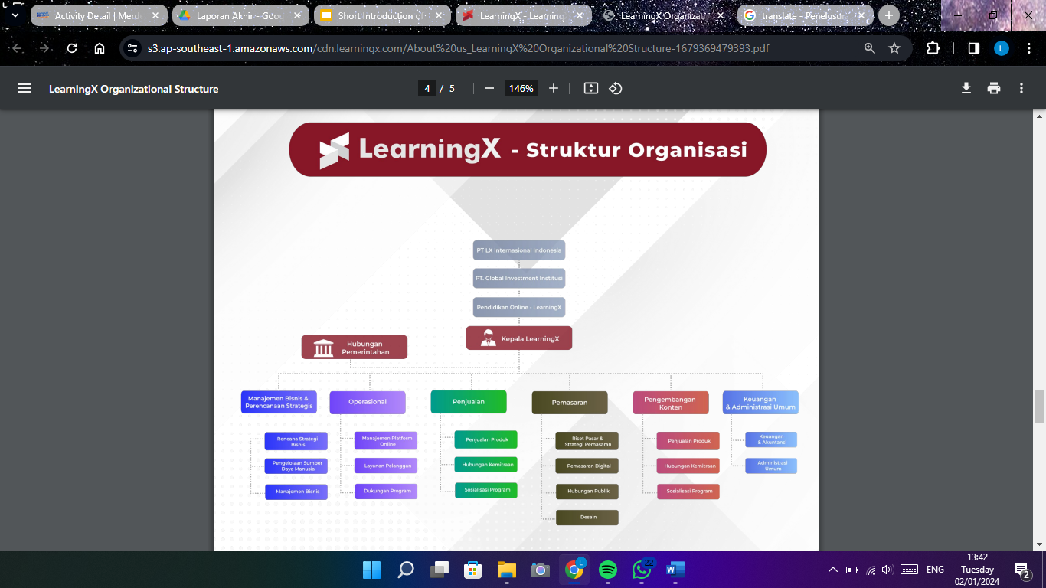

Gambar II. Struktur Organisasi

Sumber : Penulis (LearningX.com)

Penulis berperan dalam proyek LearningX yaitu sebuah program Pendidikan teknologi berbasis online untuk meningkatkan kompetensi pembelajaran IT bagi siswa SD hingga perguruan tinggi di Indonesia. Metode pembelajaran yang memberikan kesempatan kepada siswa untuk mengembangkan keterampilan melalui kegiatan pemecahan masalah dan menghasilkan produk. Pada program ini penulis bertujuan untuk merancang dan membangun aplikasi perpustakaan untuk memperluas akses pembelajaran digital secara efektif.

## Lingkup Pekerjaan

Lingkup pekerjaan yang akan menjadi fokus dari program Pendidikan di PT. Global Invesment (LearningX), yang dirancang untuk pengembangan Fullstack Web Development di antaranya:

1. Penyelesaian Proyek Akhir (Capstone Project) Fullstack Website Development
2. Mengembangkan capstone project yang mencakup seluruh proses pembuatan aplikasi web dengan konsep fullstack, dari perancangan hingga implementasi.
3. Menerapkan pengetahuan dan keterampilan yang dipelajari dalam proyek nyata, mulai dari desain frontend, logika backend, hingga pengelolaan data.
4. Memberikan kesempatan kepada peserta untuk berlatih memecahkan masalah, berkolaborasi, dan menyusun dokumentasi proyek.
5. Pengembangan Website Bagian Frontend
6. Mempelajari dasar-dasar pengembangan frontend menggunakan HTML, CSS, dan JavaScript.
7. Menguasai konsep dasar dan lanjutan dalam desain antarmuka pengguna (UI) dan pengalaman pengguna (UX).
8. Membangun halaman-halaman interaktif dan responsif yang menarik dengan memperhatikan estetika dan fungsionalitas.
9. Melatih peserta dalam menggunakan libraries dan frameworks populer seperti Bootstrap atau Bulma CSS.
10. Perancangan Website Bagian Backend
11. Memahami dasar-dasar pemrograman backend menggunakan Python dengan framework Flask.
12. Mempelajari prinsip pengembangan API dan penerapan logika bisnis di bagian server.
13. Melatih peserta dalam pengelolaan server, autentikasi pengguna, dan pengamanan data.
14. Memberikan proyek-proyek praktis untuk memahami alur komunikasi data antara frontend dan backend.
15. Pembangunan Database Berbasis Cloud Menggunakan MongoDB
16. Mempelajari konsep-konsep database NoSQL dan penggunaannya dengan MongoDB.
17. Membangun dan mengelola database berbasis cloud yang efisien untuk aplikasi web.
18. Melatih peserta dalam membuat model database, melakukan operasi CRUD (Create, Read, Update, Delete), dan optimisasi kinerja.
19. Memberikan kesempatan peserta untuk mengintegrasikan database dengan aplikasi web dan memahami skenario penggunaan nyata.
20. Pengembangan Soft Skills
21. Menyediakan pembelajaran terkait keterampilan komunikasi, kolaborasi, dan problem-solving.
22. Mengembangkan kemampuan manajemen waktu, adaptabilitas, dan kecerdasan emosional yang diperlukan dalam lingkungan kerja.
23. Memberikan simulasi lingkungan kerja nyata di bidang IT, sehingga peserta mampu berkolaborasi dalam tim secara efektif.

Lingkup pekerjaan ini akan membantu peserta menguasai seluruh aspek teknis dan non-teknis yang diperlukan untuk menjadi profesional dalam Fullstack Web Development, serta membangun kesiapan peserta dalam memasuki dunia kerja di bidang teknologi.

## Deskripsi Pekerjaan

Secara garis besar, pekerjaan yang telah dilakukan dapat dibagi dalam beberapa tahap :

* 1. Eksplorasi, Tahap ini melibatkan penelitian awal terhadap kebutuhan fungsional dan teknis yang diperlukan dalam pembuatan aplikasi perpustakaan berbasis web. Pada tahap ini, pengembang mengevaluasi alat, teknologi, dan framework yang akan digunakan, seperti HTML, CSS, Bootstrap, Python, JavaScript, MongoDB, Vercel, dan Visual Studio Code. Eksplorasi ini juga mencakup pemahaman terhadap kebutuhan pengguna serta tren desain web yang dapat meningkatkan pengalaman pengguna.
  2. Pembangunan Perangkat Lunak

Tahap pembangunan perangkat lunak mencakup beberapa sub-tahapan lain di antaranya sebagai berikut :

* + - * 1. Analisis Kebutuhan

Pada tahap ini, pengembang melakukan analisis terhadap kebutuhan pengguna dan sistem. Ini meliputi identifikasi fitur utama aplikasi perpustakaan, seperti pencarian buku, manajemen anggota, pengelolaan transaksi peminjaman, dan pengaturan data. Hasil analisis kebutuhan ini digunakan untuk menyusun spesifikasi yang akan menjadi acuan dalam pengembangan aplikasi. Tools seperti MongoDB (untuk basis data) dan JavaScript (untuk interaktivitas) disertakan dalam rencana teknis ini.

* + - * 1. Perancangan Perangkat Lunak

Tahap perancangan melibatkan pembuatan rancangan dari aplikasi, termasuk perancangan antarmuka pengguna (UI/UX) dan struktur basis data. Pada tahap ini, pengembang merancang tampilan dan tata letak halaman menggunakan HTML, CSS, dan Bootstrap. Selain itu, perancangan juga melibatkan diagram alur dan struktur database yang akan diimplementasikan dengan MongoDB. Tujuannya adalah menghasilkan desain yang responsif, fungsional, dan mudah digunakan.

* + - * 1. Pembangunan Perangkat Lunak

Tahap ini adalah implementasi dari desain dan spesifikasi yang telah dibuat. Pengembang mulai menulis kode menggunakan berbagai teknologi seperti :

1. HTML dan CSS untuk struktur dan gaya halaman web.
2. Bootstrap untuk mempercepat proses styling dan membuat halaman responsif.
3. JavaScript untuk menambah interaktivitas pada halaman.
4. Python untuk logika backend (dengan framework Flask).
5. MongoDB untuk penyimpanan data yang fleksibel.
6. Vercel untuk deploy agar aplikasi dapat diakses oleh pengguna.
   * + - 1. Implementasi Perangkat Lunak

Setelah melakukan perancangan dan pembangunan, aplikasi siap untuk diimplementasikan. Implementasi mencakup instalasi aplikasi pada server, pengaturan database MongoDB, serta konfigurasi elemen-elemen yang diperlukan agar aplikasi dapat diakses secara online. Vercel atau server lainnya digunakan untuk host aplikasi sehingga dapat diakses pengguna. Setelah implementasi, pengembang juga memberikan dokumentasi dan pelatihan kepada pengguna atau administrator agar aplikasi dapat digunakan dengan maksimal.

* 1. Pelaporan Kegiatan

Tahap akhir dari proses ini adalah pelaporan. Pengembang menyusun laporan yang mencakup semua tahapan yang telah dilalui, dari eksplorasi hingga implementasi. Laporan ini meliputi deskripsi peralatan yang digunakan, langkah-langkah pembangunan perangkat lunak, hasil pengujian, serta hasil akhir dari implementasi aplikasi. Pelaporan bertujuan untuk mendokumentasikan proses pengembangan aplikasi, evaluasi keberhasilan, serta rekomendasi perbaikan di masa mendatang.

## Jadwal Kerja

Tabel II. Jadwal Kerja

|  |  |  |  |  |  |  |  |  |  |  |  |  |  |
| --- | --- | --- | --- | --- | --- | --- | --- | --- | --- | --- | --- | --- | --- |
| NO | URAIAN AKTIVITAS | September | Oktober | | | | November | | | | Desember | | |
| M4 | M1 | M2 | M3 | M4 | M1 | M2 | M3 | M4 | M1 | M2 | M3 |
| Persiapan | | | | | | | | | | | | | |
| 1 | Pendaftaran |  |  |  |  |  |  |  |  |  |  |  |  |
| 2 | Pembuatan Proposal |  |  |  |  |  |  |  |  |  |  |  |  |
| 3 | Persetujuan Proposal |  |  |  |  |  |  |  |  |  |  |  |  |
| 4 | Penentuan Pembimbing Internal |  |  |  |  |  |  |  |  |  |  |  |  |
| Tempat Kerja Praktek | | | | | | | | | | | | | |
| 5 | Survey Lokasi Kerja Praktek |  |  |  |  |  |  |  |  |  |  |  |  |
| 6 | Penetapan waktu kerja praktek dan penentuan pembimbing KP |  |  |  |  |  |  |  |  |  |  |  |  |
| Waktu Kerja Praktek | | | | | | | | | | | | | |
| 7 | Mempelajari Struktur Perusahaan |  |  |  |  |  |  |  |  |  |  |  |  |
| 8 | Pengumpulan Data |  |  |  |  |  |  |  |  |  |  |  |  |
| 9 | Analisis Data |  |  |  |  |  |  |  |  |  |  |  |  |
| 10 | Desain |  |  |  |  |  |  |  |  |  |  |  |  |
| 11 | Koding atau pembuatan model |  |  |  |  |  |  |  |  |  |  |  |  |
| 12 | Prototype |  |  |  |  |  |  |  |  |  |  |  |  |
| Menyusun Laporan | | | | | | | | | | | | | |
| 13 | Pemberkasan |  |  |  |  |  |  |  |  |  |  |  |  |
| 14 | Presentasi |  |  |  |  |  |  |  |  |  |  |  |  |
| 15 | Pelaporan |  |  |  |  |  |  |  |  |  |  |  |  |

# BAB III TEORI PENUNJANG KERJA PRAKTIK

## Teori Penunjang

Selama pelaksanaan kerja praktik di PT. Global Invesment Institusi (LearningX), saya menggunakan pengetahuan yang diperoleh selama masa pembelajaran Studi Independen dan perkuliahan dari kampus sebagai landasan teori Pembangunan aplikasi Sistem Informasi Perpustakaan berbasis web. Pengetahuan dan teori yang digunakan antara lain :

* + - 1. Teori Tentang Bahasa Pemrograman

Teori Bahasa Pemrograman berkaitan dengan pengenalan beberapa Bahasa pemrograman yang digunakan pada Pembangunan aplikasi berbasis web. Pada pembelajaran pembuatan aplikasi menggunakan HTML *(HyperText Markup Language)*, CSS *(Cascading Style Sheets),* Java Script dan Python dengan Framework Flask. Diperoleh pada pembelajaran Studi Independen Chapter 2.

* + - 1. Konsep NoSQL

Konsep No-SQL berkaitan dengan jenis basis data yang tidak memerlukan skema tabel tetap, memungkinkan data disimpan dalam berbagai format, seperti dokumen berbentuk dictionary. MongoDB Atlas, sebagai layanan cloud NoSQL, mendukung akses real-time, pencadangan otomatis, dan pemantauan data secara mudah. Dalam aplikasi perpustakaan, MongoDB dapat menyimpan informasi buku, transaksi peminjaman, dan data lain yang membutuhkan pembaruan cepat. Diperoleh pada pembelajaran Studi Independen Chapter 6.

* + - 1. Teori Rekayasa Perangkat Lunak

Rekayasa perangkat lunak berkaitan untuk mengaplikasikan prinsip-prinsip rekayasa untuk merancang, mengembangkan, memelihara, dan mengelola perangkat lunak secara sistematis. Tujuannya adalah menghasilkan perangkat lunak yang berkualitas tinggi, dapat diandalkan, dan memenuhi kebutuhan pengguna. Diperoleh pada mata kuliah TIF316.

* + - 1. Konsep Sistem Informasi

Teori Tentang Sistem informasi berkaitan dengan kombinasi dari teknologi informasi dan aktivitas manusia yang mendukung operasi, manajemen, dan pengambilan keputusan dalam organisasi. Dalam konteks perpustakaan, sistem informasi memungkinkan proses digitalisasi layanan, seperti pencarian buku, manajemen anggota, dan pencatatan transaksi. Sistem informasi perpustakaan berbasis web memungkinkan aksesibilitas data secara online, sehingga pengguna dapat mengakses layanan kapan saja dan di mana saja. Diperoleh pada mata kuliah TIF312 Sistem Informasi Manajemen.

## Peralatan Pembangunan Sistem Informasi Perpustakaan

Selama pelaksanaan kerja praktik di PT. Global Invesment Institusi, terdapat beberapa peralatan atau tools yang digunakan untuk mendukung kelancaran proses pengembangan aplikasi sistem informasi perpustakaan berbasis web. Tools tersebut berperan penting dalam memastikan setiap tahap pembangunan aplikasi berjalan secara efisien dan sesuai dengan kebutuhan.

1. **Software dan Tools**

*Software* atau perangkat lunak yang digunakan dalam Pembangunan aplikasi Sistem Informasi Perpustakaan ini antara lain :

1. HTML *(HyperText Markup Language)*

Hypertext Markup Language (HTML) merupakan implementasi dari konsep hypertext ke dokumen atau naskah, yang digunakan untuk membuat sebuah website. HTML dibuat oleh Tim Berners – Lee dan mengalami perkembangan sejak tahun 1990. Saat ini HTML menjadi standar internet yang dikendalikan dan didefinisikan penggunaanya oleh World Wide Web Consortium (W3C).

1. CSS *(Cascading Style Sheets)*

CSS (Cascading Style Sheet) adalah salah satu bahasa desain web (style sheet language) yang mengontrol format tampilan sebuah halaman web yang ditulis dengan menggunakan penanda(markup language. Biasanya CSS digunakan untuk mendesain sebuah halaman HTML dan XHTML, tetapi sekarang CSS bisa diaplikasikan untuk segala dokumen XML, termasuk SVG dan XUL bahkan ANDROID.

CSS dibuat untuk memisahkan konten utama dengan tampilan dokumen yang meliputi layout, warna dan font. Pemisahan ini dapat meningkatkan daya akses konten pada web, menyediakan lebih banyak fleksibilitas dan kontrol dalam spesifikasi dari sebuah karakteristik dari sebuah tampilan, memungkinkan untuk membagi halaman untuk sebuah formatting dan mengurangi kerumitan dalam penulisan kode dan struktur dari konten, contohnya teknik tableless pada desain web.

1. Bootstrap v5.0

Bootstrap merupakan sebuah framework CSS yang paling banyak diminati oleh para developer website. Class-class CSS dalam bootstrap sudah dibakukan sehingga pengerjaan sebuah project berbasis web menjadi semakin mudah dilakukan secara bersama-sama dalam sebuah tim. kita dengan mudah dapat mendesain tampilan website yang responsif dengan menggunakan bootstrap. responsif maksudnya adalah lebar halaman website akan disesuaikan secara otomatis berdasarkan perangkat yang digunakan untuk mengakses nya baik itu ketika diakses menggunakan PC laptop tablet ataupun smartphone sehingga website akan menyesuaikan dengan lebar perangkat yang digunakan pengunjung (Kaban, 2019).

Bootstrap memudahkan seorang developer web untuk membuat tampilan website tanpa harus membuatnya dari awal. Dengan dasar bootstrap menyediakan beberapa component yang siap pakai dengan cara menambahkan sebuah class di dalam tag HTML. Dengan begitu, untuk membuat tampilan website akan menjadi sangat cepat. Untuk dapat menggunakan bootstrap, setidaknya pengguna sudah bisa dasar HTML dan CSS.

1. Python *Versi* 3.12.3

Python adalah bahasa pemrograman yang sering digunakan dalam pengembangan backend aplikasi web. Dengan sintaks yang sederhana dan pustaka yang kaya, Python memungkinkan pengembang untuk membuat logika backend yang kuat dan aman. Dalam konteks aplikasi perpustakaan berbasis web, Python sering digunakan bersama dengan framework web seperti Flask atau Django untuk menangani permintaan pengguna, mengakses basis data, dan menjalankan logika bisnis. Python juga mendukung pengembangan aplikasi dengan integrasi basis data dan API eksternal.

1. Javascript

JavaScript (JS) sangat ringan, terinterpretasi, bahasa pemrograman dengan *first-class functions*. Umum dikenal sebagai bahasa *scripting* untuk halaman web, Banyak lingkungan non-browser juga menggunakan javascript, seperti node.js dan Apache CouchDB. JS merupakan *prototype-based*, *multi-paradigm*, bahasa scripting dinamis, mendukung *object-oriented*, diperlukan, dan *declarative* (*mis. functional programming*) *styles*. (developer.mozilla.org). (JavaScript, 2019)

JavaScript adalah bahasa pemrograman web yang bersifat Client Side Programming Language. Client Side Programming Language adalah tipe bahasa pemrograman yang pemrosesannya dilakukan oleh client. Aplikasi client yang dimaksud merujuk kepada web browser seperti Google Chrome dan Mozilla Firefox.

Bahasa pemrograman Client Side berbeda dengan bahasa pemrograman Server Side seperti PHP, dimana untuk server side seluruh kode program dijalankan di sisi server. Untuk menjalankan JavaScript, kita hanya membutuhkan aplikasi text editor dan web browser. JavaScript memiliki fitur: high-level programming language, client-side, loosely tiped dan berorientasi objek.

1. Flask

Flask adalah sebuah framework web ringan yang ditulis dalam Bahasa pemrograman Python. Diciptakan oleh Armin Ronacher, Flask dirancang untuk menjadi sederhana, fleksibel, dan mudah dipahami, memungkinkan pengembang untuk membuat aplikasi web dengan cepat dan efisien (). Berikut adalah beberapa fitur Flask :

* Routing URL: Flask memungkinkan pengembang untuk mendefinisikan URL yang mudah dibaca dan diakses.
* Sistem Template: Dengan Jinja2, Flask mendukung pembuatan halaman web dinamis yang mudah dikelola.
* Dukungan Middleware: Flask dapat diintegrasikan dengan middleware untuk menangani proses tertentu seperti logging dan keamanan.
* Pengujian Terintegrasi: Flask memiliki fitur bawaan untuk mendukung pengujian aplikasi secara langsung.

1. Visual Studio Code

Visual Studio Code adalah editor kode sumber yang populer di kalangan pengembang web. VS Code mendukung berbagai bahasa pemrograman dan menyediakan fitur yang mendukung produktivitas, seperti penyorotan sintaks, auto-completion, debugging, dan integrasi dengan Git. VS Code juga mendukung berbagai ekstensi yang dapat meningkatkan kemampuannya, seperti integrasi dengan database, tools linting, dan pengelolaan proyek berbasis framework tertentu. Dengan interface yang ringan dan kemampuan kustomisasi tinggi, VS Code merupakan alat yang ideal untuk pengembangan aplikasi berbasis web.

1. Github

Menurut Chacon dan Straub (2014), GitHub adalah salah satu platform populer yang mengintegrasikan sistem kontrol versi Git untuk mendukung pengelolaan dan pelacakan perubahan pada file kode sumber. GitHub memberikan fitur tambahan seperti pull request, issue tracking, wiki, dan code review untuk mempermudah proses pengembangan perangkat lunak secara kolaboratif. Berikut adalah fitur utama dari Github :

* Repository: tempat penyimpanan semua file proyek dan riwayat perubahan kode. Repository dapat bersifat publik (dapat diakses semua orang) atau privat (hanya bisa diakses oleh pengguna tertentu).
* Version Control: Dengan integrasi Git, GitHub memungkinkan pengembang untuk melacak setiap perubahan pada kode, mempermudah rollback ke versi sebelumnya jika diperlukan.
* Branching dan Merging: Fitur ini memungkinkan pengembang untuk membuat cabang (branch) baru dari kode utama untuk menambahkan fitur atau memperbaiki bug tanpa mengganggu kode utama (main atau master). Setelah selesai, branch dapat digabungkan kembali (merge) dengan kode utama.
* Pull Request dan Code Review: mekanisme untuk mengusulkan perubahan kode pada branch utama. Tim dapat melakukan tinjauan terhadap pull request untuk memastikan kode yang diusulkan memenuhi standar sebelum diintegrasikan.
* Collaboration Tools: GitHub menyediakan fitur seperti diskusi, wiki, dan pelacakan masalah (issue tracking) yang membantu dalam kolaborasi tim.
* Integrasi dengan Tools Lain: GitHub dapat diintegrasikan dengan berbagai alat seperti GitHub Actions untuk CI/CD, Slack untuk komunikasi, dan layanan cloud untuk deployment.

1. MongoDB

MongoDB adalah sistem manajemen basis data NoSQL yang menyimpan data dalam format JSON-like, yang dikenal dengan BSON (Binary JSON). Tidak seperti basis data relasional, MongoDB menyimpan data dalam bentuk dokumen, yang membuatnya lebih fleksibel dalam menangani perubahan struktur data. MongoDB sangat cocok untuk aplikasi web yang memerlukan skalabilitas tinggi dan seringkali digunakan untuk menyimpan data yang tidak terstruktur atau semi-terstruktur.

1. Vercel

Vercel adalah platform pengembangan aplikasi web yang memungkinkan pengguna untuk membuat, berbagi, dan meng-host aplikasi secara langsung dari browser. Platform ini mempermudah proses pengembangan dengan dasar dilengkapi dengan fitur kolaborasi, penulisan kode, serta preview aplikasi secara langsung. Vercel mendukung berbagai bahasa dan framework, termasuk HTML, CSS, JavaScript, dan Python.

1. Creately

Creately digunakan untuk membuat diagram teknis seperti use case diagram, activity diagram, dan class diagram. Dengan antarmuka yang intuitif dan pustaka simbol yang lengkap, Creately mendukung dokumentasi teknis dan visualisasi struktur sistem secara efisien (Creately, 2024).

1. Canva

Canva digunakan untuk mendesain elemen grafis seperti ikon, ilustrasi, dan visual pendukung pada antarmuka aplikasi. Dengan fitur drag-and-drop dan pustaka elemen desain yang luas, Canva mempermudah pembuatan desain yang menarik dan profesional tanpa memerlukan keahlian desain grafis yang mendalam (Canva, 2024).

1. Miro

Miro adalah alat kolaborasi berbasis papan tulis digital yang mendukung visualisasi alur kerja, mind mapping, dan brainstorming. Dalam pengembangan aplikasi, Miro membantu tim untuk memahami kebutuhan pengguna, merancang user flow, dan merencanakan struktur navigasi website secara interaktif (Miro, 2024).

1. Web Browser

Web browser adalah perangkat lunak atau aplikasi yang digunakan untuk mengakses, menampilkan, dan berinteraksi dengan berbagai informasi yang tersedia di internet. Informasi ini dapat berupa halaman web, gambar, video, atau dokumen lain yang di-host di server. Web browser bekerja dengan mengirimkan permintaan HTTP atau HTTPS ke server web, kemudian menerima dan menampilkan konten yang dikirimkan kembali oleh server dalam bentuk HTML, CSS, JavaScript, dan format lainnya. Jenis-jenis web browser diantaranya sebagai berikut :

* Google Chrome
* Mozila Firefox
* Microsoft Edge
* Internet Explorer

1. **Hardware**

*Hardware* atau perangkat keras yang digunakan dalam Pembangunan aplikasi Sistem Informasi Perpustakaan ini antara lain :

* 1. Laptop

Laptop merupakan perangkat utama yang digunakan untuk melakukan semua aktivitas pembangunan aplikasi, mulai dari penulisan kode, pengujian, hingga debugging. Laptop yang digunakan memiliki spesifikasi yang memadai untuk menjalankan perangkat lunak pengembangan seperti editor kode, server lokal, dan database.

* 1. Perangkat Penyimpanan Eksternal

Aplikasi pembukuan akan menggunakan penyimpanan untuk menyimpan data buku, anggota perpustakaan, dan riwayat transaksi.Perangkat penyimpanan dapat berupa hard disk server yang memiliki kapasitas yang cukup untuk mengakomodasi pertumbuhan data perpustakaan. (yazid, 2022)

1. **Unified Modelling Language (UML)**

Menurut Yanuardi dan Angga Aditya Permana (2019). UML (Unified Modeling Language) adalah bahasa pemodelan untuk sistem atau perangkat lunak yang berparadigma (berorientasi objek).” Pemodelan (modeling) sesungguhnya digunakan untuk penyederhanaan permasalahan-permasalahan yang kompleks sedemikian rupa sehingga lebih mudah dipelajari dan dipahami.

* + - 1. Usecase Diagram

Use case diagram adalah satu dari berbagai jenis diagram UML (Unified Modelling Language) yang menggambarkan hubungan interaksi antara sistem dan aktor. Use Case dapat mendeskripsikan tipe interaksi antara si pengguna sistem dengan sistemnya. (Witanto & Solihin, 2016)

Tabel III. Usecase Diagram

| **Simbol** | **Nama** | **Keterangan** |
| --- | --- | --- |
|  | *Actor* | Menspesifikasikan himpuan peran yang pengguna mainkan ketika  berinteraksi dengan use case |
|  | *Use Case* | Deskripsi dari urutan aksi-aksi yang ditampilkan sistem yang menghasilkan suatu hasil yang terukur bagi suatu actor |
|  | *Association* | Apa yang menghubungkan antara objek satu dengan objek lainnya. |
|  | *Extend* | Menspesifikasikan bahwa use case target memperluaa perilaku dari use case sumber pada suatu titik yang diberikan |
|  | *Generalization* | Hubungan dimana objek anak (*descendent*) berbagi perilaku dan struktur data dari objek yang ada di atasnya objek induk (*ancestor*). |
|  | *Include* | Menspesifikasikan bahwa use case sumber secara eksplisit. |

* + - 1. Activity Diagram

Activity diagram merupakan workflow (aliran kerja) atau aktivitas dari sebuah sistem atau proses bisnis atau menu yang ada pada perangkat lunak. Yang perlu diperhatikan di sini bahwa activity diagram menggambarkan aktivitas sistem bukan apa yang dilakukan aktor, jadi aktivitas yang dapat dilakukan oleh sistem.

Tabel III. Activity Diagram

| **Simbol** | **Nama** | **Keterangan** |
| --- | --- | --- |
|  | Status Awal | Aktivitas yang dilakukan sistem, aktivitas biasanya diawali dengan kata kerja |
|  | Aktivitas | Deskripsi dari urutan aksi-aksi yang ditampilkan sistem yang menghasilkan satu hasil yang terukur bagi suatu Actor |
|  | Percabangan | Asosiasi percabangan dimana jika ada pilihan aktivitas lebih dari satu |
|  | Penggabungan | Asosiasi penggabungan dimana lebih dari satu aktivitas digabungkan menjadi satu |
|  | Status Akhir | Status akhir yang dilakukan sistem, sebuah diagram aktivitas memiliki sebuah status akhir |

* + - 1. Class Diagram

Class Diagram adalah diagram struktural yang menggambarkan kelas-kelas dalam sistem, atribut dan metode mereka, serta hubungan antara kelas-kelas tersebut. Diagram ini memberikan representasi statis dari struktur sistem. Class Diagram digunakan untuk memodelkan struktur statis dari sistem, membantu dalam desain dan implementasi dengan mendefinisikan kelas-kelas dan hubungan mereka, serta memastikan bahwa semua entitas dan interaksi yang diperlukan telah diidentifikasi. Komponen utama dari class diagram diantaranya adalah :

* Kelas: Mewakili entitas dengan atribut dan metode.
* Atribut: Properti atau data yang dimiliki oleh kelas.
* Metode: Fungsi atau operasi yang dapat dilakukan oleh kelas.
* Asosiasi: Hubungan antara kelas, seperti generalisasi, agregasi, dan komposisi.

# BAB IV PELAKSANAAN KERJA PRAKTIK

## Input

Berdasarkan teori penunjang yang dipelajari selama pembelajaran Studi Independen dan pembelajaran dari kampus menjadi input yang sangat bermanfaat dalam pelaksanaan kerja praktik. Pembangunan aplikasi Sistem Informasi Perpustakaan ini memiliki beberapa input, diantaranya sebagai berikut :

Bagian Admin

Halaman Registrasi

Halaman untuk menampilkan form pendaftaran, sebelum melakukan login admin diharuskan memiliki akun terlebih dahulu dengan menginputkan *username*, nama lengkap, *password* dan konfirmasi *password* serta menginputkan *Admin key* yaitu “intel” yang sudah ditentukan khusus untuk pendaftaran admin

Halaman Login

Halaman untuk menampilkan form login, Admin diharuskan untuk login terlebih dahulu dengan memasukkan *username* dan *password* sebelum mengakses situs website. Jika Admin belum memiliki akun, maka perlu melakukan pendaftaran dengan membuat atau mendaftarkan akun agar dapat melakukan login.

* 1. Dashboard

Sebagai halaman yang akan muncul setelah Admin melakukan Login ketika pertama kali membuka atau mengakses situs website. Pada bagian Dashboard ini akan berisi daftar buku beserta informasi dan deskripsi singkat mengenai buku sama seperti halaman Beranda pada bagian *User*.

* 1. Menu Buku

Halaman yang berisi daftar buku dan terdapat Menu Tambah untuk menginputkan Judul, Genre, Tahun Terbit, Penulis, Stok Buku, cover dan Deskripsi singkat atau Sinopsis dari buku yang diinputkan. Selain Menu Tambah terdapat pula Menu Edit untuk mengubah informasi buku dan Hapus Buku untuk menghapus data buku pada setiap card daftar buku.

* 1. Menu Tambah Buku

Menu ini untuk menampilkan form input buku, admin diharuskan menginputkan judul buku, genre, tahun, penulis, stok, cover dan sinopsis buku sebagai informasi mengenai buku yang akan ditambahkan.

* 1. Menu Peminjaman Buku

Menu ini berisi daftar request peminjaman buku dari peminjam/*user*. Pada setiap daftar peminjaman terdapat tombol agar Admin bisa melakukan action untuk konfirmasi ke peminjam.

* 1. Halaman Konfirmasi Peminjaman Buku

Halaman ini berisi form informasi buku dan informasi peminjam buku yang berisi nama, Alamat, No. Handphone, Tanggal Pinjam, Tanggal Kembali, Catatan dan Action untuk konfirmasi ke peminjam yaitu “Diterima” untuk menerima peminjaman buku atau “Ditolak” untuk menolak peminjaman buku dengan dasar buku tidak tersedia.

* 1. Menu Pengembalian Buku

Menu ini dapat menampilkan daftar peminjaman buku *user* yang sudah diterima oleh Admin. Pada menu ini Admin dapat mengkonfirmasi buku yang sudah dikembalikan dan Admin dapat mengetahui berla lama buku telat dikembalikan beserta denda yang dikenakan kepada *user*.

* 1. Menu Pesan

Menu ini dapat menampilkan pertanyaan-pertanyaan atau kendala yang disampaikan oleh *user*/pengguna serta admin dapat mengkonfirmasi untuk setiap pesan dengan menekan tombol “Tandai telah dibaca”.

Bagian *User* (Pengguna)

1. Halaman Registrasi

Halaman untuk menampilkan form pendaftaran, sebelum melakukan login *user* diharuskan memiliki akun terlebih dahulu dengan menginputkan *username*, nama lengkap, *password* dan konfirmasi *password* untuk melakukan pendaftaran.

1. Halaman Login

Halaman untuk menampilkan form login, *user* diharuskan untuk login terlebih dahulu dengan menginputkan *username* dan *password* sebelum mengakses ke situs website. Jika *user* belum memiliki akun, *user* perlu melakukan pendaftaran dengan membuat atau mendaftarkan akun agar dapat melakukan login.

1. Menu Beranda

Sebagai halaman yang akan muncul setelah *user* melakukan Login ketika pertama kali membuka atau mengakses situs website. Pada bagian Menu Beranda ini akan berisi daftar buku dan deskripsi singkat mengenai buku serta terdapat tombol untuk melakukan peminjaman buku dan tombol untuk melihat informasi buku.

1. Menu Buku

Halaman yang berisi daftar buku beserta menu cari untuk mencari judul buku, genre, penulis atau tahun terbit buku serta terdapat tombol untuk melakukan peminjaman buku dan tombol untuk melihat informasi buku.

1. Menu Pinjam Buku

Menu untuk melakukan proses peminjaman buku dari perpustakaan. Pengguna dapat memilih buku yang akan dipinjam dengan mengisi form data diri yaitu Nama Lengkap, Alamat, No.Handphone, Tanggal Pinjam, Catatan serta tombol “Proses” untuk melakukan proses peminjaman.

1. Menu Deskripsi Buku

Halaman yang berbentuk pop up dan berisi mengenai informasi buku diantaranya cover buku, judul, genre, tahun, penulis, stok, dan sinopsis atau deskripsi singkat buku.

1. Menu Riwayat Peminjaman

Menu ini dapat menampilkan daftar riwayat peminjaman buku serta dapat menunjukkan status buku apakah buku yang kita pinjam masih dalam status “Pending” yang berarti proses peminjaman belum dikonfirmasi oleh Admin, “Diterima” berarti admin peminjaman buku atau “Ditolak ” berarti admin menolak peminjaman buku dengan dasar buku tidak tersedia. Selain itu, dapat menampilkan buku yang sudah dikembalikan beserta keterlambatan dan denda yang dikenakan.

1. Menu Tentang

Halaman yang berisi Tentang Kami, Tata Tertib Peminjaman Buku Online dan menampilkan fasilitas-fasilitas yang terdapat di Perpustakaan.

1. Menu Bantuan

Halaman yang berisi form yang dapat menghubungkan pengguna ke Admin dengan menginputkan nama, no. handphone dan pesan. Halaman ini dibuat sebagai salah satu cara pengguna untuk mengajukan pertanyaan atau pengaduan kepada Admin.

1. Menu Profil

Menu ini menampilkan foto profil *user*, nama lengkap, *username* dan deskripsi profil dari *user* serta terdapat tombol “Edit Profil” untuk mengedit profil *user* dan tombol “Logout” untuk keluar dari aplikasi.

1. Menu Edit Profil

Halaman ini berisi pop up yang dapat mengubah nama lengkap, foto profil, foto KTP, deskripsi profil, Alamat dan nomor handphone dari *user*. Selain itu, terdapat tombol “Close” untuk keluar dari pop up edit profil dan tombol “Simpan” untuk menyimpan perubahan.

1. **Analisis Kebutuhan *User* (Pengguna)**

Analisis kebutuhan *user* atau pengguna adalah yang melibatkan dengan orang yang akan menggunakan sistem yang akan dibangun. Terdapat 2 pengguna yaitu Admin dan *user* peminjam.

1. Yang dibutuhkan Admin untuk menjalankan sistem adalah sebagai berikut :
   1. Melakukan pendaftaran dan login ke halaman admin untuk mengakses Kelola buku perpustakaan.
   2. Menginputkan data buku.
   3. Mengkonfirmasi proses peminjaman buku.
   4. Mengkonfirmasi proses pengembalian buku.
2. Yang dibutuhkan *user* untuk menjalankan sistem adalah sebagai berikut :

Melakukan login ke halaman *user* sebagai peminjam.

Mencari buku yang akan dipinjam.

Menginputkan proses transaksi peminjaman buku.

Melihat informasi buku.

1. **Analisis Kebutuhan Perangkat Keras**

Perangkat keras yang digunakan untuk pembangunan aplikasi Sistem Informasi Perpustakaan berbasis web ini menggunakan laptop dan membutuhkan spesifikasi sebagai berikut.

Tabel IV. Kebutuhan Perangkat Keras

|  |  |  |
| --- | --- | --- |
| No | Item | Spesifikasi |
| 1 | Processor | Intel Core-i3 |
| 2 | Harddisk | 500 GB |
| 3 | Memory | 4 GB |
| 4 | Monitor | Resolusi 1366x768 |

1. **Analisis Kebutuhan Perangkat Lunak**

Perangkat lunak yang digunakan untuk pembangunan aplikasi Sistem Informasi Perpustakaan berbasis web ini adalah sebagai berikut.

Tabel IV. Kebutuhan Perangkat Lunak

|  |  |  |
| --- | --- | --- |
| No | Item | Spesifikasi |
| 1 | Sistem Operasi | Windows 11 Pro 64 bit |
| 2 | DBMS | MongoDB |
| 3 | Bahasa Pemrograman | HTML, CSS, Javascript, Python |
| 4 | Framework | Flask |
| 5 | Web Browser | Google Chrome |
| 6 | Code Editor | Visual Studio Code |
| 7 | Deploy | Vercel |

## Proses

Dalam pelaksanaan kerja praktik untuk melakukan Pembangunan aplikasi sistem informasi perpustakaan berbasis web yang diawali dengan pengenalan di tempat kerja praktik, selanjutnya terdapat beberapa tahap yaitu tahap eksplorasi, tahap Pembangunan perangkat lunak dan tahap pelaporan hasil kerja praktik.

### Eksplorasi

Eksplorasi merupakan langkah awal yang sangat penting dalam proses pengembangan aplikasi. Pada tahap ini, dilakukan pengumpulan informasi, analisis kebutuhan, dan studi teknologi untuk memahami permasalahan yang dihadapi pengguna perpustakaan serta menentukan solusi yang tepat. Eksplorasi bertujuan memberikan dasar yang kuat untuk semua tahapan berikutnya dalam pembangunan aplikasi sistem informasi perpustakaan berbasis web. Berikut adalah beberapa tahapan eksplorasi pada Pembangunan aplikasi sistem informasi perpustakaan yaitu sebagai berikut :

1. Pengumpulan Data dan Identifikasi Masalah

Pengumpulan data dilakukan untuk memahami kebutuhan perpustakaan serta permasalahan yang dihadapi dalam pengelolaan operasionalnya. Metode yang digunakan adalah Studi Literatur. Bahan yang dianalisis meliputi daftar buku dan transaksi peminjaman di perpustakaan. Analisis ini membantu memahami jenis data yang perlu dikelola oleh aplikasi.

1. Menganalisis Kebutuhan

Berdasarkan pengumpulan data, dilakukan analisis kebutuhan untuk mengidentifikasi fitur dan fungsi utama yang harus dimiliki aplikasi.Merancang Fitur Aplikasi. Analisis ini membantu dalam mengidentifikasi masalah atau hal-hal yang perlu diperbaiki dan ditingkatkan saat membangun aplikasi baru.

1. Perancangan Fitur Aplikasi

Berdasarkan analisis kebutuhan, dirancang fitur-fitur utama aplikasi, seperti manajemen data buku untuk menambah, mengedit, atau menghapus data buku, serta pencarian berdasarkan kriteria tertentu. Sistem juga mencakup manajemen pencatatan transaksi peminjaman dan pengembalian buku. Selain itu, aplikasi dilengkapi fitur pencarian buku online yang memungkinkan pengguna mencari ketersediaan buku dari perangkat pengguna.

1. Studi Teknologi dan Pemilihan Alat

Pada tahap ini dilakukan eksplorasi terhadap teknologi dan alat yang digunakan dalam pengembangan aplikasi. Untuk pengembangan antarmuka pengguna (frontend), menggunakan HTML, CSS, Bootstrap, dan JavaScript untuk menciptakan antarmuka yang responsif, menarik, dan interaktif. Backend aplikasi dikembangkan menggunakan Python dengan framework Flask atau Django, yang memungkinkan pengelolaan logika aplikasi dan integrasi dengan basis data MongoDB. MongoDB dipilih dengan dasar fleksibilitasnya sebagai basis data NoSQL yang mampu menyimpan informasi dalam format dokumen JSON, sesuai dengan kebutuhan pembaruan data secara real-time. Visual Studio Code digunakan sebagai code editor Pembangunan aplikasi, MongoDB Atlas untuk pengelolaan basis data cloud, dan Vercel sebagai platform untuk mendeploy aplikasi.

1. Rencana Pengembangan

Tahap eksplorasi ini memberikan dasar yang kuat untuk langkah-langkah pengembangan berikutnya. Tahapan tersebut meliputi analisis kebutuhan lebih mendalam, perancangan sistem secara detail, implementasi fitur berdasarkan desain yang telah disusun, pengujian untuk memastikan sistem bekerja sesuai spesifikasi, dan akhirnya implementasi aplikasi ke dalam operasional perpustakaan.

Tahap eksplorasi yang dilakukan memberikan dasar yang kuat untuk proses pengembangan aplikasi. Dengan memahami kebutuhan pengguna secara rinci dan memilih teknologi yang sesuai, diharapkan aplikasi sistem informasi perpustakaan ini dapat meningkatkan efisiensi operasional dan memberikan kemudahan akses bagi pengguna perpustakaan.

### Pembangunan Perangkat Lunak

Pembangunan perangkat lunak pada aplikasi sistem informasi perpustakaan ini melalui beberapa tahapan yaitu sebagai berikut :

1. Analisis Kebutuhan

Pada tahap analisis kebutuhan, dilakukan identifikasi mendalam terhadap kebutuhan fungsional dan non-fungsional dari sistem informasi perpustakaan berbasis web. Kebutuhan fungsional mencakup fitur utama seperti manajemen data buku, dan transaksi peminjaman. Kebutuhan non-fungsional meliputi responsivitas antarmuka,

Analisis Kebutuhan Fungsional

Analisis kebutuhan fungsional adalah proses untuk mengidentifikasi dan mendefinisikan fitur atau fungsi utama yang harus dimiliki oleh suatu sistem agar dapat memenuhi tujuan pengguna dan kebutuhan bisnis. Kebutuhan fungsional ini menggambarkan apa yang harus dilakukan oleh sistem secara spesifik.

Analisis Kebutuhan Non Fungsional

Analisis kebutuhan non-fungsional adalah proses untuk menentukan spesifikasi kebutuhan sistem secara detail. Spesifikasi ini mencakup elemen-elemen atau komponen-komponen yang diperlukan untuk membangun dan mengimplementasikan sistem tersebut. Analisis ini juga mencakup penentuan kebutuhan masukan yang harus disediakan oleh sistem, keluaran yang diharapkan dari sistem, serta proses yang diperlukan untuk mengolah masukan menjadi keluaran yang diinginkan.

1. Perancangan Sistem

Adapun perancangan sistem dari Pembangunan aplikasi sistem informasi perpustakaan adalah sebagai berikut :

1. Usecase Diagram

Use case adalah komponen gambaran fungsional dalam sebuah sistem. Sehingga konsumen maupun pembuat saling mengenal dan mengerti mengenai alur sistem yang akan dibuat.

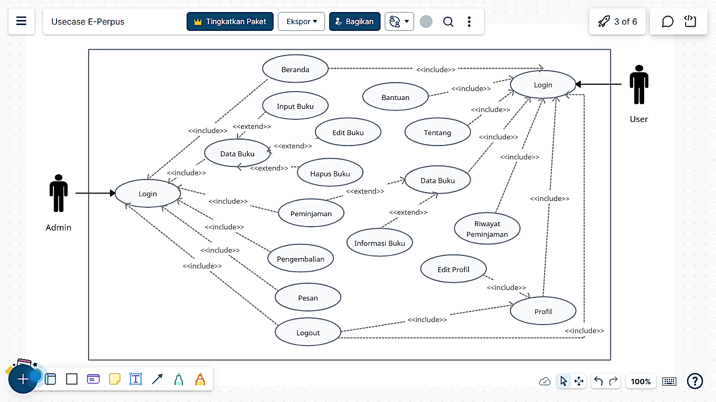

Gambar IV. Usecase Diagram

Sumber : Penulis (Creately)

1. Activity Diagram

Berikut ini merupakan activity diagram pada pembangunan aplikasi sistem informasi perpustakaan yang meliputi activity diagram pendaftaran, login, data buku admin, peminjaman admin, pengembalian admin, pesan, data buku *user*, peminjaman *user*, tentang, bantuan, Riwayat peminjaman, profil dan logout.

1. Pendaftaran

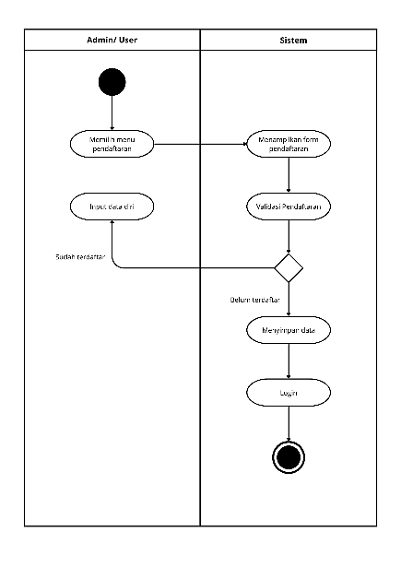

Gambar IV. Diagram Pendaftaran

Sumber : Penulis (Canva)

Pada activity diagram pendaftaran dimulai dengan admin/*user* membuka aplikasi lalu sistem akan menampilkan menu pendaftaran. Selanjutnya admin/*user* diharuskan menginput data diri pada form pendaftaran maka sistem akan memvalidasi apakah input yang kita masukkan benar atau salah. Jika input salah maka sistem akan mengembalikan admin/*user* ke menu penginputan data diri, jika input benar maka sistem akan menyimpan data pendaftaran lalu menampilkan halaman login,

1. Login

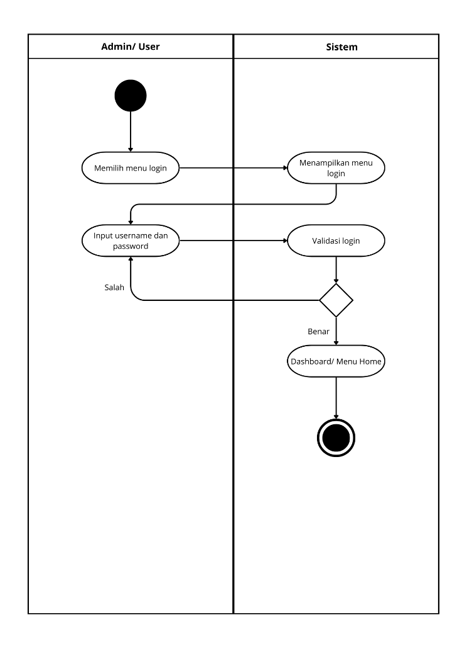

Gambar IV. Activity Diagram Login

Sumber : Penulis (Canva)

Pada activity diagram login admin/*user* dimulai dengan membuka aplikasi lalu sistem akan menampilkan menu login. Selanjutnya admin/*user* diharuskan menginput *username* dan *password* pada halamn login maka sistem akan memvalidasi apakah input yang kita masukkan benar atau salah. Jika input salah maka sistem akan mengembalikan admin/*user* ke menu penginputan *username* dan *password*, jika input benar maka sistem akan menampilkan halaman Dashboard atau Menu Beranda.

1. Data Buku Admin

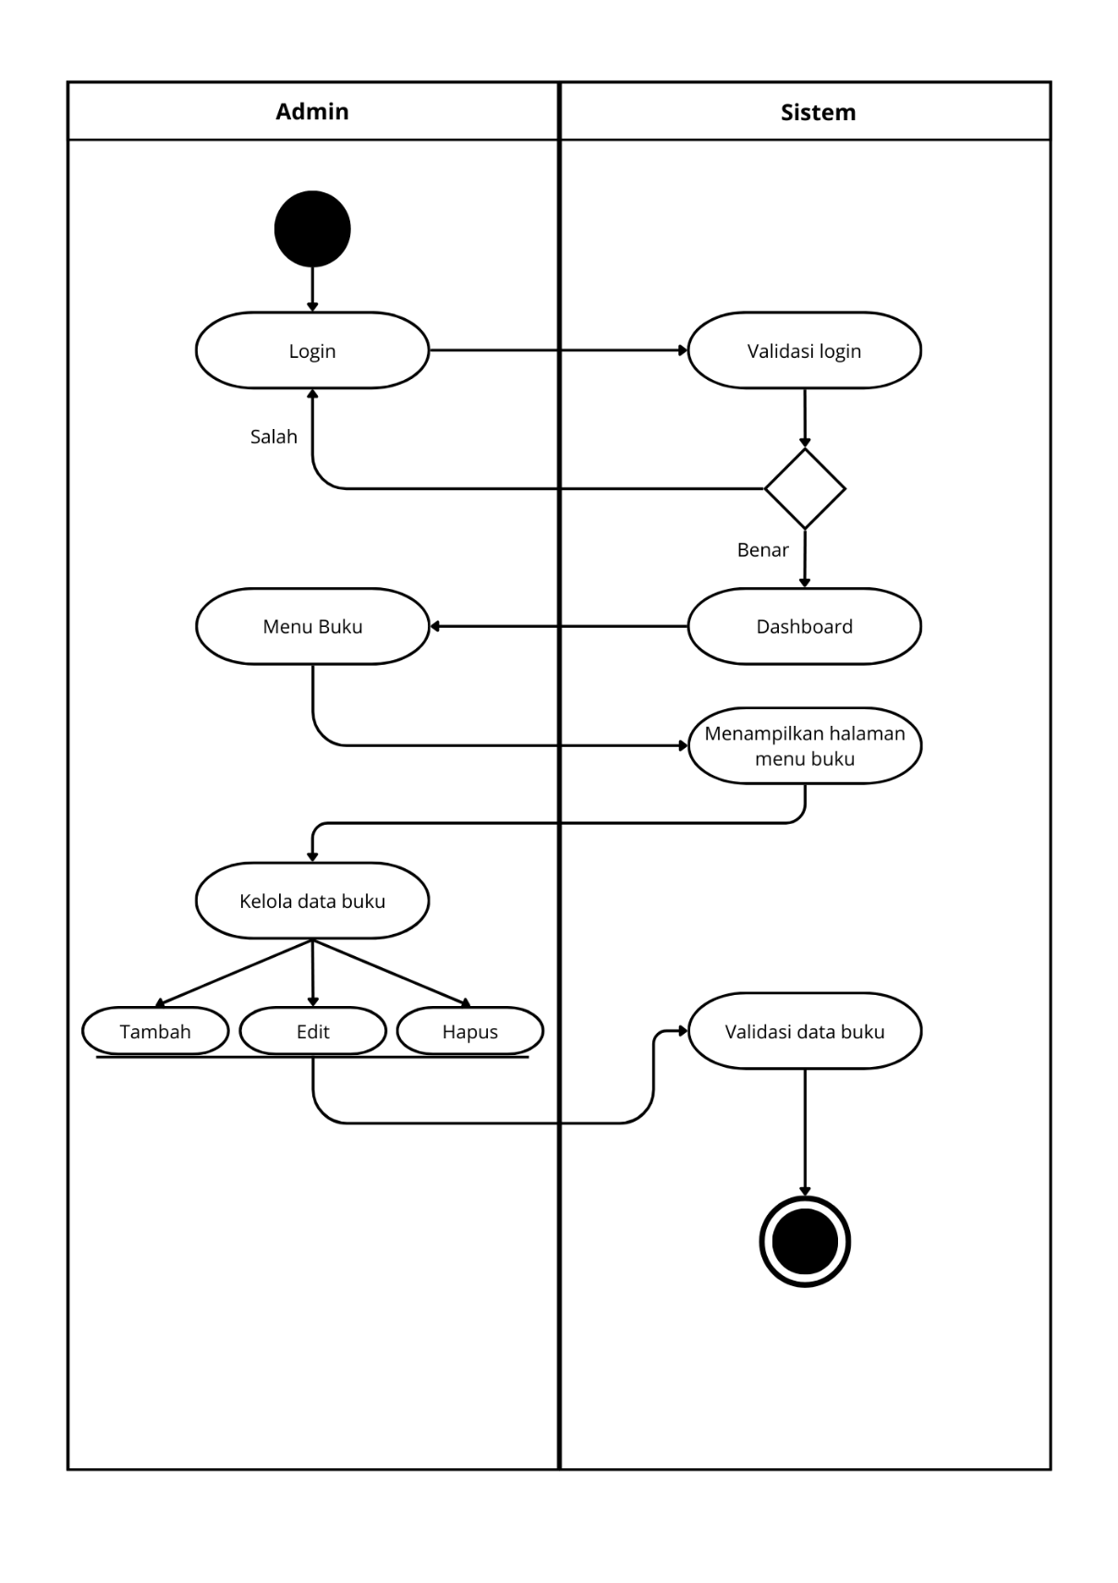

Gambar IV. Activity Diagram Data Buku Admin

Sumber : Penulis (Canva)

Pada activity diagram buku admin dimulai dengan admin melakukan login dengan menginput *username* dan *password* pada halamn login maka sistem akan memvalidasi apakah input yang kita masukkan benar atau salah. Jika input salah maka sistem akan mengembalikan admin/*user* ke menu penginputan *username* dan *password*, jika input benar maka sistem akan menampilkan halaman Dashboard. Pada halaman dashboard admin memilih Menu Buku maka sistem akan menampilkan halaman Menu Buku. Setelah itu, admin dapat mengelola buku dengan memilih apakah akan menambakan, mengedit atau menghapus buku, setelah admin memilih maka sistem akan memvalidasi dan memperbaharui data buku.

1. peminjaman admin

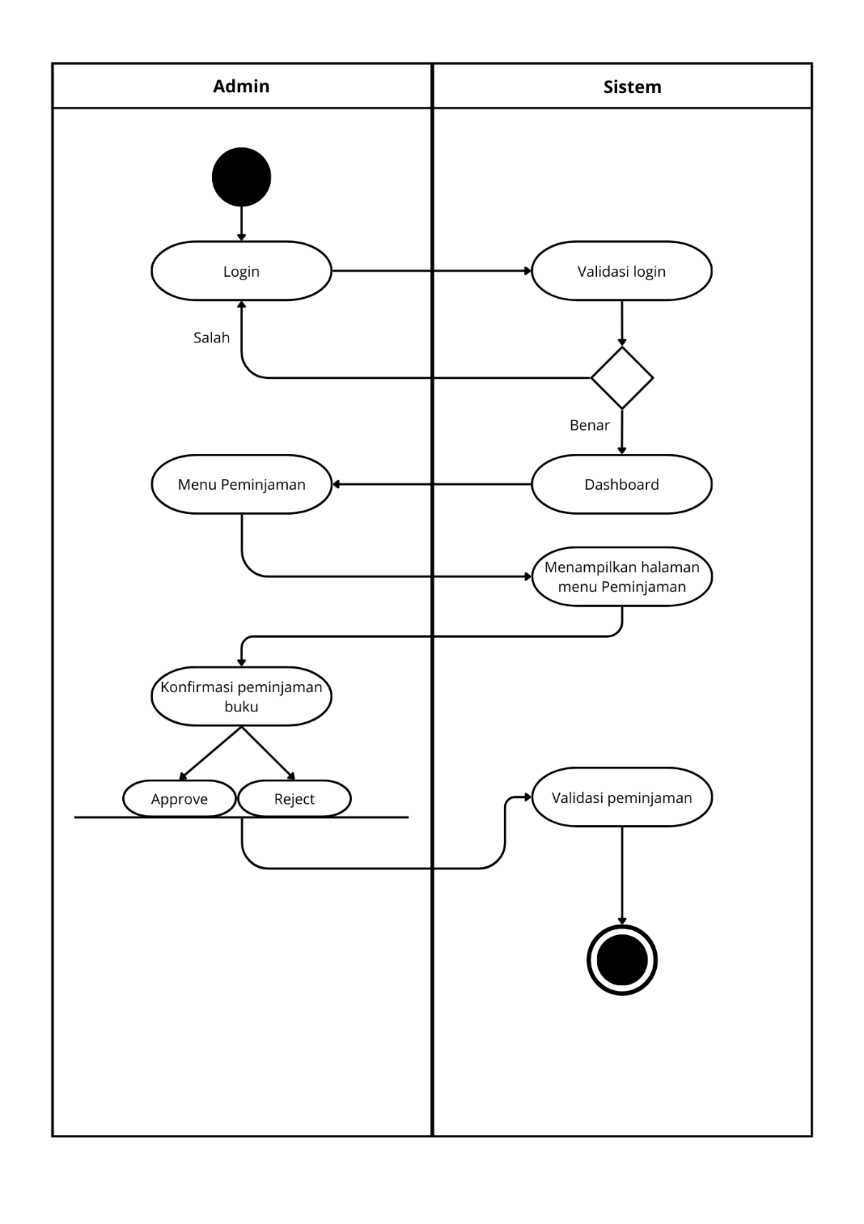

Gambar IV. Activity Diagram Peminjaman Admin

Sumber : Penulis (Canva)

Pada activity diagram peminjaman admin dimulai dengan admin melakukan login dengan menginput *username* dan *password* pada halamn login maka sistem akan memvalidasi apakah input yang kita masukkan benar atau salah. Jika input salah maka sistem akan mengembalikan admin/*user* ke menu penginputan *username* dan *password*, jika input benar maka sistem akan menampilkan halaman Dashboard. Pada halaman dashboard admin memilih Menu Peminjaman maka sistem akan menampilkan halaman Menu Peminjaman. Setelah itu, admin dapat mengkonfirmasi peminjaman buku yang diajukan oleh *user* dengan memilih apakah proses peminjaman akan diterima atau ditolak dengan dasar bulu tidak tersedia, setelah admin memilih maka sistem akan memvalidasi proses peminjaman.

1. pengembalian admin

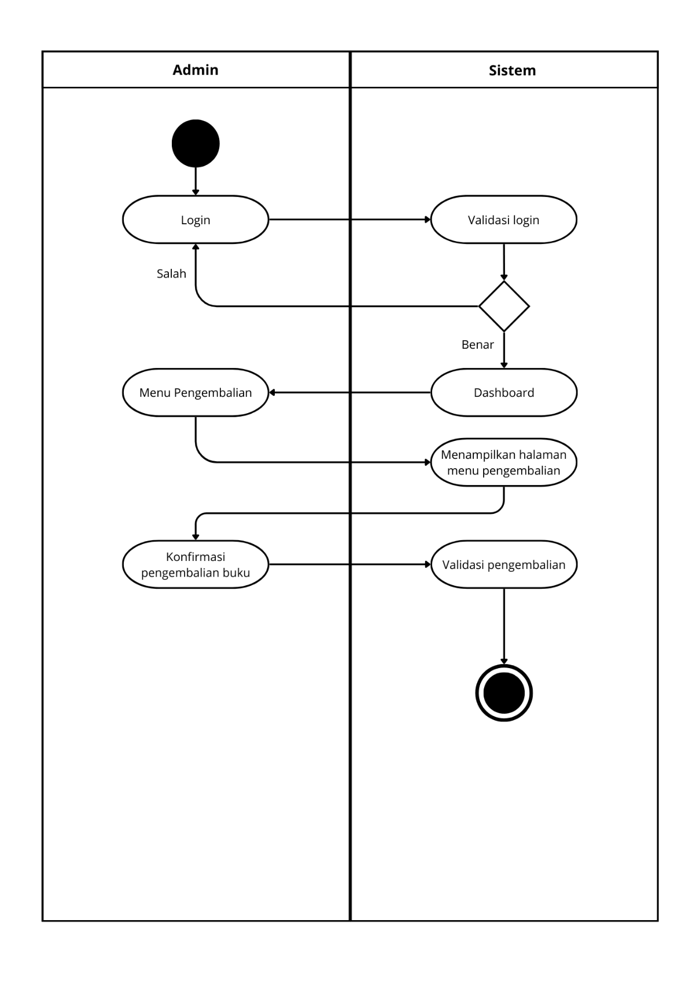

Gambar IV. Activity Diagram Pengembalian Admin

Sumber : Penulis (Canva)

Pada activity diagram peminjaman admin dimulai dengan admin melakukan login dengan menginput *username* dan *password* pada halamn login maka sistem akan memvalidasi apakah input yang kita masukkan benar atau salah. Jika input salah maka sistem akan mengembalikan admin/*user* ke menu penginputan *username* dan *password*, jika input benar maka sistem akan menampilkan halaman Dashboard. Pada halaman dashboard admin memilih Menu Pengembalian maka sistem akan menampilkan halaman Menu Pengembalian. Setelah itu, admin dapat mengkonfirmasi pengembalian buku yang sudah dikembalikan oleh *user*, setelah admin mengkonfirmasi maka sistem akan memvalidasi proses pengembalian.

1. Pesan

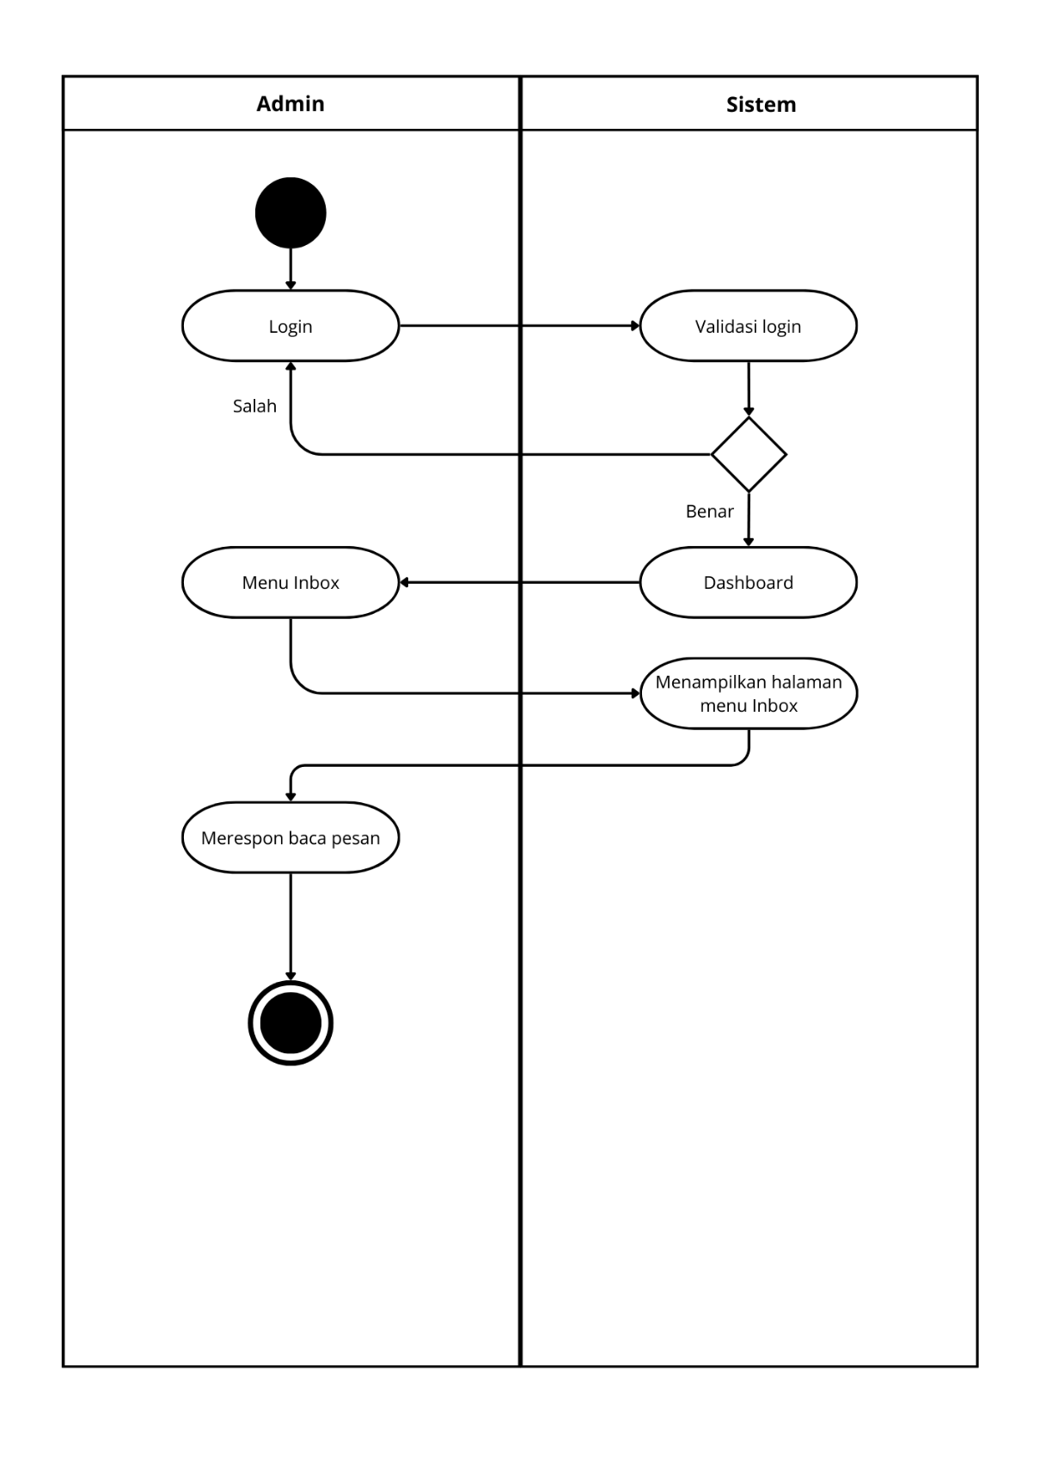

Gambar IV. Activity Diagram Pesan

Sumber : Penulis (Canva)

Pada activity diagram peminjaman admin dimulai dengan admin melakukan login dengan menginput *username* dan *password* pada halamn login maka sistem akan memvalidasi apakah input yang kita masukkan benar atau salah. Jika input salah maka sistem akan mengembalikan admin/*user* ke menu penginputan *username* dan *password*, jika input benar maka sistem akan menampilkan halaman Dashboard. Pada halaman dashboard admin memilih Menu Pesan maka sistem akan menampilkan halaman Menu Pesan. Setelah itu, admin dapat mengkonfirmasi pesan dari *user* dengan status “Pesan sudah dicaba”.

1. data buku *user*

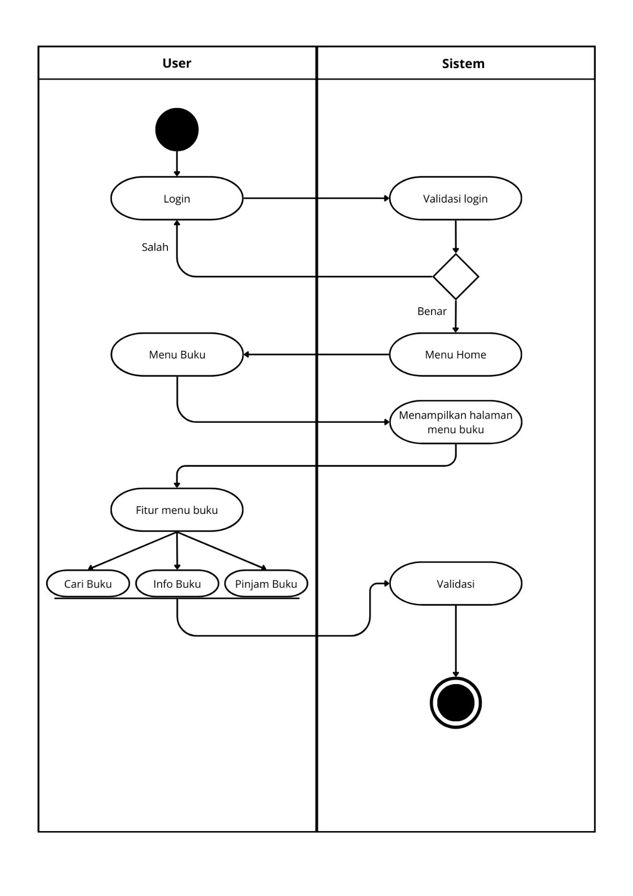

Gambar IV. Activity Diagram Data Buku User

Sumber : Penulis (Canva)

Pada activity diagram data buku *user* dimulai dengan *user* melakukan login dengan menginput *username* dan *password* pada halamn login maka sistem akan memvalidasi apakah input yang kita masukkan benar atau salah. Jika input salah maka sistem akan mengembalikan *user* ke menu penginputan *username* dan *password*, jika input benar maka sistem akan menampilkan halaman Menu Beranda. Pada halaman Beranda *user* memilih Menu Buku maka sistem akan menampilkan halaman Menu Buku. Setelah itu, *user* dapat memilih fitur untuk mencari buku, melihat informasi buku atau meminjam buku, setelah *user* memilih maka sistem akan memvalidasi.

1. peminjaman *user*

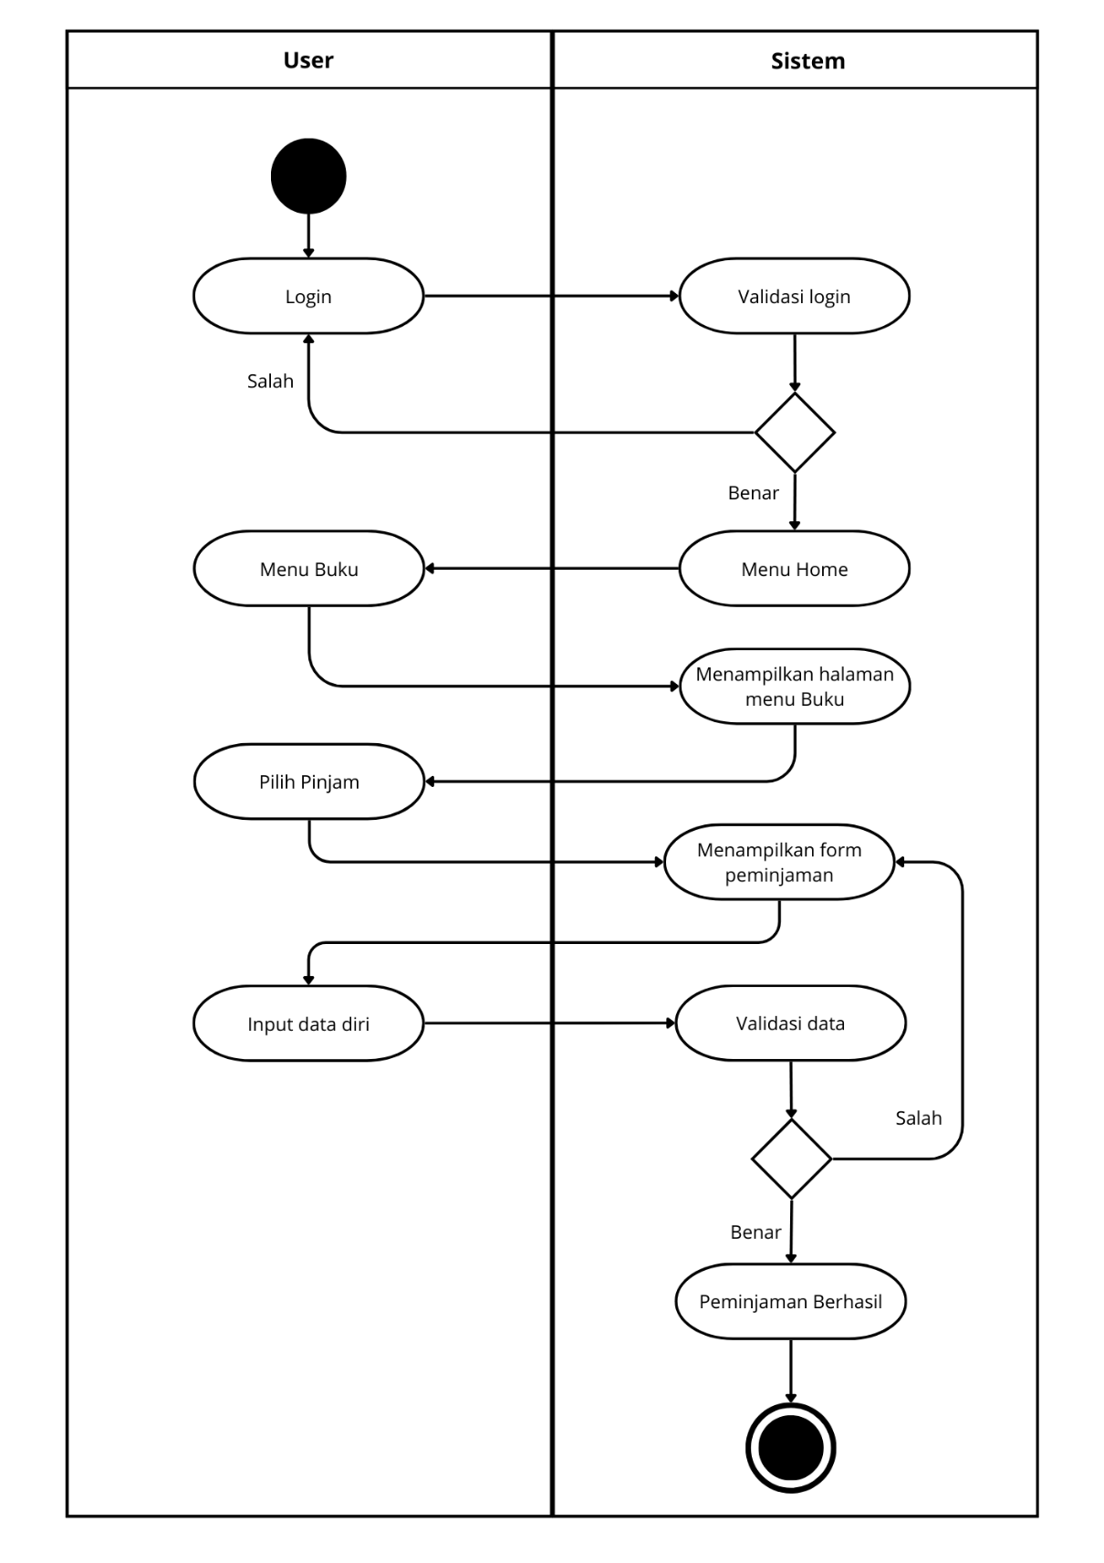

Gambar IV. Activity Diagram Peminjaman User

Sumber : Penulis (Canva)

Pada activity diagram peminjaman *user* dimulai dengan *user* melakukan login dengan menginput *username* dan *password* pada halamn login maka sistem akan memvalidasi apakah input yang kita masukkan benar atau salah. Jika input salah maka sistem akan mengembalikan *user* ke menu penginputan *username* dan *password*, jika input benar maka sistem akan menampilkan halaman Menu Beranda. Pada halaman Beranda *user* memilih Menu Buku maka sistem akan menampilkan halaman Menu Buku. Setelah itu, *user* dapat memilih fitur pinjam maka sistem akan menampilkan form peminjaman, Setelah itu *user* menginputkan data diri maka sistem akan memvalidasi apakah input yang dimasukkan benar atau salah. Jika input salah maka sistem akan mengembalikan *user* ke form peminjaman, jika input benar maka sistem akan memproses peminjaman.

1. Tentang

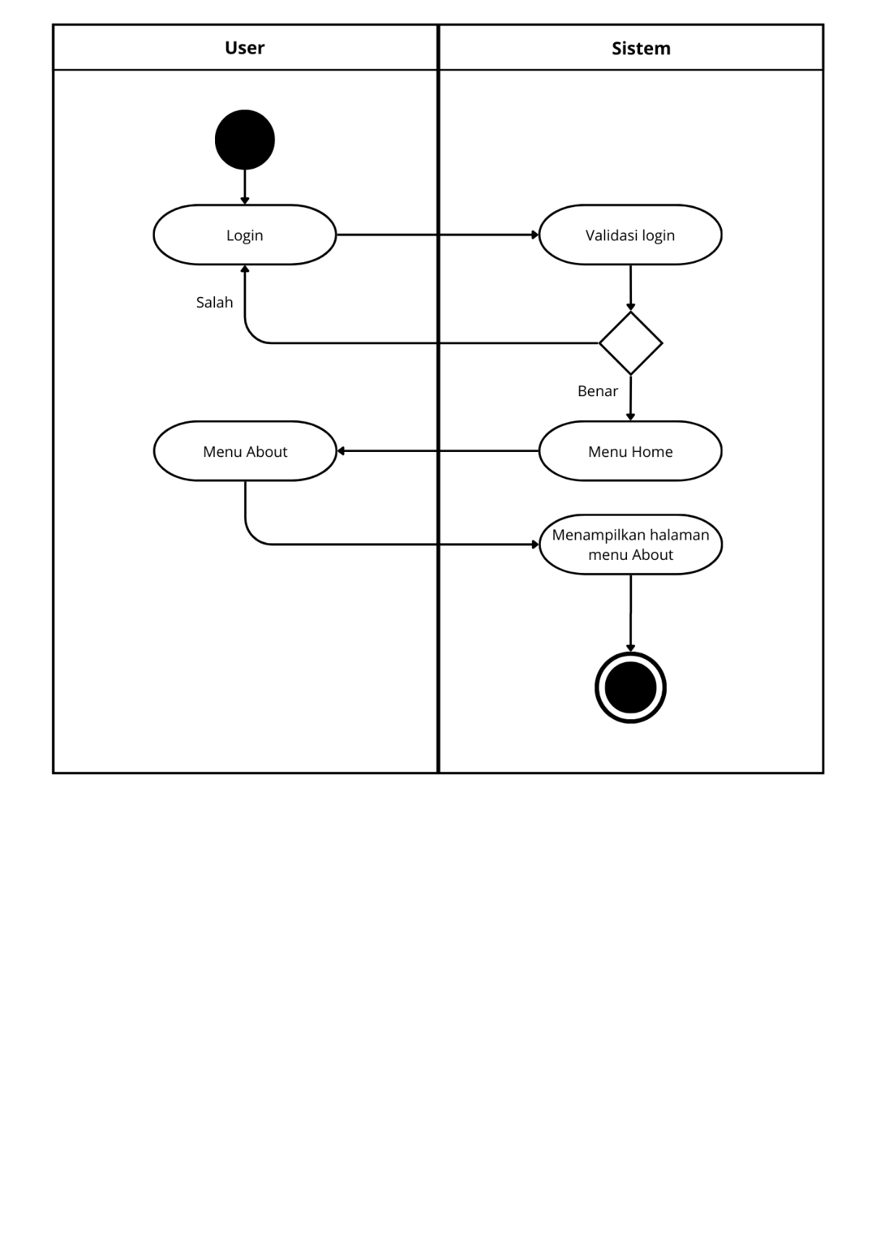

Gambar IV. Activity Diagram Tentang

Sumber : Penulis (Canva)

Pada activity diagram tentang dimulai dengan *user* melakukan login dengan menginput *username* dan *password* pada halamn login maka sistem akan memvalidasi apakah input yang kita masukkan benar atau salah. Jika input salah maka sistem akan mengembalikan *user* ke menu penginputan *username* dan *password*, jika input benar maka sistem akan menampilkan halaman Menu Beranda. Pada halaman Beranda *user* memilih Menu Tentang maka sistem akan menampilkan halaman Menu Tentang.

1. Bantuan

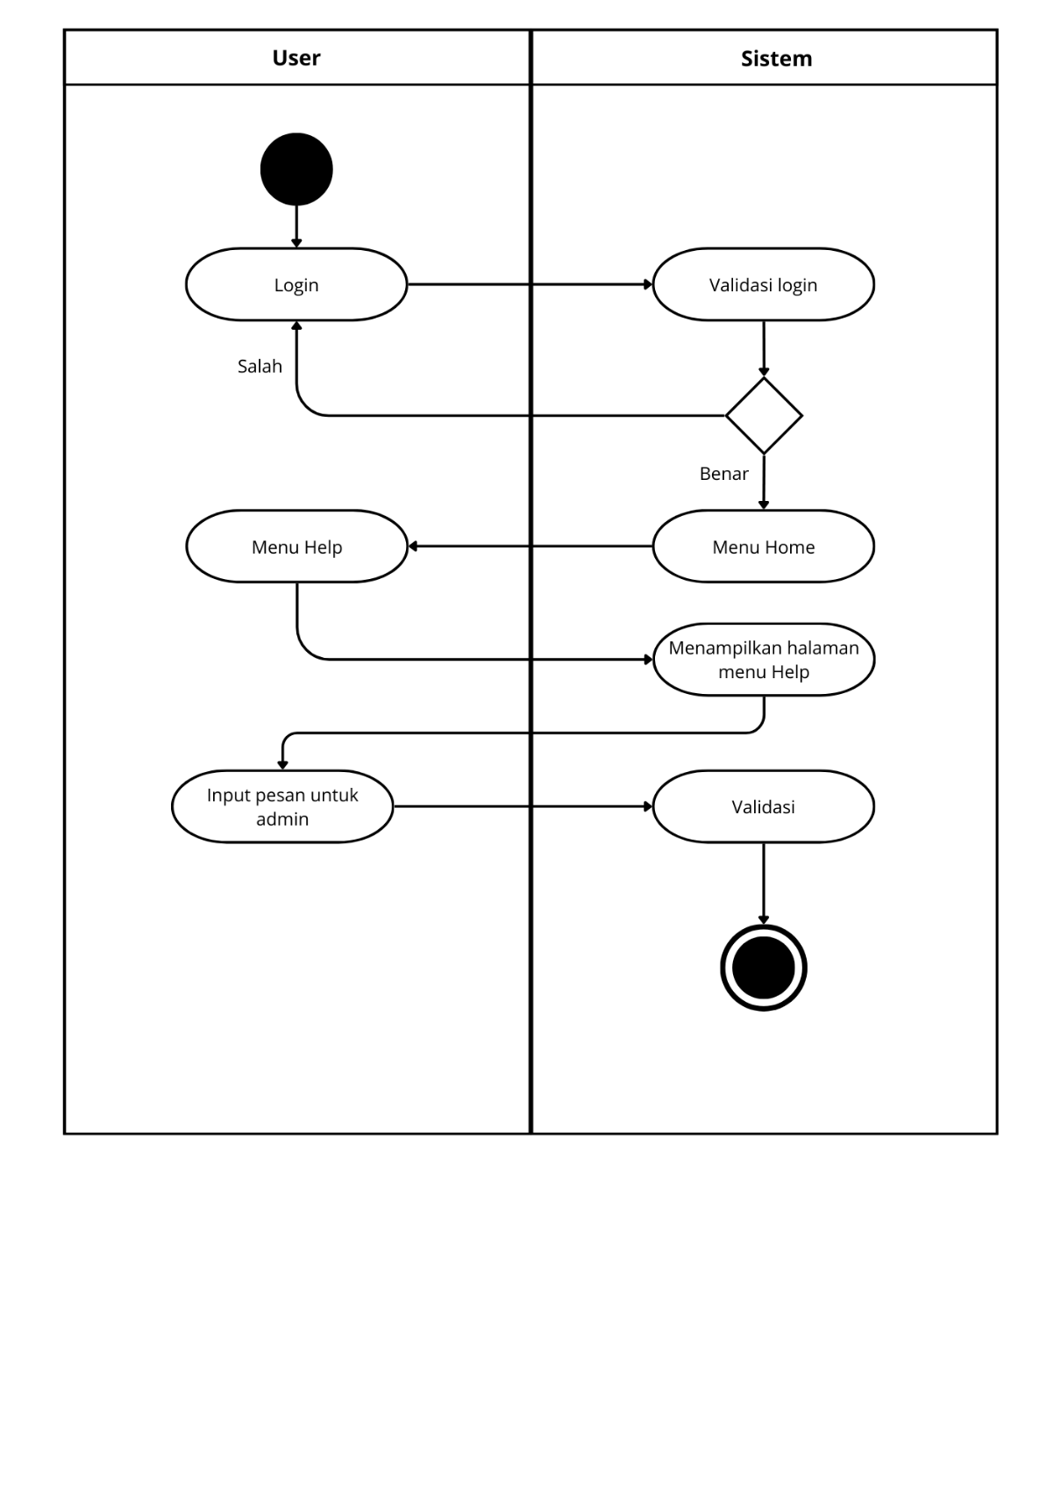

Gambar IV. Activity Diagram Bantuan

Sumber : Penulis (Canva)

Pada activity diagram bantuan dimulai dengan *user* melakukan login dengan menginput *username* dan *password* pada halamn login maka sistem akan memvalidasi apakah input yang kita masukkan benar atau salah. Jika input salah maka sistem akan mengembalikan *user* ke menu penginputan *username* dan *password*, jika input benar maka sistem akan menampilkan halaman Menu Beranda. Pada halaman Beranda *user* memilih Menu Bantuan maka sistem akan menampilkan halaman Menu Bantuan. Setelah itu, *user* menginputkan data diri dan pesan untuk admin lalu sistem akan memvalidasi.

1. Riwayat peminjaman

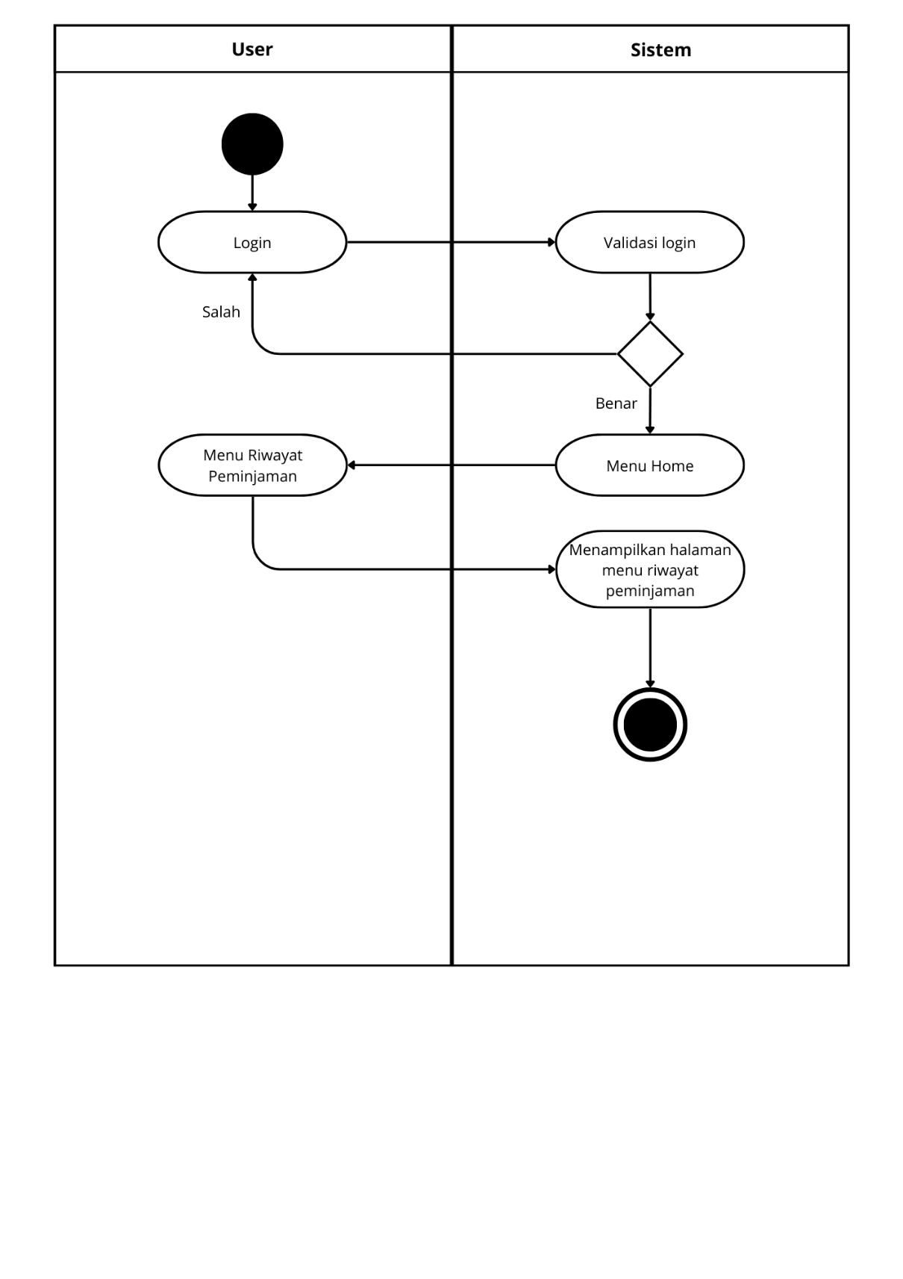

Gambar IV. Activity Diagram Riwayat Peminjaman

Sumber : Penulis (Canva)

Pada activity diagram Riwayat peminjaman dimulai dengan *user* melakukan login dengan menginput *username* dan *password* pada halamn login maka sistem akan memvalidasi apakah input yang kita masukkan benar atau salah. Jika input salah maka sistem akan mengembalikan *user* ke menu penginputan *username* dan *password*, jika input benar maka sistem akan menampilkan halaman Menu Beranda. Pada halaman Beranda *user* memilih Menu Riwayat Peminjaman maka sistem akan menampilkan halaman Menu Riwayat Peminjaman.

1. Profil

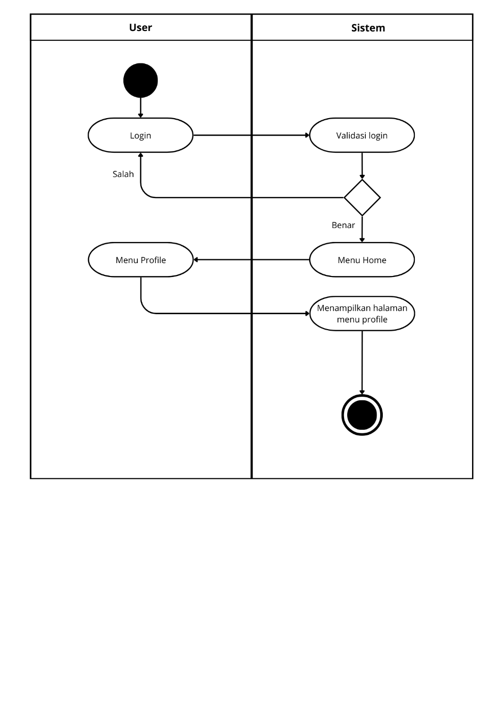

Gambar IV. Activity Diagram Profil

Sumber : Penulis (Canva)

Pada activity diagram profil dimulai dengan *user* melakukan login dengan menginput *username* dan *password* pada halamn login maka sistem akan memvalidasi apakah input yang kita masukkan benar atau salah. Jika input salah maka sistem akan mengembalikan *user* ke menu penginputan *username* dan *password*, jika input benar maka sistem akan menampilkan halaman Menu Beranda. Pada halaman Beranda *user* memilih Menu Profil maka sistem akan menampilkan halaman Menu Profil. Selanjutnya

1. Edit Profil

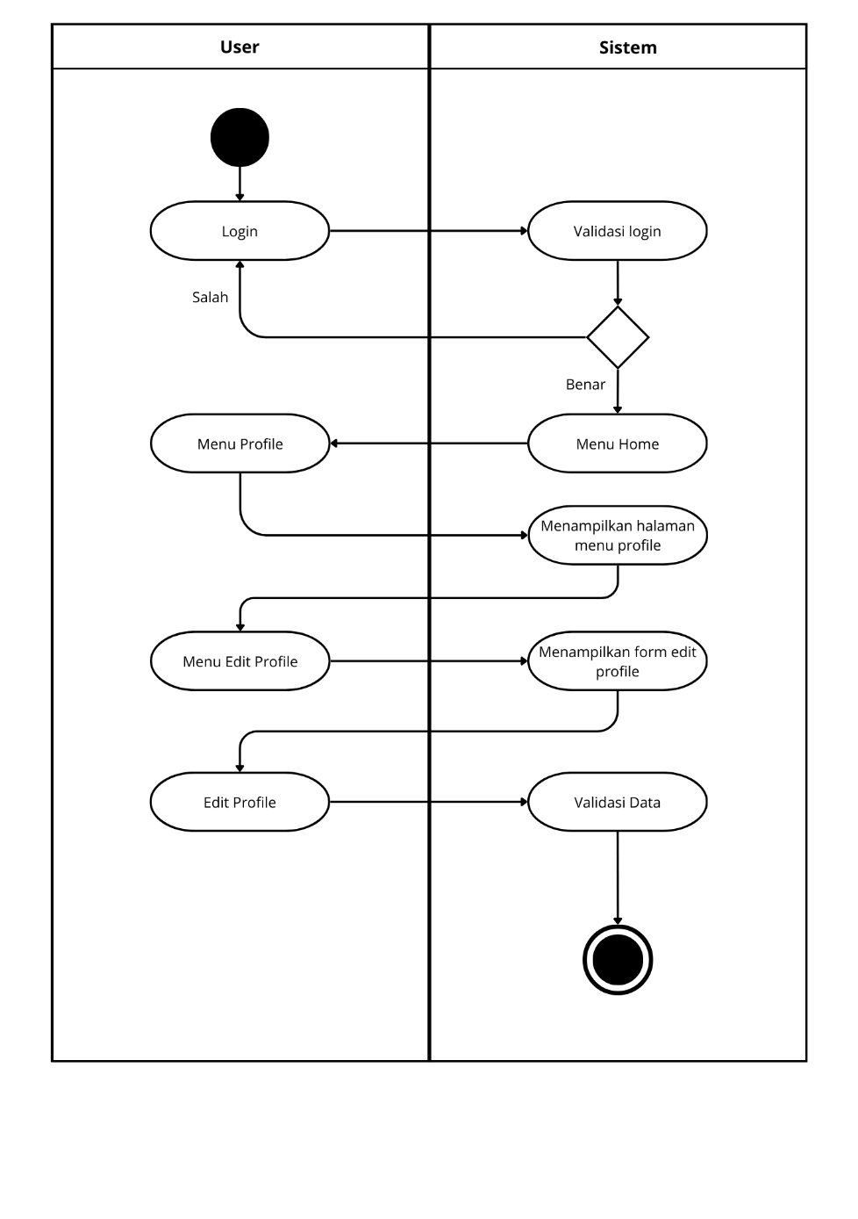

Gambar IV. Activity Diagram Edit Profil

Sumber : Penulis (Canva)

Pada activity diagram edit profil dimulai dengan *user* melakukan login dengan menginput *username* dan *password* pada halamn login maka sistem akan memvalidasi apakah input yang kita masukkan benar atau salah. Jika input salah maka sistem akan mengembalikan *user* ke menu penginputan *username* dan *password*, jika input benar maka sistem akan menampilkan halaman Menu Beranda. Pada halaman Beranda *user* memilih Menu Profil maka sistem akan menampilkan halaman Menu Profil. Selanjutnya *user* memilih Menu Edit Profil dan sistem akan menampilkan form edit profil lalu *user* melakukan edit untuk profil yang akan diubah maka sistem akan memvalidasi dan memperbaharui data.

1. Logout

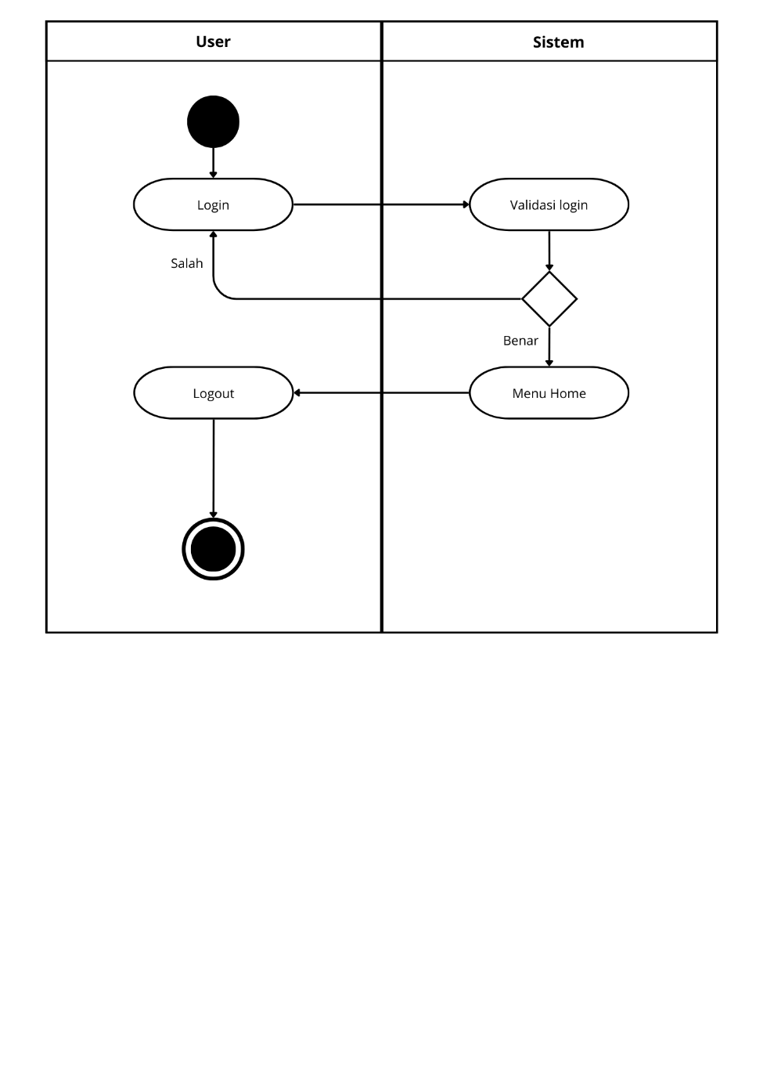

Gambar IV. Activity Diagram Logout

Sumber : Penulis (Canva)

Pada activity diagram logout dimulai dengan *user* melakukan login dengan menginput *username* dan *password* pada halamn login maka sistem akan memvalidasi apakah input yang kita masukkan benar atau salah. Jika input salah maka sistem akan mengembalikan *user* ke menu penginputan *username* dan *password*, jika input benar maka sistem akan menampilkan halaman Menu Beranda. Pada halaman Beranda *user* memilih logout

1. Class Diagram

Pada Pembangunan sistem informasi perpustakaan ini terdapat 5 buah tabel yang memiliki fungsi sebagai berikut :

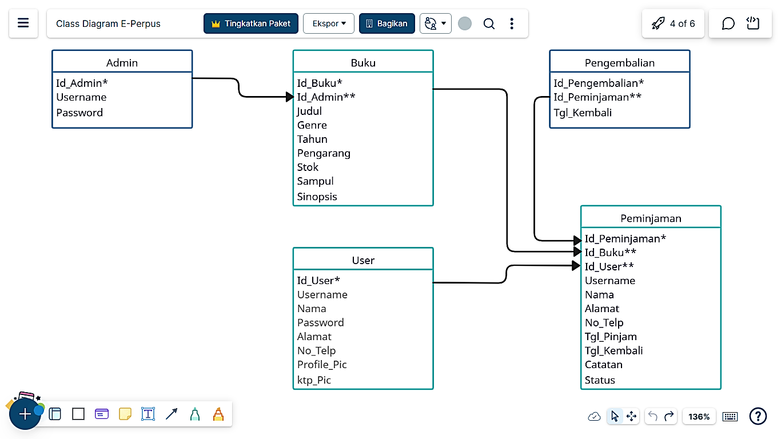

Gambar IV. Class Diagram

Sumber : Penulis (Creately)

1. Admin

Class ini menyajikan data admin yang bertanggung jawab dalam mengelola sistem perpustakaan, seperti menambahkan atau memperbarui data buku, dengan atribut sebagai berikut :

* + - * Id_Admin* : ID unik untuk setiap admin (Primary Key).
      * Username : Nama pengguna yang digunakan untuk login.
      * Password : Kata sandi untuk autentikasi admin.

1. Buku

Class ini menyajikan data buku yang tersedia di perpustakaan, dengan atribut sebagai berikut :

* Id_Buku* : ID unik untuk setiap buku (Primary Key).
* Id_Admin** : ID admin yang mengelola data buku (Foreign Key).
* Judul : Judul buku.
* Genre : Genre atau kategori buku.
* Tahun : Tahun terbit buku.
* Pengarang : Nama pengarang buku.
* Stok : Jumlah ketersediaan buku.
* Sampul : Gambar sampul buku.
* Sinopsis : Deskripsi singkat isi buku.

1. User

Class ini menyajikan data pengguna yang menggunakan layanan perpustakaan, dengan atribut sebagai berikut :

* Id_User* : ID unik untuk setiap pengguna (Primary Key).
* Username : Nama pengguna untuk login.
* Nama : Nama lengkap pengguna.
* Password : Kata sandi untuk autentikasi pengguna.
* Alamat : Alamat tempat tinggal pengguna.
* No_Telp : Nomor telepon pengguna.
* Profile_Pic : Foto profil pengguna.
* Ktp_Pic : Gambar atau foto KTP pengguna.

1. Peminjaman

Class ini menyajikan data peminjaman buku yang dilakukan oleh pengguna, dengan atribut sebagai berikut :

* Id_Peminjaman* : ID unik untuk setiap transaksi peminjaman (Primary Key).
* Id_Buku** : ID buku yang dipinjam (Foreign Key).
* Id_User** : ID pengguna yang meminjam buku (Foreign Key).
* Username : Nama pengguna yang meminjam buku.
* Nama : Nama lengkap pengguna yang meminjam.
* Alamat : Alamat pengguna yang meminjam.
* No_Telp : Nomor telepon pengguna yang meminjam.
* Tgl_Pinjam : Tanggal peminjaman buku.
* Tgl_Kembali : Tanggal pengembalian buku yang dijadwalkan.
* Catatan : Catatan tambahan terkait peminjaman.
* Status : Status peminjaman

1. Pengembalian

Class ini menyajikan data pengembalian buku oleh pengguna, dengan atribut sebagai berikut :

* Id_Pengembalian* : ID unik untuk setiap transaksi pengembalian (Primary Key).
* Id_Peminjaman** : ID peminjaman terkait yang dikembalikan (Foreign Key).
* Tgl_Kembali : Tanggal pengembalian buku.

1. Struktur Menu

Pada struktur menu sistem informasi perpustakaan ini dapat dilihat alur dari website yang akan dikembangkan yang terdapat 2 struktur menu yaitu unutk admin dan user. Berikut adalah penjabaran dari masing-masing bagian yang terdapat dalam struktur tersebut tersebut.

1. Bagian Admin

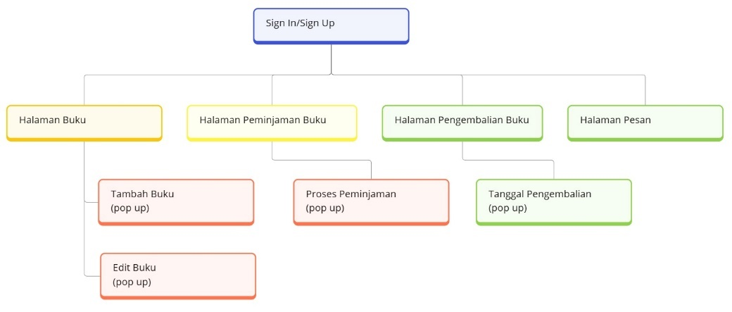

Gambar IV. Struktur Menu Bagian Admin

Sumber : Penulis (Miro)

* Sign In/ Sign Up : Halaman awal untuk masuk atau mendaftar ke dalam sistem. admin dapat melakukan Login ke sistem dengan memasukkan username dan password atau mendaftarkan akun baru dengan melengkapi informasi seperti nama lengkap, username, password dan Admin Key khusus admin.
* Halaman Buku : Halaman ini menampilkan daftar koleksi buku yang tersedia di perpustakaan. admin dapat menambahkan serta mengedit buku seperti cover, judul, genre, penulis, tahun terbit, dan stok.
* Tambah Buku (Pop-up) : Fitur untuk admin menambahkan buku baru ke dalam sistem melalui formulir pop-up.
* Edit Buku (Pop-up) : Fitur untuk admin memperbarui informasi buku yang sudah ada melalui formulir pop-up.
* Halaman Peminjaman Buku : Halaman ini memfasilitasi admin untuk melakukan konfirmasi proses peminjaman buku.
* Proses Peminjaman (Pop-up) : Formulir pop-up untuk mengkonfirmasi proses peminjaman buku yaitu dengan memberikan acion “DIterima” yang berarti proses peminjamna diterima atau “Ditolak” yang berarti proses peminjaman buku ditolak dengan dasar buku tidak tersedia.
* Halaman Pengembalian Buku : Halaman ini digunakan untuk mengelola pengembalian buku oleh admin. Informasi tanggal pengembalian dapat diakses dan diperbarui pada halaman ini.
* Tanggal Pengembalian (Pop-up): Formulir pop-up untuk menentukan atau mengonfirmasi tanggal pengembalian buku.
* Halaman Pesan : Halaman ini menghubungkan pengguna kepada admin. Fitur ini dapat melihat pesan dari user terkait pertanyaan, pengaduan atau memberikan umpan balik layanan.

1. Bagian *User* (Pengguna)

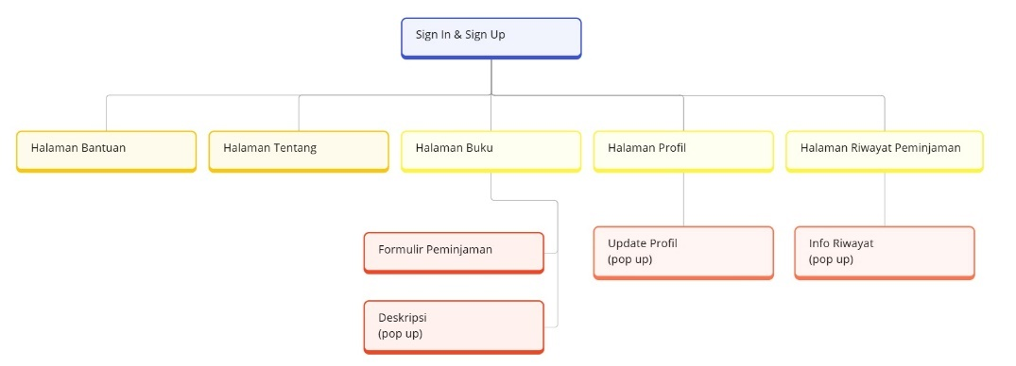

Gambar IV. Struktur Menu Bagian User

Sumber : Penulis (Miro)

* Sign In/ Sign Up : Halaman awal untuk masuk atau mendaftar ke dalam sistem. user dapat melakukan Login ke sistem dengan memasukkan username dan password atau mendaftarkan akun baru dengan melengkapi informasi seperti nama lengkap, username dan password.
* Halaman Bantuan : Halaman ini menghubungkan pengguna kepada admin. Fitur ini dapat digunakan untuk mengajukan pertanyaan, pengaduan atau memberikan umpan balik terkait layanan.
* Halaman Tentang : Halaman yang memberikan informasi terkait aplikasi, tata tertib peminjaman buku dan informasi fasilitas yang tersedia diperpustakaan.
* Halaman Buku : Halaman ini menampilkan daftar koleksi buku yang tersedia di perpustakaan. user dapat meminjam atau melihat informasi buku.
* Formulir Peminjaman : Formulir untuk pengguna melakukan proses peminjaman buku dengan memasukkan data diri user.
* Deskripsi (Pop-up): Menampilkan detail buku dalam format pop-up, seperti judul, penulis, genre, tahun dan sinopsis buku.
* Halaman Profil : Halaman tempat pengguna dapat melihat dan mengelola informasi pribadi mereka.
* Update Profil (Pop-up) : Formulir pop-up yang memungkinkan user memperbaharui data seperti nama, alamat, no. Handphone atau foto profil.
* Halaman Riwayat Peminjaman : Halaman yang menampilkan daftar riwayat peminjaman buku oleh user.
* Info Riwayat (Pop-up): Menampilkan detail riwayat peminjaman dalam format pop-up, termasuk tanggal peminjaman dan tanggal pengembalian.

1. Perancangan Antarmuka

Perancangan Antarmuka merupakan desain awal berbentuk wireframe sebagai Gambaran desain secara visual yang akan diimplementasikan pada Pembangunan sistem informasi perpustakaan, diantaranya sebagai berikut :

1. Wireframe Halaman Registrasi Admin

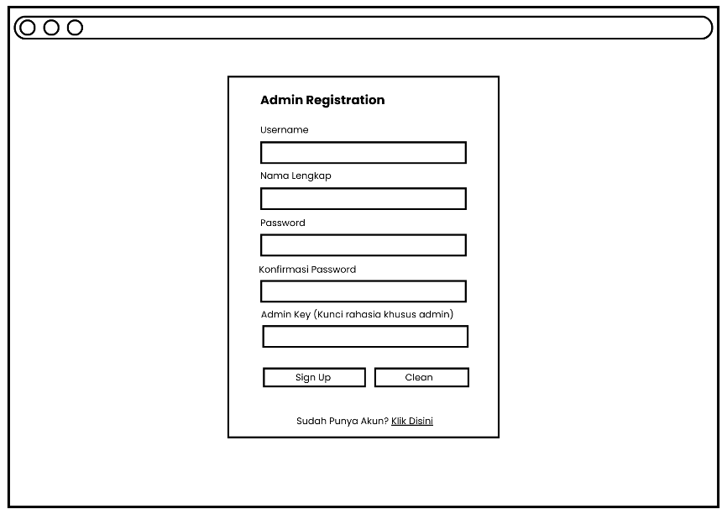

Gambar IV. Wireframe Halaman Registrasi Admin

Sumber : Penulis (Canva)

Pada wireframe halaman registrasi admin terdapat form input untuk memasukkan *username*, nama lengkap, *password*, konfirmasi *password* dan Admin Key khusus untuk admin. Selain itu, terdapat tombol “*Sign Up”* untuk melakukan registrasi, tombol “*Clean”* untuk mengosongkan form input dan terdapat link “Sudah Punya Akun? Klik Disini” untuk mengarahkan ke halaman *Login.*

1. Wireframe Halaman Registrasi User

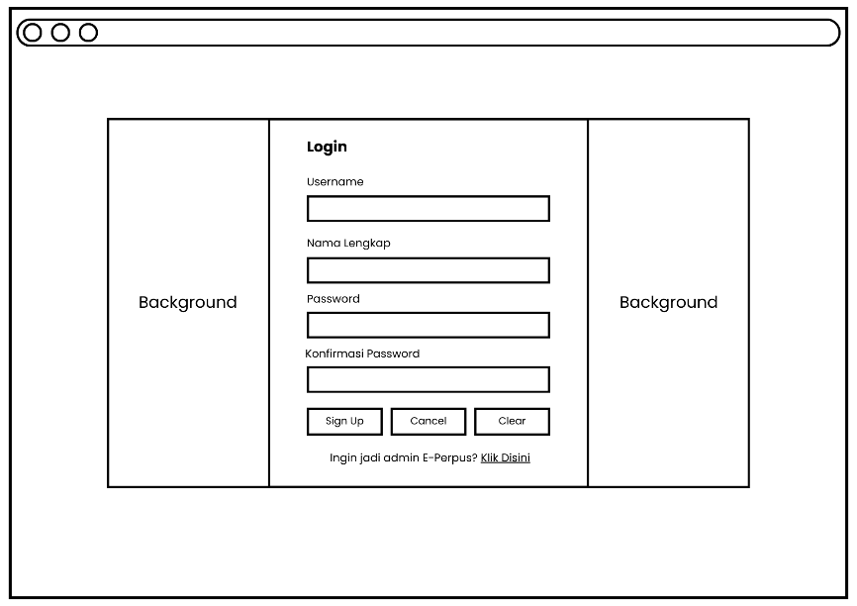

Gambar IV. Wireframe Halaman Registrasi User

Sumber : Penulis (Canva)

Pada wireframe halaman registrasi user terdapat form input untuk memasukkan *username*, nama lengkap, *password* dan konfirmasi *password*. Selain itu, terdapat tombol “*Sign Up”* untuk melakukan registrasi, tombol *“Cancel”* untuk Kembali ke halaman login, tombol “*Clean”* berfungsi untuk mengosongkan form input secara keseluruhandan terdapat link “Ingin jadi admin E-Perpus? Klik Disini” untuk mengarahkan ke halaman Registrasi Admin*.*

1. Wireframe Halaman Login

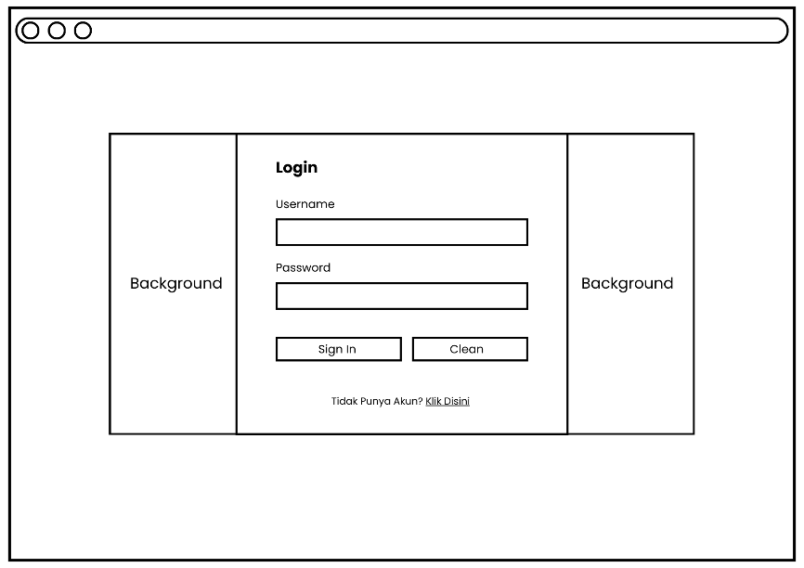

Gambar IV. Wireframe Halaman Login

Sumber : Penulis (Canva)

Pada wireframe halaman login terdapat form input untuk memasukkan *username* dan *password* serta terdapat tombol “*Sign In”* untuk melakukan login, tombol “*Clean”* berfungsi untuk mengosongkan form inputdan terdapat link “Tidak Punya Akun? Klik Disini” untuk mengarahkan ke halaman registrasi *User.*

1. Wireframe Dashboard Admin

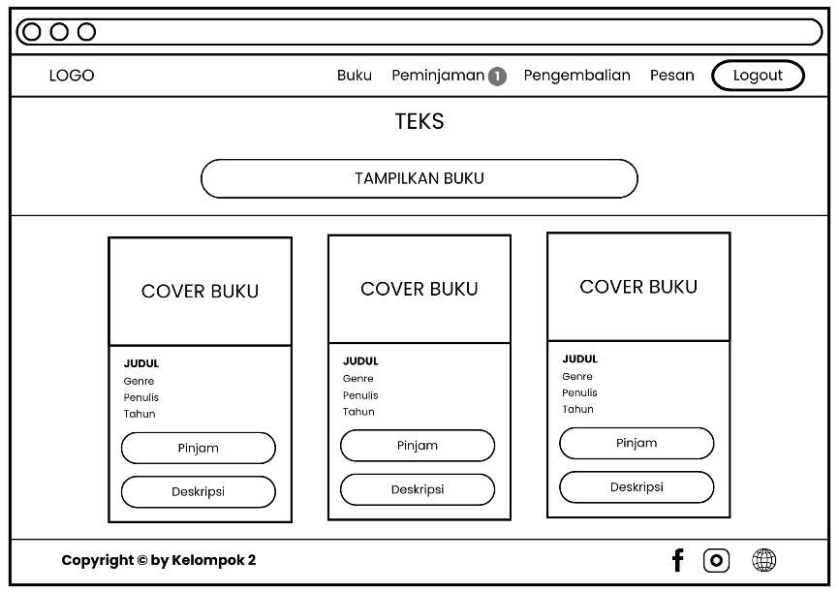

Gambar IV. Wireframe Dashboard Admin

Sumber : Penulis (Canva)

Pada wireframe halaman Dashboard Admin merupakan halaman utama web dari bagian admin. Terdapat bar navigasi yang berfungsi untuk menampilkan logo dan identitas dari website, dan memungkinkan pengguna untuk berpindah antara halaman-halaman seperti halaman Buku, Peminjaman, Pengembalian dan Pesan serta terdapat tombol Logout. Selain itu, berfungsi untuk menampilkan daftar buku yang berisis cover, judul, genre, penulis, tahun dan sinopisis buku serta tombol “Pinjam” untuk mengarahkan ke halaman peminjaman dan tombol “Deskripsi“ untuk menampilkan pop up yang berisi informasi buku. pada bagian bawah terdapat Footer yang berfungsi untuk menampilkan copyright serta menampilkan icon Facebook, Instagram dan Internet yang langsung terhubung ke link sosial media.

1. Wireframe Menu Buku Admin

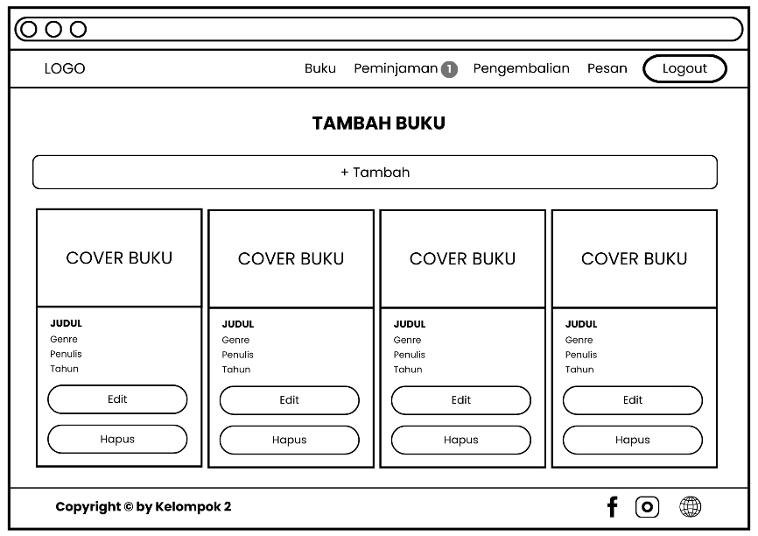

Gambar IV. Wireframe Menu Buku Admin

Sumber : Penulis (Canva)

Pada wireframe halaman menu buku admin terdapat beberapa komponen seperti Tombol “+ Tambah”, yang berfungsi untuk menambahkan buku dengan mengarahkan ke pop up input buku. Serta terdapat card yang berfungsi untuk menampilkan daftar buku yang berisi cover, judul, genre, penulis, tahun dan sinopsis buku serta tombol “Edit” untuk mengarahkan ke halaman pop up edit buku dan tombol “Hapus“ untuk menghapus buku.

1. Wireframe Menu Tambah Buku

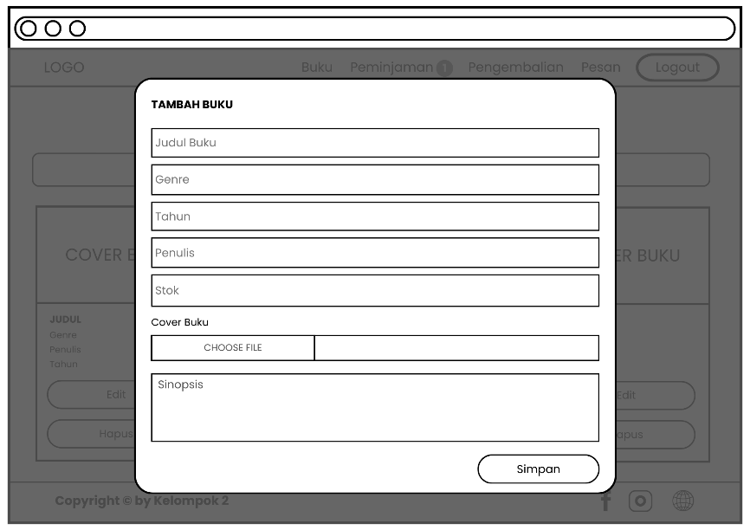

Gambar IV. Wireframe Menu Tambah Buku

Sumber : Penulis (Canva)

Pada wireframe menu tambah buku terdapat pop up yang berisi form input untuk memasukkan data buku seperti judul, genre, tahun, penulis, stok, cover, dan sinopsis buku. serta terdapat tombol “Simpan” untuk menyimpan data buku.

1. Wireframe Menu Peminjaman Buku Admin

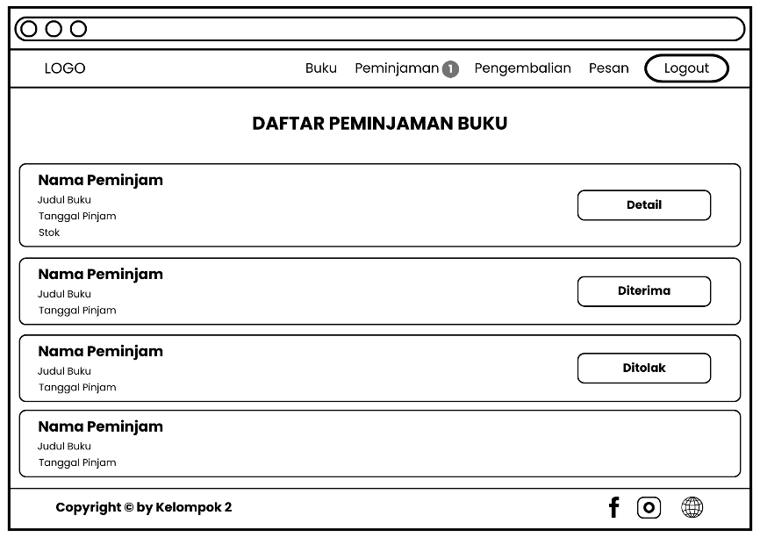

Gambar IV. Wireframe Menu Peminjaman Buku Admin

Sumber : Penulis (Canva)

Pada wireframe halaman Menu Peminjaman Buku Admin terdapat card untuk menampilkan daftar peminjaman buku yang berisi nama peminjam, judul buku dan tanggal pinjam serta terdapat tombol “Details” yang berarti proses peminjaman belum dikonfirmasi oleh admin dan dapat mengarahkan ke pop up konfirmasi peminjaman buku, tombol “Diterima” berarti peminjaman sudah dikonfirmasi dan disetujui lalu tombol “Ditolak” yang berarti peminjaman sudah dikonfirmasi dan tidak disetujui denga dasar buku tidak tersedia.

1. Wireframe Menu Konfirmasi Peminjaman Buku

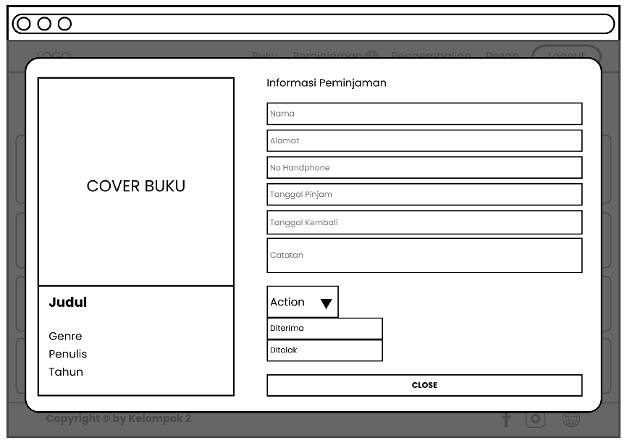

Gambar IV. Wireframe Menu Konfirmasi Peminjaman Buku

Sumber : Penulis (Canva)

Pada wireframe menu konfirmasi peminjaman buku merupakan sub menu dari menu peminjaman, terdapat pop up yang berisi form untuk menampilkan informasi buku dan informasi peminjam. Selain itu, terdapat tombol “Action” yang dapat menampilkan dropdown berisi action “Diterima”yang berarti peminjaman diterima oleh admin dan “DItolak” yang berarti peminjaman ditolak dengan dasar buku tidak tersedia serta terdapat tombol “Close” untuk keluar dari pop up informasi peminjaman.

1. Wireframe Menu Pengembalian Buku

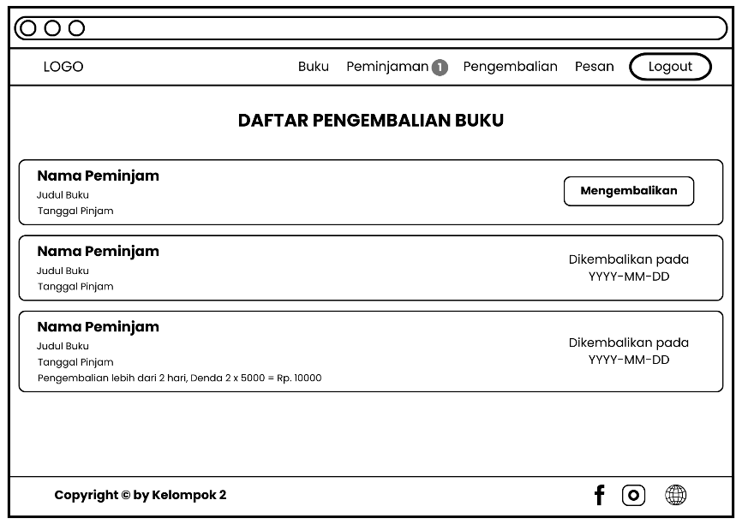

Gambar IV. Wireframe Menu Pengembalian Buku

Sumber : Penulis (Canva)

Pada wireframe halaman Menu Pengembalian Buku terdapat card untuk menampilkan daftar peminjaman buku yang sudah disetujui oleh admin dengan menampilkan nama peminjam, judul buku dan tanggal pinjam serta terdapat tombol “Mengembalikan” untuk mengkonfirmasi buku sudah dikembalikan.

1. Wireframe Pop up Tanggal Pengembalian

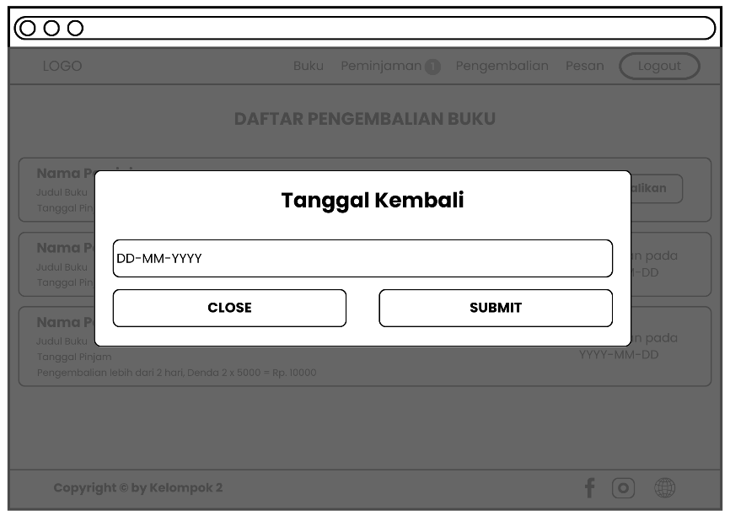

Gambar IV. Wireframe Pop up Tanggal Pengembalian

Sumber : Penulis (Canva)

Pada wireframe pop up tanggal pengembalian terdapat pop up yang berisi form input untuk untuk memasukkan tanggal Kembali buku serta terdapat tombol “Close” untuk menutup pop up dan tombol “Submit” untuk menyimpan tanggal pengembalian.

1. Wireframe Menu Pesan

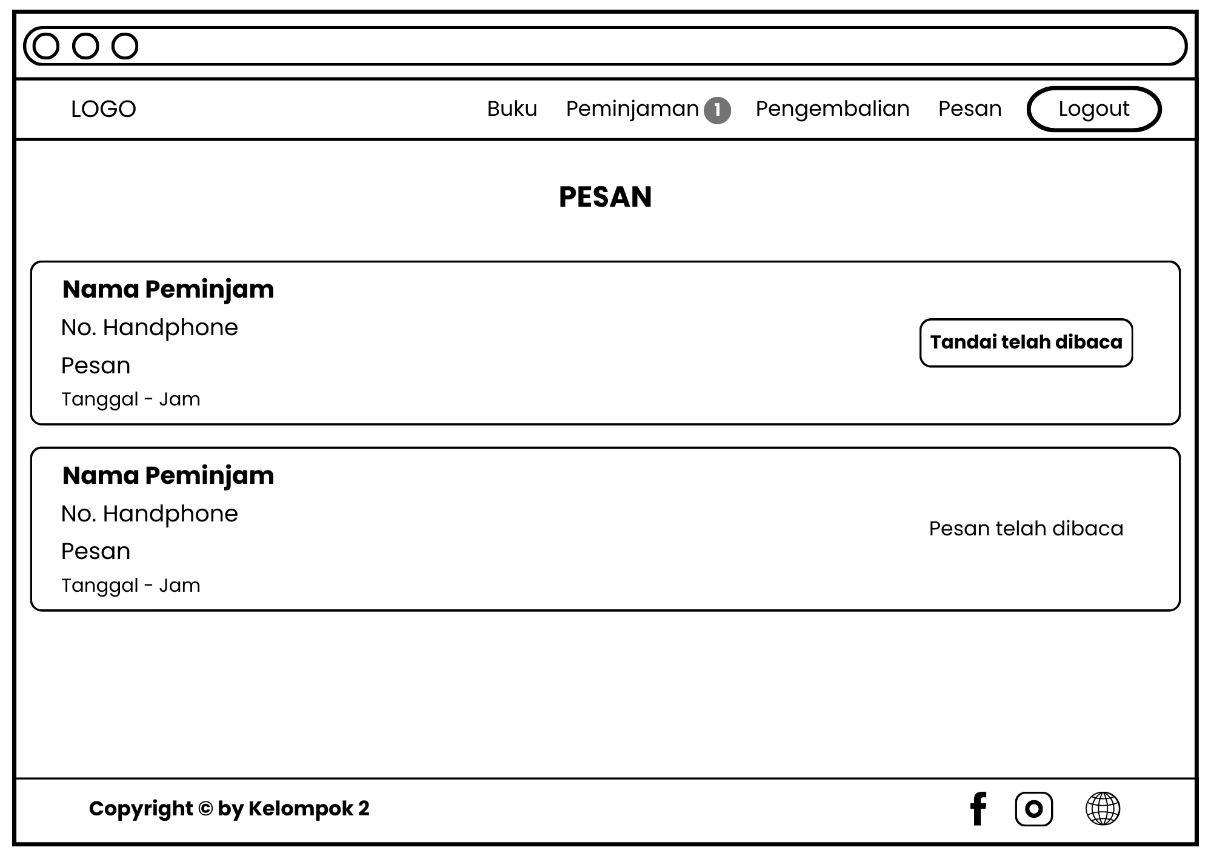

Gambar IV. Wireframe Menu Pesan

Sumber : Penulis (Canva)

Pada wireframe halaman menu pesan terdapat card yang berfungsi untuk menampilkan nama peminjam, No. Handphone, pesan, tanggal dan jam serta terdapat tombol “Tandai telah dibaca” untuk menandai pesan sudah dibaca atau akan muncul tulisan “Pesan telah dibaca” pada saat tombol sudah di klik.

1. Wireframe Menu Beranda *User*

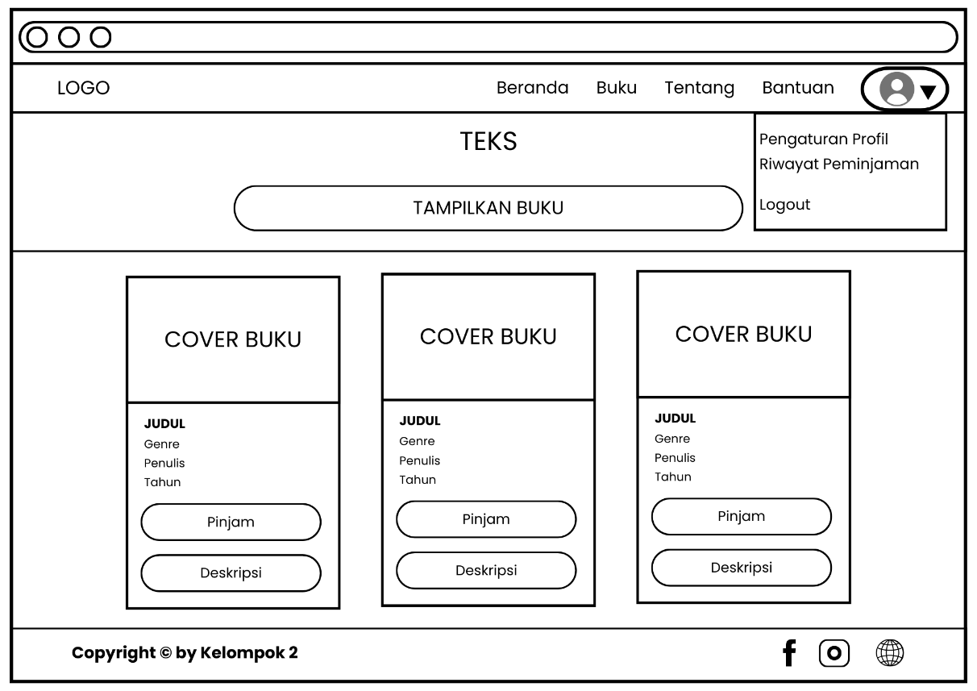

Gambar IV. Wireframe Menu Beranda User

Sumber : Penulis (Canva)

Pada wireframe halaman Beranda *User* merupakan halaman utama web dari bagian *user*. Terdapat bar navigasi yang berfungsi untuk menampilkan logo dan identitas dari website, serta memungkinkan pengguna untuk berpindah antara halaman-halaman seperti halaman Beranda, Buku, Tentang, Bantuan dan Dropdown yang berisi Pengaturan profil, Riwayat Peminjaman dan Logout. Selain itu, terdapat card yang berfungsi untuk menampilkan daftar buku yang berisi cover, judul, genre, penulis dan tahun buku serta tombol “Pinjam” untuk mengarahkan ke halaman peminjaman dan tombol “Deskripsi“ untuk menampilkan pop up yang berisi deskripsi buku.

1. Wireframe Menu Buku *User*

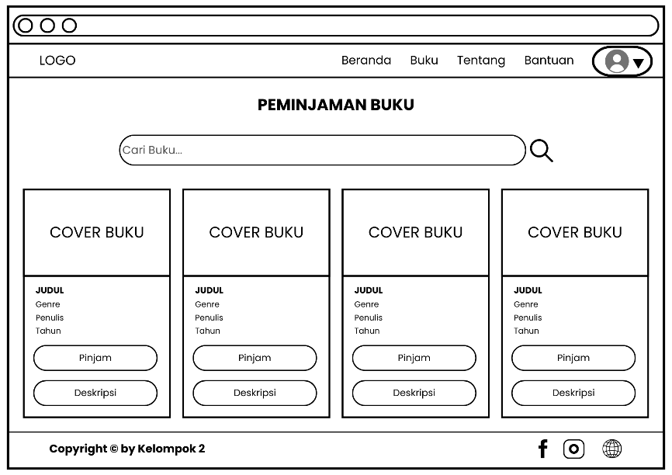

Gambar IV. Wireframe Menu Buku User

Sumber : Penulis (Canva)

Pada wireframe halaman Buku *User* terdapat input bar untuk mencari buku berdasarkan judul, genre, tahun dan penulis buku. Selain itu, terdapat card yang berfungsi untuk menampilkan daftar buku yang berisi cover, judul, genre, penulis dan tahun serta tombol “Pinjam” untuk mengarahkan ke halaman peminjaman dan tombol “Deskripsi“ untuk menampilkan pop up yang berisi deskripsi buku.

1. Wireframe Menu Peminjaman Buku *User*

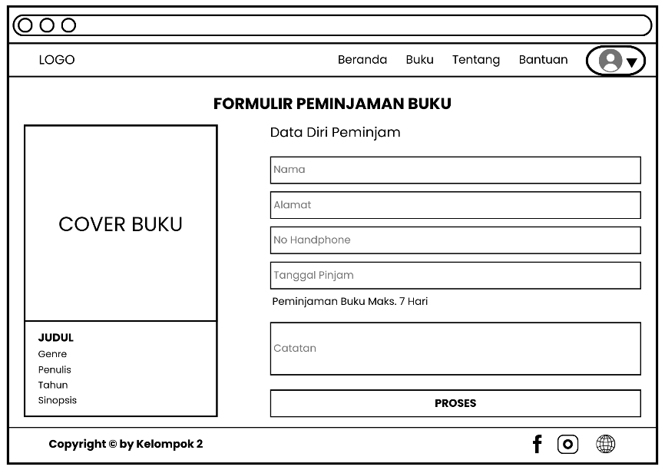

Gambar IV. Wireframe Menu Peminjaman Buku User

Sumber : Penulis (Canva)

Pada wireframe menu peminjaman buku *user* merupakan sub menu dari menu buku yang dapat menampilkan Form untuk menginputkan data diri peminjam yaitu nama lengkap, Alamat, no. handphone beserta tanggal pinjam dan catatan (jika ada) juga menampilkan informasi buku yang akan dipinjam yaitu cover, judul, genre, penulis, tahun dan sinopsis buku lalu Tombol “Proses” yang berfungsi untuk memproses peminjaman buku.

1. Wireframe Menu Deskripsi Buku

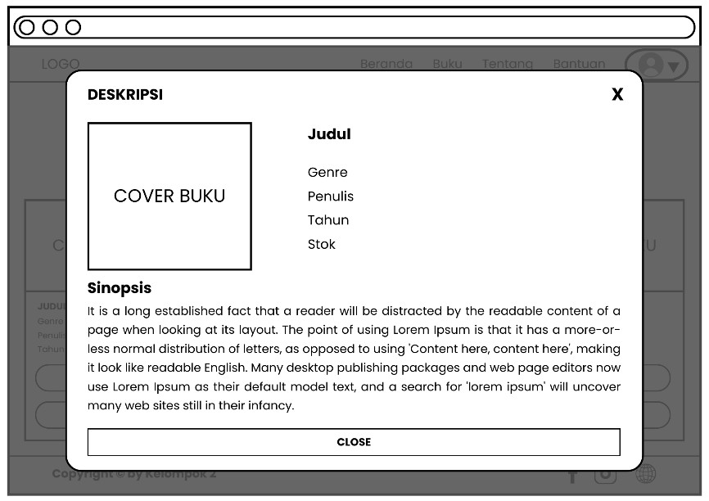

Gambar IV. Wireframe Menu Deskripsi Buku

Sumber : Penulis (Canva)

Pada wireframe menu deskripsi buku merupakan sub menu dari menu buku dan dapat menampilkan pop up yang berisi cover buku, judul, genre, penulis, tahun, stok dan sinopsis atau deskripsis singkat buku serta terdapat tombol *“Close”* yang untuk kembali ke halaman Buku.

1. Wireframe Menu Tentang

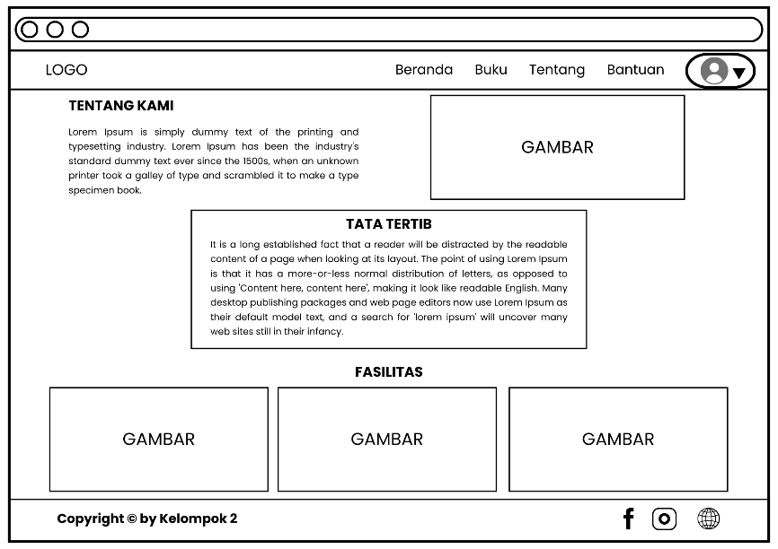

Gambar IV. Wireframe Menu Tentang

Sumber : Penulis (Canva)

Pada wireframe halaman Tentang terdapat landing page berisi informasi Tentang kami, Tata Tertib peminjaman buku online di perpustakaan dan Fasilitas-fasilitas yang ada di perpustakaan.

1. Wireframe Menu Bantuan

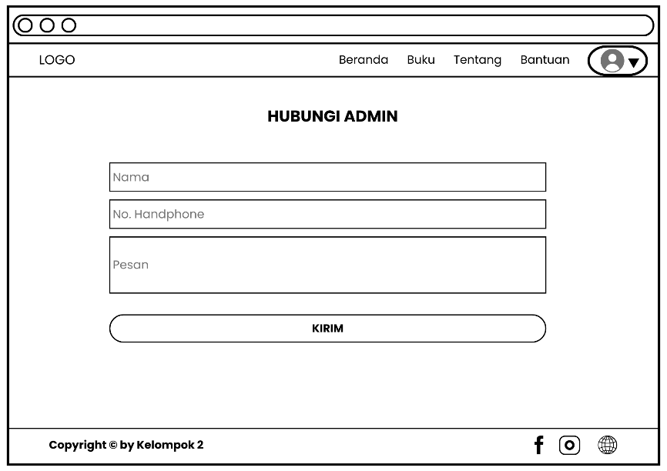

Gambar IV. Wireframe Menu Bantuan

Sumber : Penulis (Canva)

Pada wireframe halaman Bantuan terdapat form input yang berfungsi untuk menginputkan nama no. handphone dan Pesan yang akan disampaikan kepada admin.

1. Wireframe Menu Riwayat Peminjaman

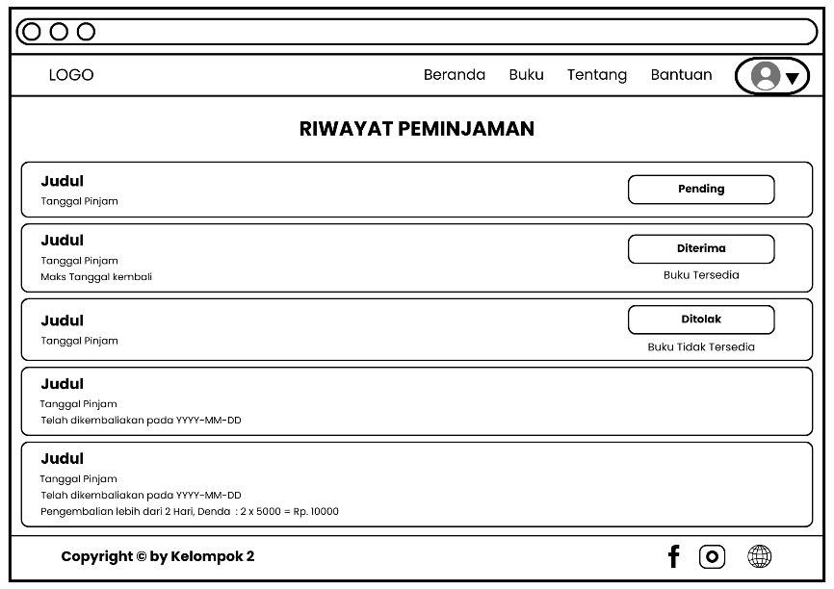

Gambar IV. Wireframe Menu Riwayat Peminjaman

Sumber : Penulis (Canva)

Pada wireframe halaman menu riwayat peminjaman terdapat card untuk menampilkan daftar riwayat peminjaman buku yang berisi judul buku dan tanggal pinjam serta dapat memunculkan status peminjaman yaitu “Pending” yang berarti proses peminjaman belum dikonfirmasi oleh admin, “Diterima” berarti peminjaman sudah dikonfirmasi dan disetujui atau “Ditolak” yang berarti peminjaman sudah dikonfirmasi dan tidak disetujui denga dasar buku tidak tersedia. Selain itu terdapat informasi peminjaman buku beserta tanggal pengembalian atau denda yang dikenakan kepada *user.*

1. Wireframe Menu Profil

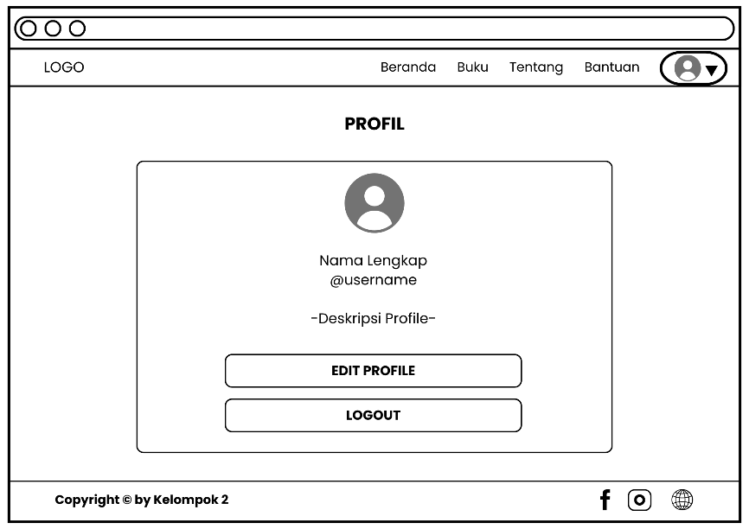

Gambar IV. Wireframe Menu Profil

Sumber : Penulis (Canva)

Pada wireframe halaman menu profile dapat menampilkan foto profil, nama lengkap, username dan deskripsi profil dari *user.* Selain itu, terdapat tombol “Edit Profil” untuk mengedit profil pengguna dan tombol “Logout” untuk keluar dari situs website E-Perpus.

1. Wireframe Menu Edit Profil

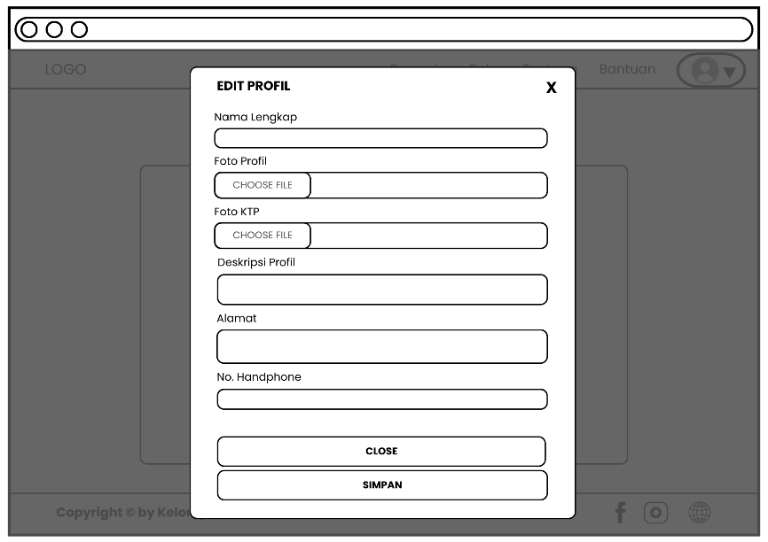

Gambar IV. Wireframe Menu Edit Profil

Sumber : Penulis (Canva)

Pada wireframe menu edit profil terdapat pop up yang berisi form input yang dapat mengedit nama lengkap, foto profil, foto KTP, deskripsi profil, Alamat, dan No. Handphone *user*, serta terdapat tombol “*Close*” untuk menutup pop up dantombol“Simpan Profil” untuk memperbaharui profil yang sudah diedit.

1. Implementasi Perancangan Sistem

Adapun hasil dari implementasi perancangan antarmuka yang telah dibuat dari Pembangunan sistem informasi perpustakaan diantaranya sebagai berikut :

1. Halaman Registrasi Admin

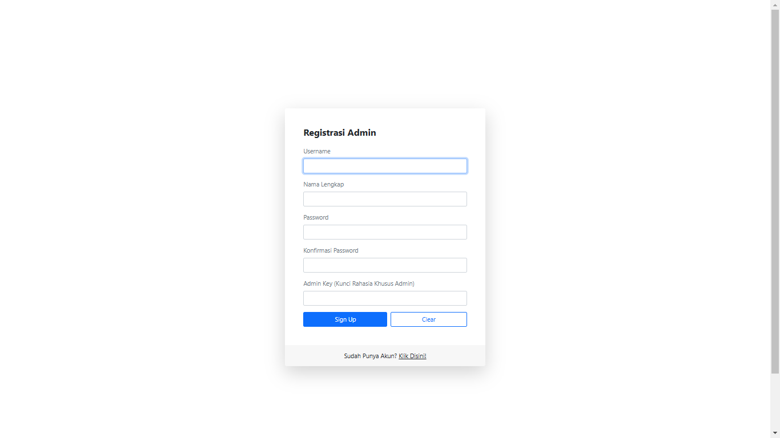

Gambar IV. Halaman Registrasi Admin

Sebelum melakukan login, admin harus mempunyai akun terlebih dahulu agar bisa mengakses ke situs website dengan mengisi form input yaitu username, nama lengkap, password, konfirmasi password dan Admin Key khusus admin yaitu “intel”, setelah itu sistem akan memvalidasi, jika username sudah digunakan maka akan muncul notifikasi bahwa username telah digunakan jika benar maka akan muncul notif sukses dan mengarahkan ke halaman login.

1. Halaman Regsitrasi User

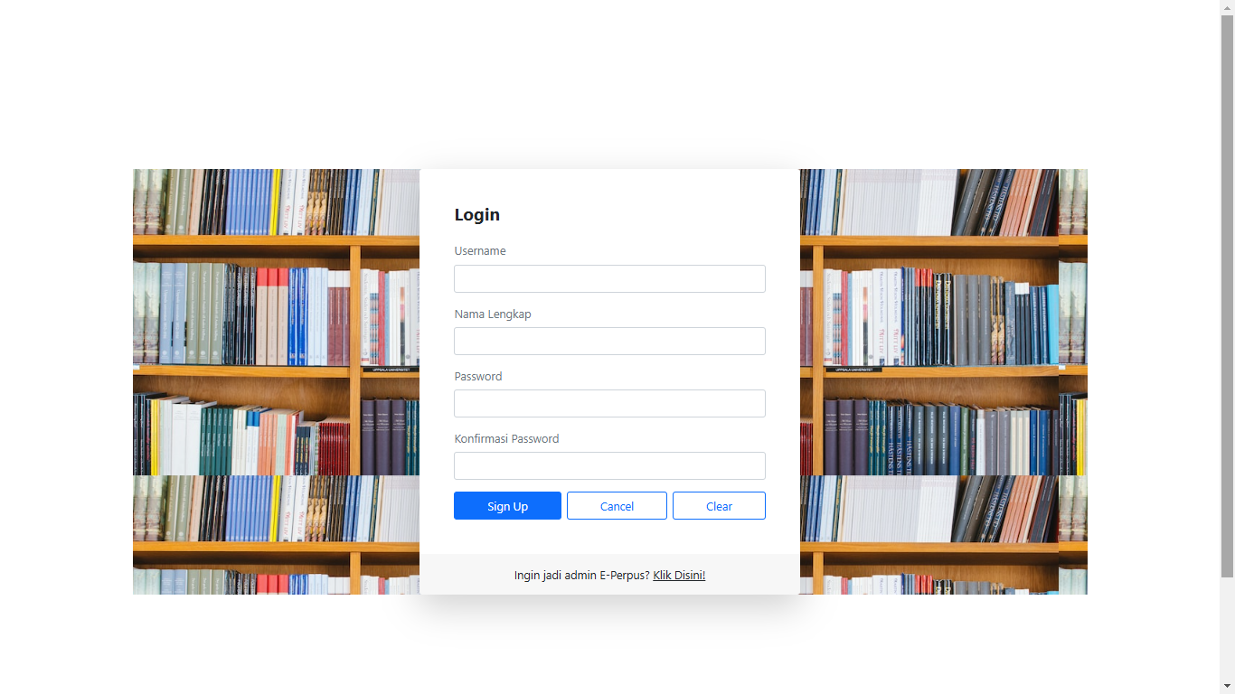

Gambar IV. Halaman Registrasi User

Sebelum melakukan login, user juga harus mempunyai akun terlebih dahulu agar bisa mengakses ke situs website dengan mengisi form input yaitu username, nama lengkap, password dan konfirmasi password, setelah itu sistem akan memvalidasi, jika username sudah digunakan maka akan muncul notifikasi bahwa username telah digunakan jika benar maka akan muncul notif sukses dan mengarahkan ke halaman login.

1. Halaman Login

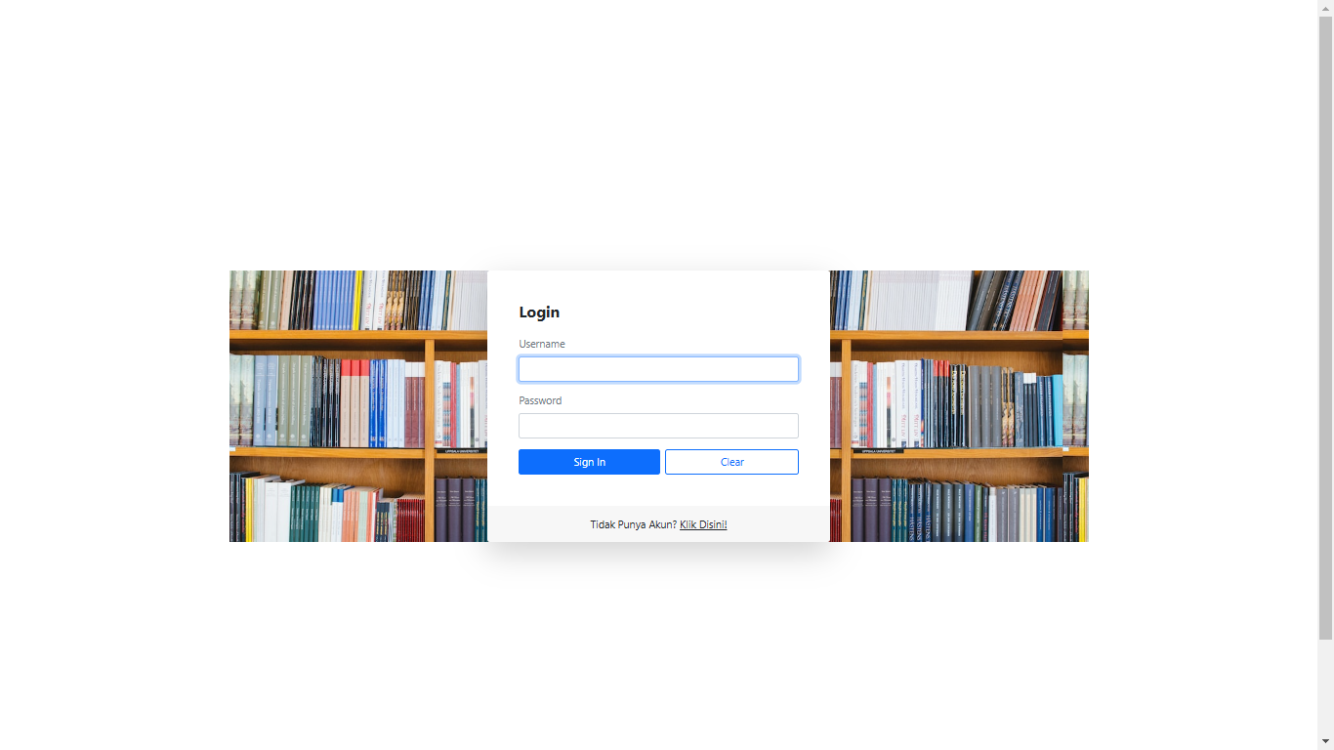

Gambar IV. Halaman Login

Setelah *user* maupun Admin melakukan pendaftaran maka selanjutnya yaitu harus melakukan Login terlebih dahulu dengan memasukkan *username* dan *password* untuk bisa mengakses ke halaman selanjutnya.

1. Dashboard Admin

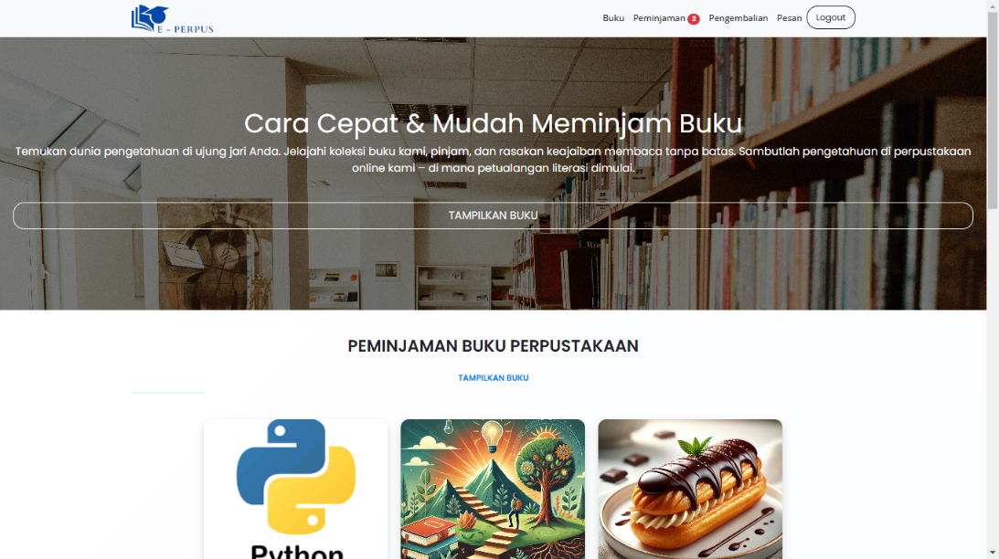

Gambar IV. Dashboard Admin

Halaman dashboard merupakan halaman awal Ketika admin sudah melakukan Login. Halaman ini menampilkan daftar buku beserta informasi buku.

1. Menu Buku Admin

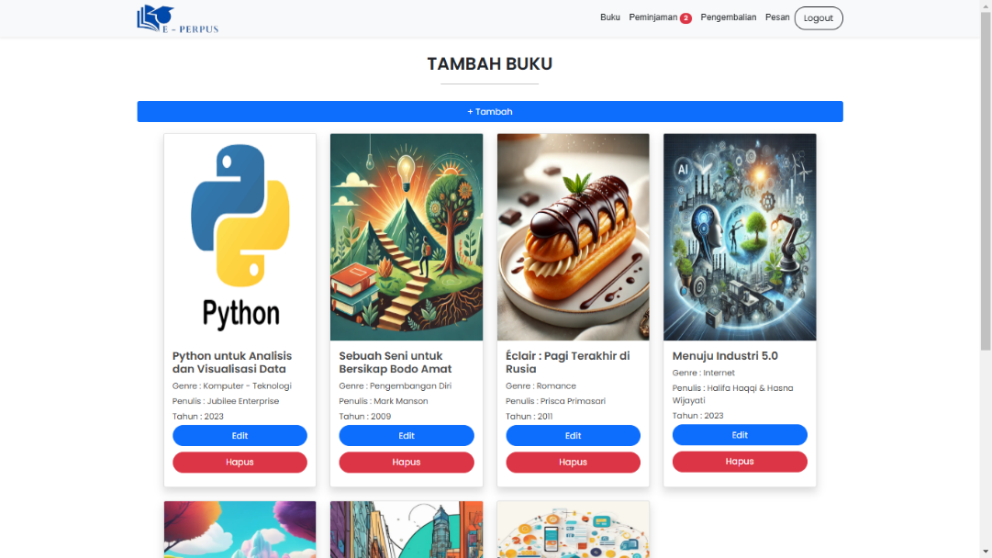

Gambar IV. Menu Buku Admin

Menu Buku pada bagian admin dapat mengelola buku, pada halaman ini terdapat menu tambah untuk menambahkan buku serta pada setiap card daftar buku terdapat menu edit dan hapus yang hanya bisa diakses oleh admin.

1. Menu Tambah Buku

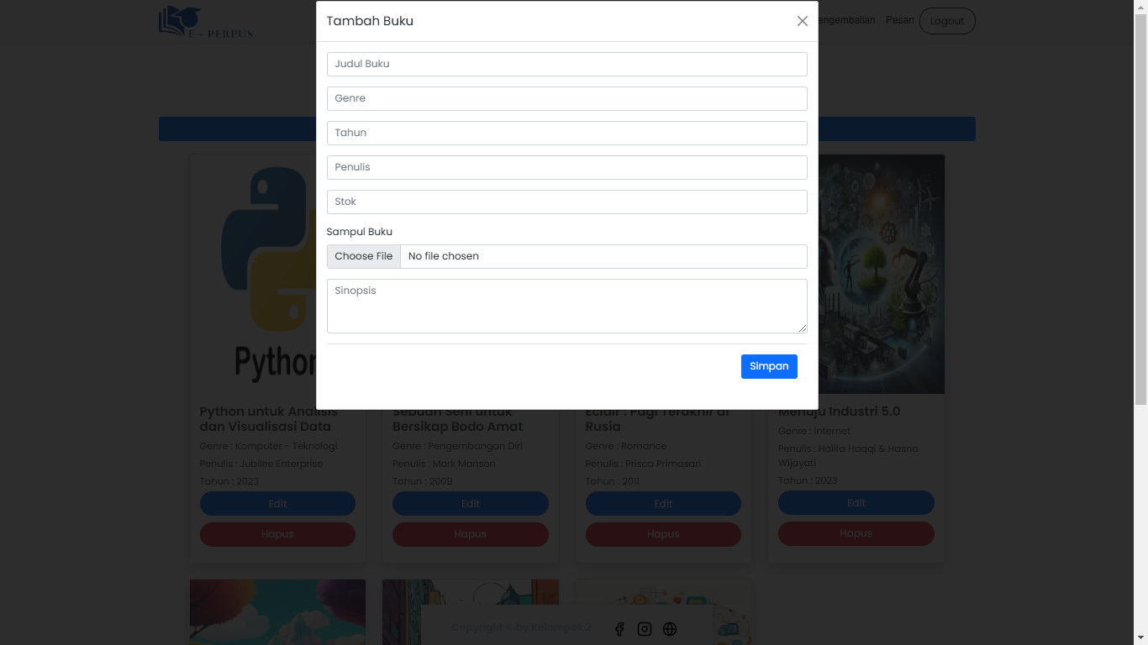

Gambar IV. Menu Tambah Buku

Pada menu tambah buku maka akan muncul pop up untuk menambahkan buku dengan menginputkan judul buku, genre, tahun terbit, penulis, stok, cover buku dan sinopsis buku lalu selanjutnya admin bisa klik tombol “Simpan”.

1. Menu Peminjaman Buku Admin

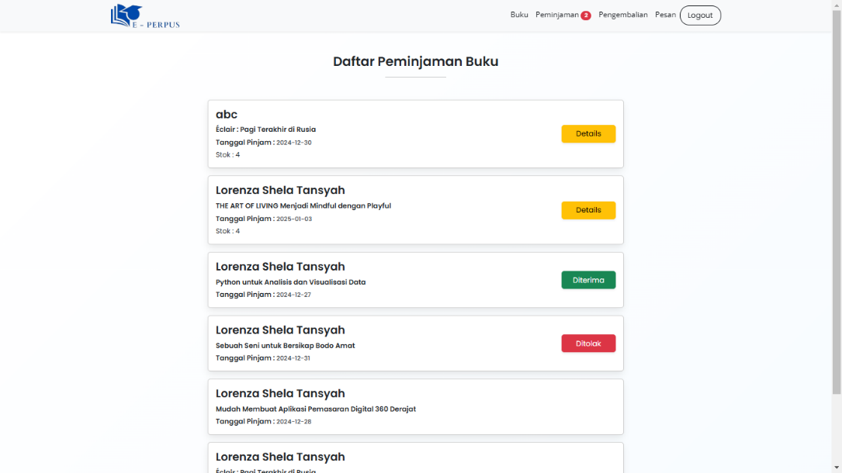

Gambar IV. Menu Peminjaman Buku Admin

Pada menu peminjaman akan menampilkan daftar request peminjaman buku dari *user*. Pada setiap request peminjaman, admin dapat melakukan konfirmasi peminjaman buku dengan mengklik daftar peminjaman yang masih berstatus “Details” yang berarti belum dikonfirmasi.

1. Menu Konfirmasi Peminjaman Buku

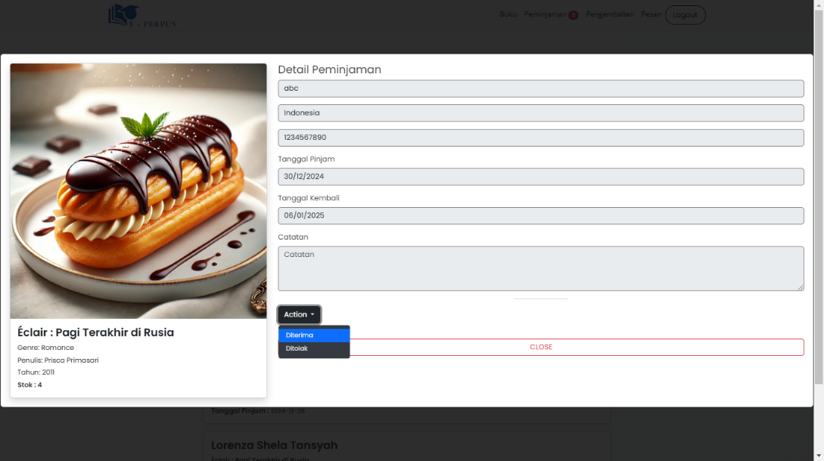

Gambar IV. Menu Konfirmasi Peminjaman Buku

Halaman ini menampilkan pop up untuk konfirmasi peminjaman buku yang hanya dapat dilakukan oleh admin untuk menentukan peminjaman dapat diterima atau ditolak dengan dasar buku tidak tersedia.

1. Menu Pengembalian Buku

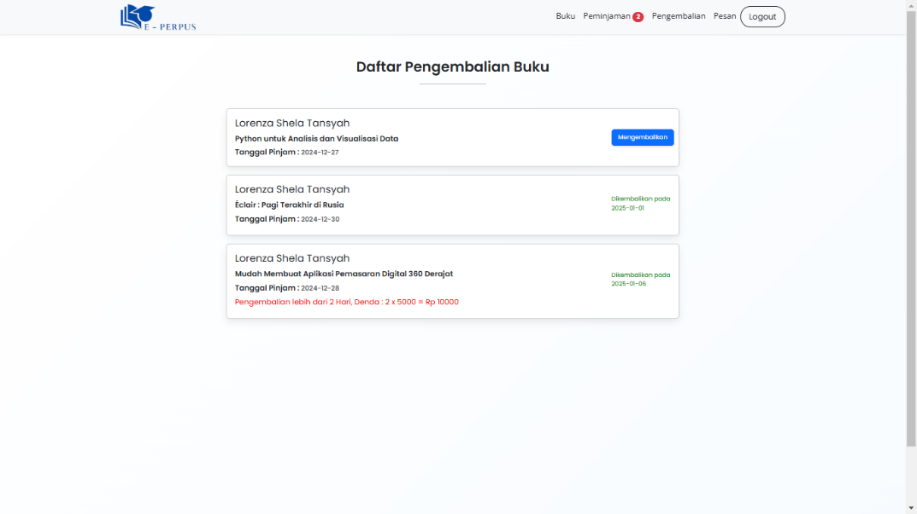

Gambar IV. Menu Pengembalian Buku

Menu Pengembalian buku dapat menampilkan daftar buku yang sudah disetujui oleh admin kepada peminjam. Pada menu ini admin dapat melakukan konfirmasi pada buku yang sudah dikembalikan serta dapat melihat berapa lama buku telat dikembalikan beserta denda yang dikenakan kepada peminjam.

1. Pop Up Tanggal Pengembalian

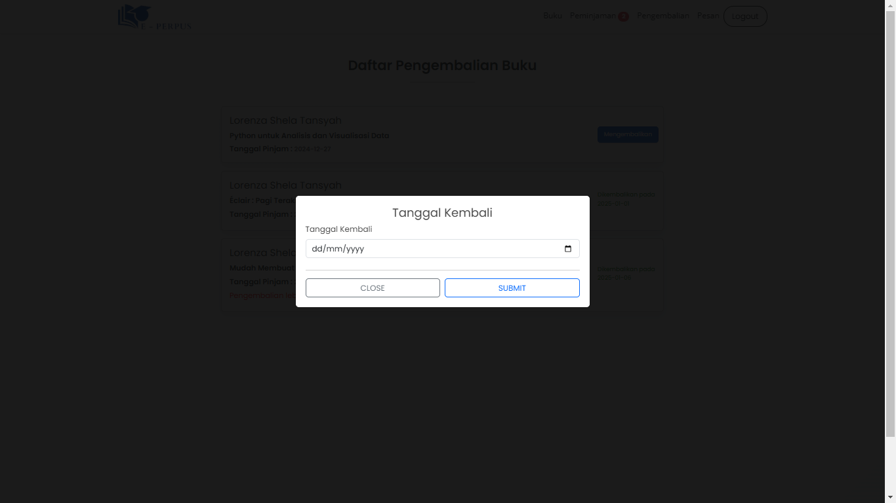

Gambar IV. Pop Up Tanggal Pengembalian

Pop up tanggal pengembalian ini merupakan pop up yang akan muncul ketika admin mengklik tombol “Mengembalikan” pada menu pengembalian buku, admin dapat menginputkan tanggal Kembali buku untuk mengetahui bahwa buku telah di kembalikan sesuai dengan waktu yang sudah ditentukan atau terlambat dikembalikan.

1. Menu Pesan

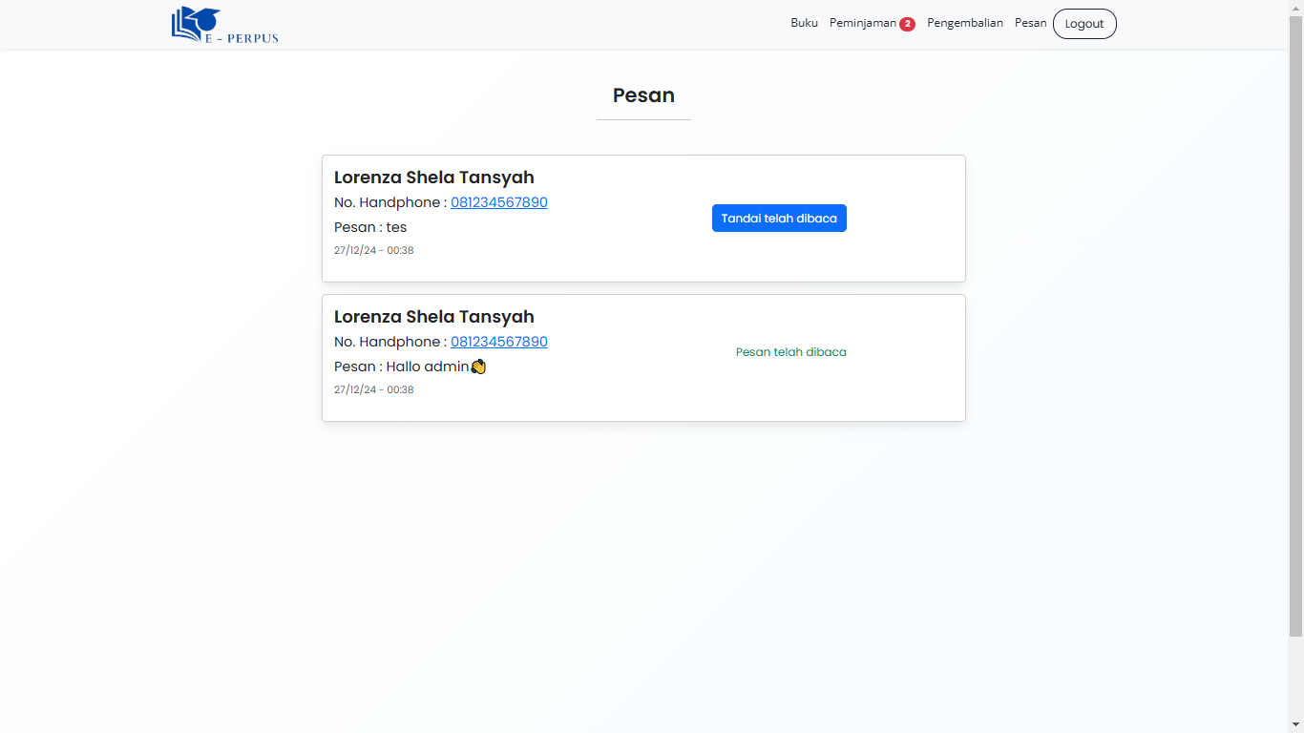

Gambar IV. Menu Pesan

Menu pesan merupakan menu yang dapat memperlihatkan pesan kepada admin terkait pertanyaan atau kendala yang diajukan oleh *user*.

1. Menu Beranda *User*

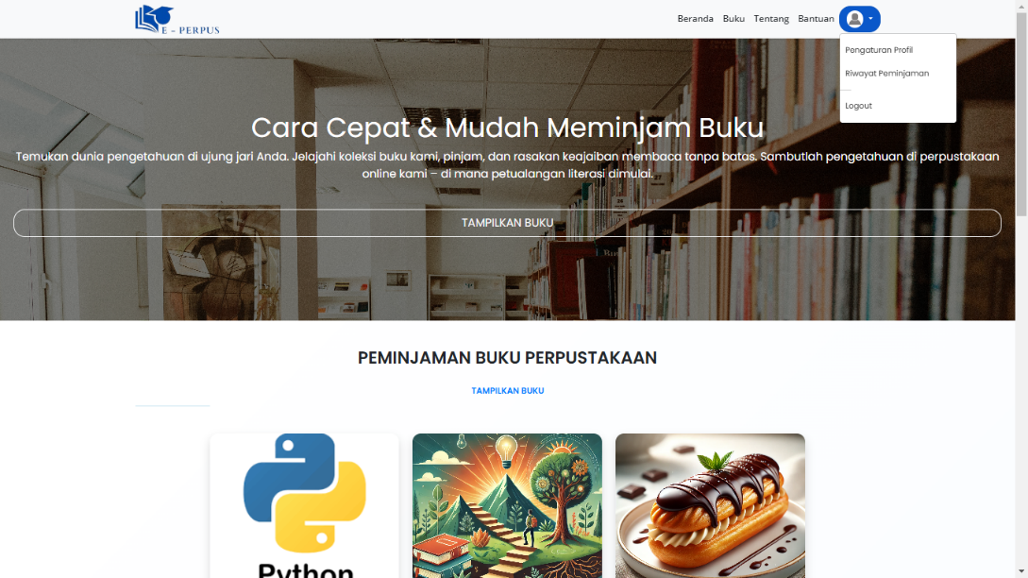

Gambar IV. Menu Beranda User

Menu Beranda bagian *user* merupakan halaman awal yang akan tampil setelah *user* melakukan login. Halaman ini dapat menampilkan daftar buku beserta informsi buku.

1. Menu Buku *User*

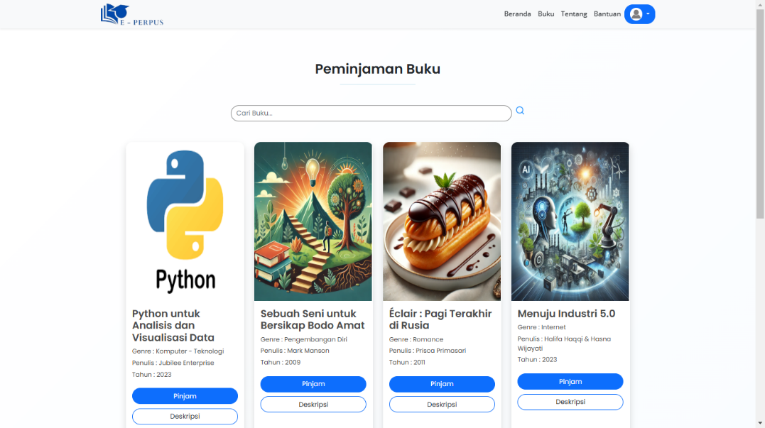

Gambar IV. Menu Buku User

Menu Buku bagian *user* merupakan halaman yang dapat menampilkan beberapa daftar buku dalam bentuk *card,* pada setiap card daftar buku *user* dapat melihat informasi buku diantaranya yaitu judul, genre, tahun terbit, penulis, stok serta deskripsi singkat atau sinopsis. Selain itu, *user* dapat melakukan pencarian buku berdasarkan judul, genre, penulis dan tahun buku.

1. Menu Peminjaman Buku *User*

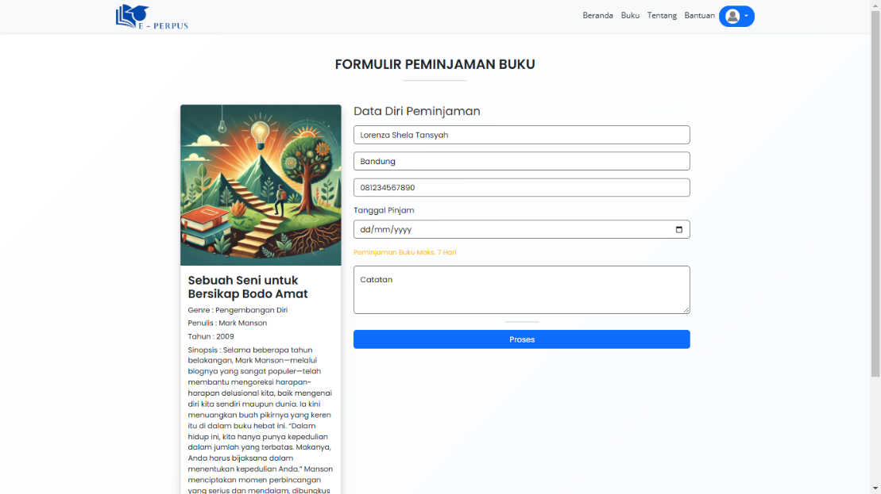

Gambar IV. Menu Peminjaman Buku User

Menu peminjaman buku bagian user merupakan menu yang terdapat pada halaman buku bagian user yang digunakan untuk melakukan proses peminjaman buku dengan mengisi data diri yaitu nama lengkap, Alamat, no. handphone, tanggal pinjam dan catatan jika ada.

1. Menu Deskripsi Buku

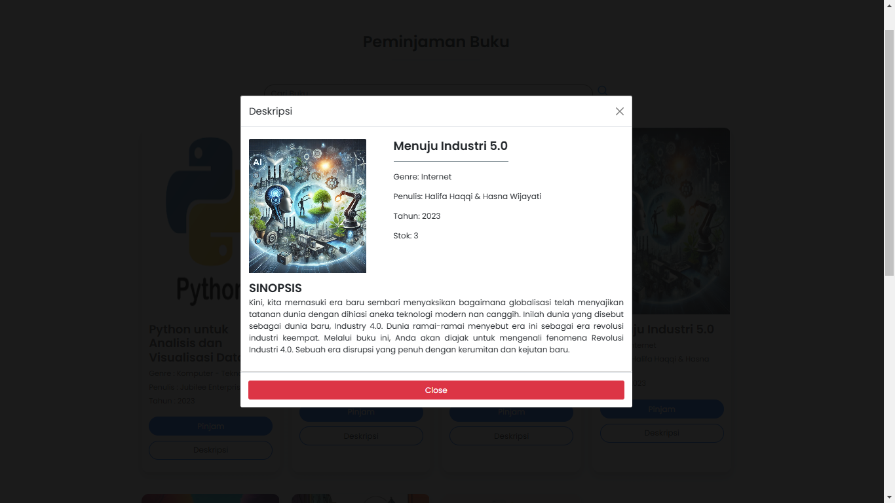

Gambar IV. Menu Deskripsi Buku

Menu deskripsi buku merupakan menu yang terdapat pada halaman buku bagian user, ketika *user* melakukan action terhadap menu deskripsi pada daftar buku maka akan menampilkan pop up deskripsi buku yang berisi cover buku, judul, genre, penulis, tahun terbit, stok dan deskripsi singkat atau sinopsis buku.

1. Menu Tentang

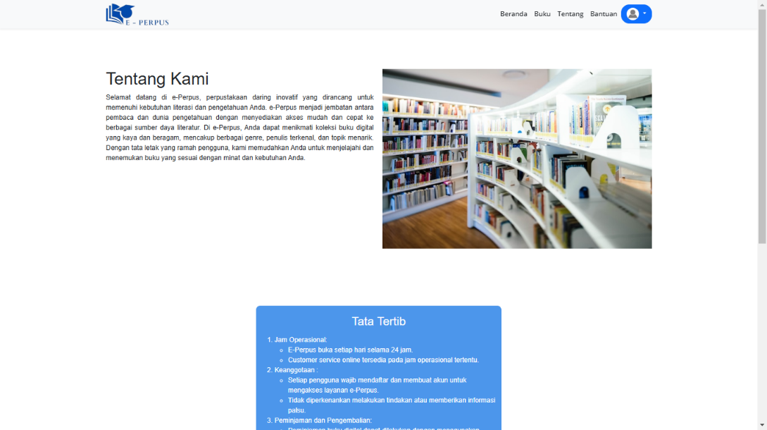

Gambar IV. Menu Tentang

Menu Tentang merupakan menu yang dapat menampilkan halaman yang berisi tentang kami, tata tertib peminjaman buku online serta fasilitas yang ada di perpustakaan. Halaman ini dapat memberikan informasi perpustakaan kepada pengguna.

1. Menu Bantuan

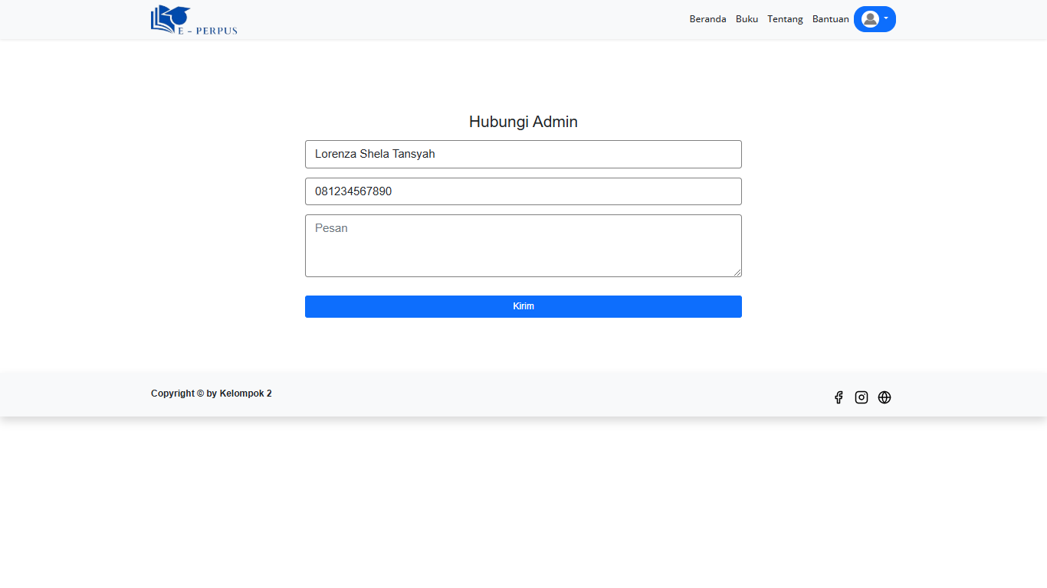

Gambar IV. Menu Bantuan

Pada bagian menu Bantuan ini *user* dapat terhubung dengan admin untuk mengajukan pertanyaan-pertanyaan, kendala atau pesan yang akan disampaikan kepada admin.

1. Menu Riwayat Peminjaman

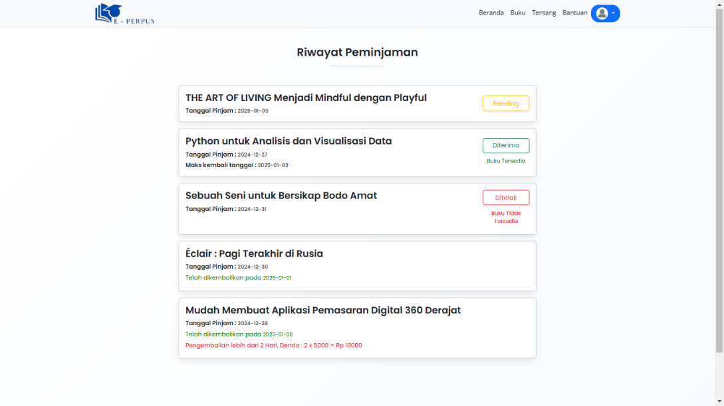

Gambar IV. Menu Riwayat Peminjaman

Menu Riwayat Peminjaman merupakan halaman yang menampilkan Riwayat peminjaman buku yang sudah diajukan kepada admin serta *user* dapat melihat status buku, jika status “Pending” menunjukkan proses peminjaman buku belum dikonfirmasi oleh admin, jika status “Diterima” berarti proses peminjaman disetujui oleh admin dan jika statu “Ditolak” berarti proses peminjaman ditolak oleh admin dengan dasar buku tidak tersedia.

1. Menu Profil

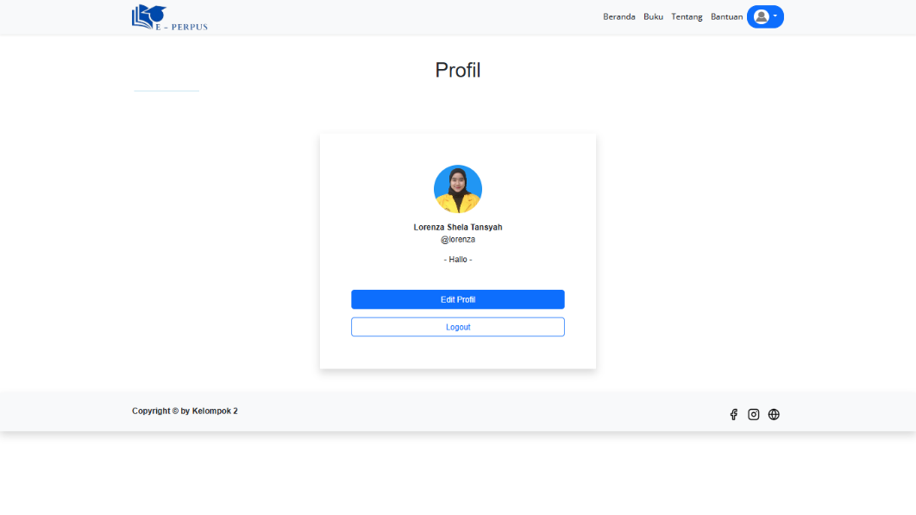

Gambar IV. Menu Profil

Menu profil merupakan menu yang dapat menampilkan foto profil, nama lengkap, *username* dan deskripsi profil dari user serta dapat melakukan edit profil.

1. Menu Edit Profil

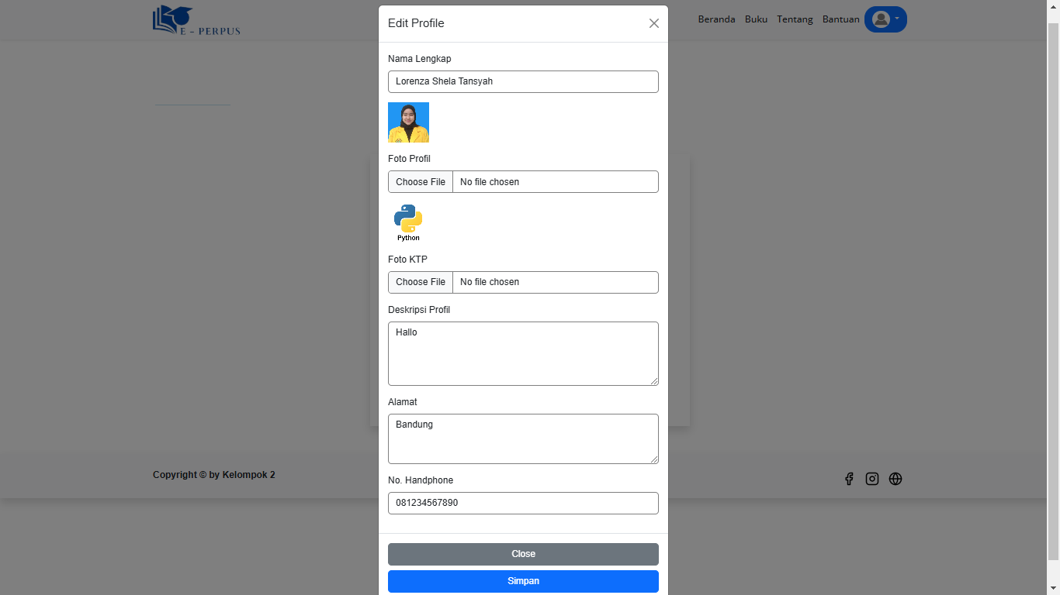

Gambar IV. Menu Edit Profil

Menu edit profil merupakan form yang berisi informasi *user* untuk melakukan edit profil yang dapat mengubah nama lengkap, foto profil, foto KTP, deskripsi profil, Alamat dan no. handphone.

### Pelaporan Hasil Kerja praktik

Proses pelaporan hasil kerja praktik dilakukan pada tahap akhir program kerja praktik di PT. Global Invesment Institusi (LearningX). Salah satu tugas dalam kerja praktik ini adalah berkontribusi pada proyek yang bertujuan meningkatkan efisiensi pengelolaan buku di perpustakaan serta mempermudah proses transaksi peminjaman buku. Hasil kerja praktik dilaporkan dengan menyajikan perencanaan pembuatan aplikasi sistem informasi perpustakaan berbasis web. Selain itu, pelaporan juga diselesaikan melalui penyusunan dokumen laporan kerja praktik yang merangkum semua aktivitas dan pencapaian selama kerja praktik berlangsung.

## Pencapaian Hasil

Adapun hasil yang dicapai dari kerja praktik di PT. Global Invesment Institusi (LearningX) ini berupa Pembangunan aplikasi sistem informasi perpustakaan berbasis web. Aplikasi ini memiliki beberapa fungsi diantaranya sebagai berikut :

1. Mengelola data buku seperti menambahkan, mengedit dan menghapus data buku.
2. Mengelola transaksi peminjaman buku.
3. Mengelola pengembalian buku.

Selain itu, kerja praktik ini juga menghasilkan beberapa hal diantaranya sebagai berikut :

* 1. Usecase Diagram

Menggambarkan interaksi antara actor dengan sistem untuk menunjukkan bagaimana sistem berprilaku dalam kondisi tertentu.

* 1. Activity Diagram

Menggambarkan aktifitas atau alur kerja pada sebuah proses sistem informasi perpustakaan.

* 1. Class Diagram

Menghubungkan kelas-kelas yang terlibat pada sebuah sistem informasi perpustakaan.

* 1. Struktur Menu

Struktur menu ini dirancang untuk memberikan pengalaman pengguna dengan memisahkan fungsi utama dalam sistem perpustakaan. Pop-up digunakan untuk mempermudah interaksi tanpa perlu berpindah halaman, sehingga mendukung efisiensi dalam navigasi.

* 1. Wireframe Aplikasi

Tahap awal pada proses perancangan antarmuka aplikasi dengan memberikan gambaran berupa kerangka untuk membantu memvisualisasikan dan mengomunikasikan tata letak halaman sebuah aplikasi.

* 1. Desain Antarmuka Aplikasi

Mengimplementasikan perancangan antarmuka secara visual untuk meningkatkan pengalaman pengguna pada suatu aplikasi.

# BAB V PENUTUP

## Kesimpulan dan saran mengenai pelaksanaan

Berdasarkan kerja praktik yang telah dilaksanakan di PT. Global Invesment (LearningX) dapat ditarik kesimpulan dan saran sebagai berikut

### Kesimpulan Pelaksanaan Kerja Praktik

Pada pelaksanaan kerja praktik di PT. Global Invesment (LearningX) dapat disimpulkan :

1. Pencapaian Proyek: Proyek pembangunan aplikasi sistem informasi perpustakaan berbasis web berhasil menyelesaikan fitur utama, seperti pengelolaan data buku, transaksi peminjaman, dan pengembalian buku.
2. Peningkatan Kompetensi: Kerja praktik ini memberikan pengalaman langsung dalam menggunakan teknologi modern, seperti Flask, MongoDB, dan Vercel, yang mendukung pengembangan keterampilan teknis penulis.
3. Kolaborasi Tim yang Efektif: Kerja praktik memungkinkan kolaborasi antar anggota tim, memanfaatkan platform seperti GitHub untuk mengelola kode dan dokumentasi proyek secara terorganisir.

### Saran Pelaksanaan KP

Dari hasil kerja praktik di PT. Global Invesment (LearningX) terdapat beberapa saran yang dapat diajukan, antara lain sebagai berikut :

1. Peningkatan Fasilitas dan Dukungan: Disarankan agar perusahaan menyediakan perangkat tambahan seperti server lokal untuk pengujian lebih mendalam sebelum deployment.
2. Pengelolaan Waktu yang Lebih Optimal: Penjadwalan kerja praktik perlu lebih fleksibel untuk memastikan semua tahap dapat dikerjakan dengan detail tanpa tekanan waktu.
3. Evaluasi dan Umpan Balik: Proses evaluasi kerja praktik dapat diperbaiki dengan memberikan umpan balik yang lebih terperinci mengenai tugas yang telah dikerjakan.

## Kesimpulan dan saran mengenai substansi

Berdasarkan kerja praktik yang telah dilaksanakan di PT. Global Invesment (LearningX) dapat ditarik kesimpulan dan saran mengenai substansi diantaranya

### Kesimpulan

Setelah menyelesaikan kerja praktik di PT. Global Invesment (LearningX), pembangunan aplikasi sistem informasi perpustakaan berbasis web berhasil dibangun oleh penulis dan rekan tim selama Studi Independen Bersertifikat di PT. Global Invesment (LearningX) terdapat beberapa kesimpulan mengenai substansi diantaranya :

1. Efisiensi Sistem: Aplikasi yang dikembangkan mampu meningkatkan efisiensi pengelolaan perpustakaan, baik dari sisi admin maupun pengguna.
2. Aksesibilitas dan Kemudahan Pengguna: Sistem berbasis web memungkinkan pengguna untuk mengakses layanan perpustakaan kapan saja dan di mana saja, mengatasi keterbatasan waktu dan tempat.
3. Peningkatan Pengalaman Pengguna: Dengan antarmuka yang responsif dan navigasi yang efisien, pengguna dapat lebih mudah memanfaatkan fitur yang tersedia.

### Saran

Adapun beberapa saran mengenai substansi dari hasil kerja praktik di PT. Global Invesment (LearningX) adalah sebagai berikut :

1. Pengembangan Fitur Tambahan: Disarankan untuk menambahkan fitur rekomendasi buku berdasarkan preferensi pengguna dan integrasi dengan platform mobile.
2. Peningkatan Keamanan Sistem: Implementasi fitur enkripsi dan autentikasi dua faktor untuk melindungi data pengguna.
3. Pemeliharaan dan Pembaruan: Aplikasi perlu diperbarui secara berkala untuk mengikuti perkembangan teknologi dan kebutuhan pengguna.

# DAFTAR PUSTAKA

Putri, H., Rini, F., & Pratama, A. (2022). Sistem Informasi Perpustakaan Berbasis Web. Jurnal Pustaka Data (Pusat Akses Kajian Database, Analisa Teknologi, Dan Arsitektur Komputer), 2(1), 5-10. Retrieved from <https://jurnal.pustakagalerimandiri.co.id/index.php/pustakadata/article/view/138/102>

Irianti, A. P., & Kurnia, W. (2023). Sistem Informasi Perpustakaan Berbasis Website pada MAN 2 Bandar Lampung. *Jurnal Teknologi dan Sistem Informasi*, *4*(2), 192-197. Retrieved from <https://jim.teknokrat.ac.id/index.php/sisteminformasi/article/view/2573/790>

Nalatissifa, H., Maulidah, N., Fauzi, A., Supriyadi, R., & Diantika, S. (2023). Rancang Bangun Sistem Informasi Perpustakaan Berbasis Website Pada Smk Negeri 1 Bumijawa. *Jati (Jurnal Mahasiswa Teknik Informatika)*, *7*(1), 26-32.

INFORMATIKA, C., Yudi Herdiana & Teja Kusumah. (2024). REKAYASA PERANGKAT LUNAK APLIKASI LIBRARY APP MENGGUNAKAN JSON UNTUK MEREKAM DATA BUKUDI PT RUANG RAYA INDONESIA. COMPUTING | Jurnal Informatika, 11(01). Retrieved from <https://ejournal.unibba.ac.id/index.php/computing/article/view/1477/1157>

INFORMATIKA, C., Yudi Herdiana & Fahrul Zaman. (2024). RANCANG BANGUN APLIKASI PENDEKAR (PELAYANAN DESA KARYALAKSANA) MENGGUNAKAN FRAMEWORK NEXT.JS DALAM MENINGKATKAN PELAYANAN ADMINISTRASI DESA. COMPUTING | Jurnal Informatika, 11(02). Retrieved from <https://ejournal.unibba.ac.id/index.php/computing/article/view/1563/1230>

Canva. (2024). Simplify Your Graphic Design. Retrieved from <https://www.canva.com>

Miro. (2024). The Visual Collaboration Platform. Retrieved from <https://www.miro.com>

Creately. (2024). Work Visually and Collaborate Anywhere. Retrieved from <https://www.creately.com>

# LAMPIRAN A. TOR (Term of Reference)

Program Full Stack Web Development - Essential Programming Course dari LearningX merupakan pembelajaran berbasis praktik pembuatan website, mempelajari keseluruhan proses pembuatan website mulai dari front-end sampai back-end. Selama pembelajaran, setiap peserta akan mengikuti kelas dalam bentuk asynchronous dengan menyaksikan video pembelajaran dan bentuk synchronous dengan mengikuti online meeting dimana peserta dapat berkonsultasi dengan expert terkait materi yang dipelajarinya. Pada akhir pembelajaran, setiap peserta akan memperoleh sertifikat penyelesaian. Peserta juga akan mendapatkan informasi tentang lowongan kerja dan magang dari perusahaan mitra LearningX, Berikut modul pembelajarannya diantaranya adalah :

* + 1. Capstone Project/ Proyek Akhir Full Stack Web Development
    2. Perancangan Website bagian Backend menggunakan Bahasa pemrograman Python dan framework Flask
    3. Pengembangan Website bagian Frontend dengan menggunakan Bahasa pemrograman HTML, CSS, Javascript
    4. Membangun Database berbasis Cloud dengan menggunakan MongoDB
    5. Soft Skill

Bandung, Desember 2024

Disetujui Oleh :

|  |  |  |
| --- | --- | --- |
| Peserta Kerja Praktik  Lorenza Shela Tansyah  301210005 |  | Pembimbing Lapangan  JK. Jeong Kyu Kim |

# LAMPIRAN B. LOG ACTIVITY

Berikut di bawah ini merupakan log activity penulis selama kerja praktik di PT. Global Invesment Institusi.

| Minggu/Tgl | Kegiatan | Hasil |
| --- | --- | --- |
| 1 | Mempelajari sistem operasi, user interface, HTML, CSS, basis data, dan Bootstrap. | Memahami dasar-dasar sistem operasi, HTML, CSS, dan Bootstrap sebagai fondasi untuk pengembangan web. |
| 2 | Mereview materi chapter 1 dan belajar chapter 2 tentang cara kerja website, dasar HTML dan CSS. Mengikuti webinar tentang manajemen waktu. | Menyelesaikan tugas chapter 1 dan chapter 2, serta meningkatkan pemahaman tentang manajemen waktu. |
| 3 | Menyelesaikan materi chapter 2, belajar chapter 3 tentang dasar JavaScript. Diskusi mingguan dan FGD tentang pembuatan web portofolio menggunakan Bootstrap. | Memahami dasar JavaScript dan Bootstrap, serta membuat web portofolio pribadi. |
| 4 | Belajar chapter 3 (JavaScript lanjutan), membuat website fanbook, belajar chapter 4 (JQuery dan AJAX), serta mengikuti webinar tentang personal branding. | Menyelesaikan tugas membuat website fanbook, memahami dasar JQuery dan AJAX, serta meningkatkan pengetahuan tentang personal branding. |
| 5 | Belajar chapter 4 tentang penggunaan API dan melanjutkan chapter 5 tentang Python. Diskusi mingguan dengan mentor, serta membuat program tentang polusi udara menggunakan API. | Memahami penggunaan API dan dasar-dasar Python, menyelesaikan tugas chapter 4 dan 5. |
| 6 | Belajar chapter 5 (Python), membuat tugas coding dengan dictionary, belajar virtual environment di chapter 6, serta mengikuti pretest dan live coding challenge. | Memahami penggunaan Python dalam studi kasus dictionary, virtual environment, dan menyelesaikan pretest chapter 1-4. |
| 7 | Belajar chapter 6 tentang web scraping dan MongoDB. Tugas membuat database buku, web scraping IMDb, dan challenge live coding. | Memahami dasar web scraping dan MongoDB, serta menyelesaikan tugas chapter 6. |
| 8 | Melanjutkan materi chapter 7 tentang Flask, web scraping, dan mini project rating film. Forum group discussion (FGD) tentang web scraping. | Menyelesaikan mini project rating film dan tugas Flask. Memahami penghubungan data web scraping ke MongoDB. |
| 9 | Membuat mini project Bucket List menggunakan Flask, MongoDB, dan deployment ke Glitch. Belajar chapter 9 (project Personal Diary). | Menyelesaikan dua mini project dan memahami dasar pengembangan proyek web berbasis Flask dan MongoDB. |
| 10 | Melanjutkan chapter 9 dan mengikuti Certification Web Development Basic. Mengerjakan soal teori dan live coding untuk HTML, CSS, Bootstrap, dan JavaScript. | Lulus sertifikasi dasar pengembangan web dan menyelesaikan project Personal Diary. |
| 11 | Melanjutkan project Personal Diary dengan fitur unggah gambar dan deployment. Belajar chapter 10 tentang jinja jinja dan aplikasi multiple page. | Menyelesaikan pengembangan Personal Diary dan memahami penggunaan jinja jinja untuk pengembangan web. |
| 12 | Membuat project Personal Word List menggunakan Dictionary API, menambahkan fitur search dan CRUD. | Menyelesaikan project Personal Word List dan memahami pengelolaan API serta MongoDB untuk aplikasi web. |
| 13 | Membuat project SWEETER dengan fitur registrasi, login, dan action pada postingan. Mengikuti pretest membuat laman registrasi dan server-client. | Menyelesaikan project SWEETER dan memahami pengintegrasian framework Bulma dengan Python dan JavaScript. |
| 14 | Melanjutkan project SWEETER, menambahkan fitur user profile, deploy ke GitHub dan Glitch. Mengerjakan pretest membuat mini project registrasi user. | Menyelesaikan SWEETER dan menguasai proses deployment project ke platform online. |
| 15 | Review semua materi untuk Certification Web Development Intermediate. Mengerjakan tes teori, membuat mini project Input Data Mahasiswa, dan coding Python. | Lulus sertifikasi intermediate pengembangan web.  LAMPIRAN B - 2 |
| 16 | Discussion Project dengan mentor, menentukan tema dan tugas kelompok untuk final project, serta mengikuti webinar Copywriting. | Proposal project final selesai dibagi sesuai tugas individu. Memahami dasar copywriting untuk pengembangan aplikasi. |
| 17 | Menyusun proposal interface dengan Canva, melaporkan perkembangan project, dan membuat interface untuk Page Buku User/Admin. | Interface selesai dibuat, tugas kelompok berjalan sesuai rencana. |
| 18 | Menyempurnakan project E-Perpus dengan backend (CRUD buku), menambahkan fitur-fitur estetika dan presentasi project. | Project E-Perpus selesai, mendapat feedback positif dari mentor dan peserta lain. |
| 19 | Review akhir semua materi, menyaksikan demo aplikasi kelompok lain, dan mengikuti webinar tentang CV Career. | Studi independen selesai dengan pemahaman mendalam tentang pengembangan web, deployment, dan kolaborasi kelompok. |

LAMPIRAN B - 3

# LAMPIRAN C. DOKUMEN TEKNIK

Lampiran ini berisi dokumen teknis yang merupakan bagian dari kerja praktik di PT. Global Invesment Institusi (LearningX). Dokumen ini memberikan informasi mengenai implementasi, desain, pengembangan, serta hasil dari proyek yang dikerjakan.

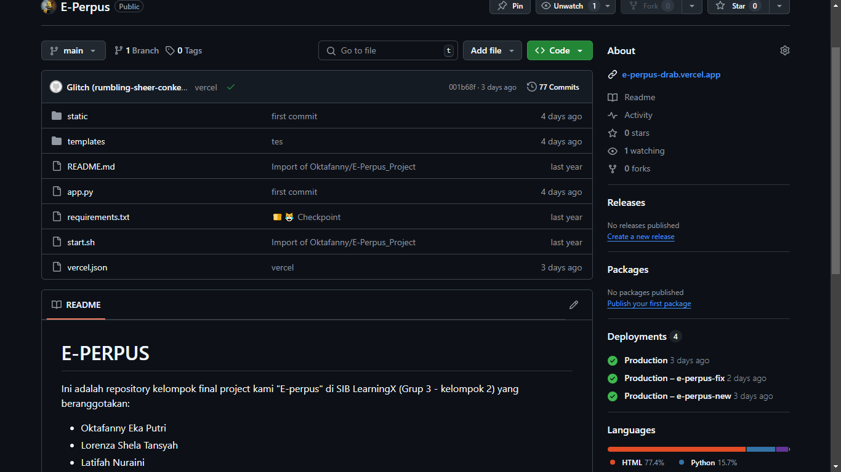

Lampiran C. Github Capstone Project E-Perpus

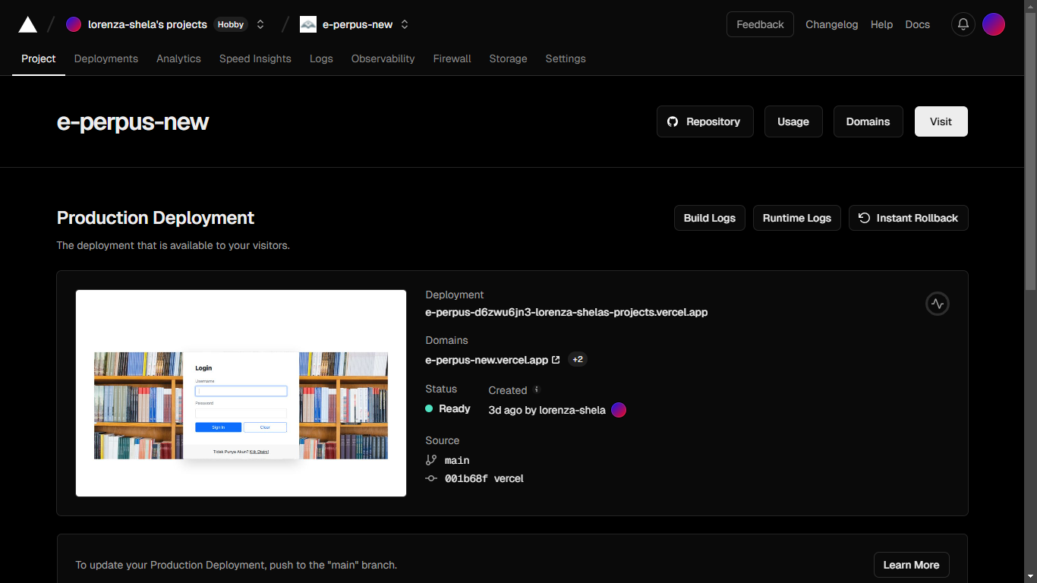

Lampiran C. Deploy Capstone Project E-Perpus di Vercel